Materiał jest rozpowszechniany na zasadach wolnej licencji Creative Commons –

Użycie niekomercyjne 3.0 Polska (CC-BY-NC)  
Treść licencji dostępna jest na stronie http://creativecommons.org/licenses/by/3.0/pl

Scenariusze i materiały szkoleniowe

dla trenerów prowadzących szkolenia

w ramach projektu

„Doskonalenie trenerów wspomagania oświaty”

w zakresie wspomagania szkół w wychowaniu i kształtowaniu postaw uczniów

III etap edukacyjny

70-godzin szkolenia stacjonarnego oraz

20-godzin szkolenia e-learningowego

Autor: Grażyna Mrówczyńska

Łódź 2018

**SPIS TREŚCI**

Wstęp 5

Scenariusz – I Zjazd 8

1 Dzień 8

2 Dzień 31

3 Dzień 66

Materiały i scenariusze na e-learning 88

Scenariusz– II Zjazd 97

1 Dzień 97

2 Dzień 107

3 Dzień 120

4 Dzień 137

Bibliografia 155

**Wstęp**

W szybkim rozwoju społeczeństwa informacyjnego i gospodarki opartej na wiedzy wszyscy stoimy wobec konieczności ciągłego podnoszenia, rozwijania posiadanych kompetencji i zdobywania nowych. Bardzo ważną rolę w procesie tym odgrywa edukacja. Szkoła nie jest w stanie wyposażyć uczniów w wiedzę i umiejętności, które wystarczą im na kilkadziesiąt lat dorosłego życia. Nie wiemy jakie nowe zawody będą w przyszłości wykonywać, w jakim kierunku będzie zmieniał się rynek pracy, jakich umiejętności będą wymagać od nich przyszli pracodawcy, jakimi narzędziami będą się posługiwać w swojej pracy.

Problem ten jest od dawna w kręgu zainteresowań instytucji europejskich. W Zaleceniu Parlamentu Europejskiego i Rady z 2006 r. (Dz.U. L 394 z 30.12.2006, s. 13) czytamy: „Każdy obywatel będzie potrzebował szerokiego wachlarza kompetencji kluczowych, by łatwo przystosować się do szybko zmieniającego się świata, w którym zachodzą rozliczne wzajemne powiązania. Edukacja w swym podwójnym – społecznym i ekonomicznym – wymiarze ma do odegrania zasadniczą rolę polegającą na zapewnieniu nabycia przez obywateli Europy kompetencji kluczowych koniecznych, aby umożliwić im elastyczne dostosowywanie się do takich zmian. […] W ramach odniesienia ustanowiono osiem kompetencji kluczowych:

1. porozumiewanie się w języku ojczystym;

2. porozumiewanie się w językach obcych;

3. kompetencje matematyczne i podstawowe kompetencje naukowo-techniczne;

4. kompetencje informatyczne;

5. umiejętność uczenia się;

6. kompetencje społeczne i obywatelskie;

7. inicjatywność i przedsiębiorczość;

8. świadomość i ekspresja kulturalna.

Parlament Europejski zdefiniował kompetencje, jako „połączenie wiedzy, umiejętności   
i postaw odpowiednich do sytuacji. Kompetencje kluczowe uważane są za jednakowo ważne, ponieważ każda z nich może przyczynić się do udanego życia w społeczeństwie wiedzy. Zakresy wielu spośród tych kompetencji częściowo się pokrywają i są powiązane, aspekty niezbędne w jednej dziedzinie wspierają kompetencje w innej”.

Wymagania dotyczące kompetencji kluczowych ulegają zmianie wraz ze zmianami w życiu społecznym i gospodarczym Europejczyków. Znalazło to odzwierciedlenie w „Zaleceniach Rady z dnia 22 maja 2018 w sprawie kompetencji kluczowych w procesie uczenia się przez całe życie”

Rolę kompetencji kluczowych bardzo mocno akcentuje podstawa programowa kształcenia ogólnego. Zawiera ona w swojej wstępnej części najważniejsze umiejętności, które są ściśle powiązane z kompetencjami kluczowymi. Wspomaganie szkoły w rozwoju kompetencji kluczowym jest zatem bardzo ważnym obszarem jej pracy służącym wspieraniu jej w wykonaniu zadań nakładanych przez państwo oraz rozwiązywaniu indywidualnych problemów.

Przedstawione scenariusze zajęć i materiały szkoleniowe są dedykowane trenerom prowadzącym szkolenia stacjonarne i e-learningowe w ramach projektu „Doskonalenie trenerów wspomagania oświaty”. Komplet materiałów został przygotowany do   
9 modułów tematycznych:

Moduł I. Wspomaganie pracy szkoły – wprowadzenie do szkolenia.

Moduł II. Rozwój kompetencji kluczowych w procesie edukacji.

Moduł III. Proces uczenia się a rozwój kompetencji kluczowych.

Moduł IV. Kształtowanie postaw innowacyjności, kreatywności i umiejętności pracy zespołowej.

Moduł V. Kształtowanie umiejętności pracy zespołowej u uczniów na III etapie edukacyjnym.

Moduł VI. Kształtowanie postawy kreatywności u uczniów na III etapie edukacyjnym. Moduł VII. Kształtowanie postawy innowacyjności u uczniów na III etapie edukacyjnym. Moduł VIII. Wspomaganie pracy szkoły w kształtowaniu postaw innowacyjności, kreatywności i umiejętności pracy zespołowej u uczniów.

Moduł IX. Planowanie rozwoju zawodowego uczestników szkolenia w zakresie wspomagania szkół.

Materiał jest zgodny z programami szkoleniowo-doradczymi przygotowanymi przez Ośrodek Rozwoju Edukacji w ramach projektu pozakonkursowego pn. „Wspomaganie szkół w rozwoju kompetencji kluczowych uczniów” i odnosi się do 2 zjazdów stacjonarnych i e-learningu obejmujących swym zakresem wskazane moduły tematyczne.

W przygotowanym zestawie materiałów wykorzystano, zgodnie z zaleceniami Zamawiającego, przykładowe scenariusze wypracowane przez Ośrodek Rozwoju Edukacji.

Czas trwania zajęć

Część stacjonarna – 70 godzin dydaktycznych, część e-learningowa – 20 godzin

Szkolenie odbywać się będzie w czasie dwóch zjazdów

**I ZJAZD (3 dni, 30 godz.) każdy dzień 10 godz.**

**II ZJAZD (4 dni, 40 godz.) 1, 2, 3 dzień – 10,5 godz. 4 dzień 8,5 godz.**

**II. Proponowany przebieg szkolenia stacjonarnego.**

Scenariusz dnia szkoleniowego jest jedynie propozycją do wykorzystania. Powinien on jednak uwzględniać dodatkowo przerwy kawowe 15-20 minutowe oraz przerwę obiadową w wymiarze 1 godziny. Łącznie na przerwy należy doliczyć 120 minut.

**SCENARIUSZ– I ZJAZD (3 dni, 30 godz. dydaktycznych)**

**Dzień 1 – Moduł I. Wspomaganie pracy szkoły - wprowadzenie do szkolenia (10 godz.)**

**Cel główny**

Przedstawienie informacji o projekcie celach i planowanym przebiegu szkolenia oraz kompleksowym wspomaganiu szkół

**Cele operacyjne**

Uczestnik szkolenia:

* określa własne potrzeby, zasoby i obawy związane ze szkoleniem;
* jest świadomy zadań, uwarunkowań, zasad realizacji projektu;
* analizuje założenia kompleksowego wspomagania szkół i zadania instytucji systemu oświaty odpowiedzialnych za wspieranie szkół;
* wskazuje główne zadania osób zaangażowanych w proces wspomagania szkoły: specjalisty ds. wspomagania, ekspertów, dyrektora szkoły, nauczycieli;
* planuje wykonanie zadania polegającego na organizacji i prowadzeniu wspomagania trzech szkół w zakresie kształtowania kompetencji kluczowych uczniów.

**Szczegółowe treści**

1. Poznanie się uczestników, określenie zasad pracy oraz form wsparcia w projekcie.
2. Założenia kompleksowego wspomagania szkół.
3. Etapy procesu wspomagania szkół: diagnoza pracy szkoły, planowanie i realizacja działań służących poprawie jakości pracy szkoły, ocena procesu i efektów wspomagania.
4. Zasady działania sieci współpracy i samokształcenia.
5. Zadania placówek doskonalenia nauczycieli, poradni psychologiczno-pedagogicznych oraz bibliotek pedagogicznych w zakresie wspomagania szkół.
6. Wymagania państwa wobec szkół i placówek oświatowych jako kierunek doskonalenia pracy szkoły w zakresie kształtowania kompetencji kluczowych uczniów.
7. Znaczenie ewaluacji pracy szkoły (zewnętrznej i wewnętrznej) w diagnozie pracy szkoły.
8. Zadania osób zaangażowanych w proces wspomagania: specjalisty ds. wspomagania, eksperta, dyrektora szkoły, nauczycieli oraz innych pracowników szkoły.
9. Charakterystyka zadania dla uczestników szkolenia polegającego na wspomaganiu trzech szkół w zakresie kształtowania kompetencji kluczowych uczniów.

**Dzień 1 – (10 godz.)**

|  |  |  |
| --- | --- | --- |
| **Moduł I. Wspomaganie pracy szkoły – wprowadzenie do szkolenia (10 godz.)** | | |
| Treści, przebieg | czas | metody/formy |
| **1. Zapoznanie członków grupy- indywidualna prezentacja trenera oraz członków grupy.**  Uczestnicy siedzą w kręgu. Każdy kolejno przedstawia się. Pierwszy uczestnik przedstawia się. Mam na imię …… Drugi przedstawia się Mam na imię..... wskazuje na pierwszego i mówi On ma na imię ...... . Trzeci przedstawia siebie i kolejno swoich poprzedników. Robią to kolejni aż dojdzie do pierwszego uczestnika. Następnie każdy uczestnik podaje kilka informacji na swój temat | 30 min | prezentacje indywidualne, runda pytań |
| **2**. **Potrzeby, zasoby, obawy uczestników**  Trener inicjuje rozmowę z grupą na temat potrzeb uczestników szkolenia, ich zasobów( wiedza, doświadczenie w kształtowaniu kompetencji kluczowych) obaw związanych ze szkoleniem i zadaniami jakie stoją przed uczestnikami. Trener odczytuje dane z plakatów. Uczestnicy dyskutują nad zapisami które stanowią podstawę do sporządzenia kontraktu.  Trener określa z uczestnikami **Kontrakt** w którym zawarte są zasady i normy obowiązujące podczas szkolenia.  Zasady trener spisuje na plakacie i wiesza w widocznym miejscu**.** Będą obowiązywać przez cały okres szkolenia | 45  min | Trener przygotowuje trzy plakaty (potrzeby, zasoby, obawy). Uczestnicy zapisują swoje informacje na zadany temat na samoprzylepnych karteczkach. Następnie przyklejają na plakat  Dyskusja  Plakat ze spisanym kontraktem |
| **3. Zasady pracy uczestników na platformie** | 15 min | Omówienie zasad przez trenera |
| **4.** **Informacja o projekcie**  Trener przedstawia informacje o projekcie i moderuje dyskusję na tematy założeń projektu oraz zadaniami jakie stoją przed uczestnikami szkolenia – objęcie wsparciem jednej placówki, stworzenie sieci współpracy w zakresie kompetencji społecznych i obywatelskich | 30 min | Wykład interaktywny z użyciem rzutnika -prezentacja ppt  Zał. I.1 Informacja o projekcie  Dyskusja moderowana |
| **5.** **Kompleksowe wspomaganie szkół - założenia i etapy**  Trener dzieli uczestników na 5 grup. Każda grupa przygotowuje plakat „Nasza wizja szkoły w przyszłości”  Po prezentacji plakatów trener inicjuje dyskusję ;   1. Dobra szkoła – czyli jaka? 2. Jakie zmiany należy wprowadzić w szkole ? 3. Kto ma wprowadzać zmiany.   Założenia kompleksowego wspomagania szkół  Etapy procesu wspomagania  Dyskusja na temat doświadczeń uczestników w zakresie wspomagania szkół | 120 min | Praca w grupach- tworzenie plakatu  Dyskusja  Wykład interaktywny z użyciem rzutnika (prezentacja ppt)  Zał. I.2 Założenia kompleksowego wspomagania  Wykład  Zał. I.3 Etapy wspomagania  World cafe |
| **6. Zasady działania sieci współpracy i samokształcenia**  Trener rozdaje uczestnikom Informację na temat sieci współpracy i samokształcenia, Po zapoznaniu się z materiałem uczestnicy w grupach określają cele sieci, zasady działania sieci, korzyści udziału w sieci. Następnie techniką grupy nominalnej określają potrzeby w zakresie tematyki sieci  Czynniki wpływające na jakość pracy sieci  Uczestnicy zapoznają się materiałem Czynniki wpływające na jakość pracy sieci  Uczestnicy zapisują czynniki naklejają na plakat kartki samoprzylepne  Trener czyta kartki z plakatu i podsumowuje pracę | 60  min | Praca w grupach  Zał.I.4 Sieci współpracy i samokształcenia  Technika grupy nominalnej  Pracując techniką pracy nominalnej określ obszar tematyczny do pracy w sieci  Zał.1.5  Zał. I.5 Czynniki wpływające na jakość pracy sieci  Praca w grupach |
| **7. Zadania osób zaangażowanych w procesie wspomagania**  Trener dzieli uczestników na zespoły:  1. nauczycieli,  2. pracowników placówek doskonalenia nauczycieli,  3.pracowników poradni psychologiczno-pedagogicznych  4.pracowników bibliotek pedagogicznych.  Uczestnicy określają zadania osób zaangażowanych w proces wspomagania  Następnie w każdym zespole uczestnicy otrzymują Rozporządzenie Ministra edukacji narodowej adekwatnie do instytucji:  **Zespół 1 - nadzór pedagogiczny**:  *1/ Rozporządzenie Ministra Edukacji Narodowej z dn. 27 sierpnia 2015 r.  w sprawie nadzoru pedagogicznego* (Dz.U. z 2015 r. poz. 1270)  *oraz*  *2/ Rozporządzenie Ministra Edukacji Narodowej z dnia 25 sierpnia 2017 r.  w sprawie nadzoru pedagogicznego* (Dz.U. z 2017 poz. 1658)  **Zespół 2 -** **poradnia psychologiczno-pedagogiczna:** 1/ Rozporządzenie Ministra Edukacji Narodowej z dn.  1 lutego 2013 r. w sprawie szczegółowych *zasad działania publicznych poradni psychologiczno-pedagogicznych, w tym publicznych poradni specjalistycznych* (Dz.U. z 2013 r. poz. 199)*oraz* *2/* Rozporządzenie Ministra Edukacji Narodowej z dnia 25 sierpnia 2017 r. zmieniające rozporządzenie w sprawie szczegółowych zasad działania publicznych poradni psychologiczno-pedagogicznych, w tym publicznych poradni specjalistycznych (Dz.U.2017 poz.1647)  **Zespół 3 - biblioteka pedagogiczna:**  1/ *Rozporządzenie Ministra Edukacji Narodowej z dn. 28 lutego 2013 r.  w sprawie szczegółowych zasad działania publicznych bibliotek pedagogicznych* (Dz.U. z 2013 r. poz. 369)  **Zespół 4 - placówka doskonalenia nauczycieli:**  *1/ Rozporządzenie Ministra Edukacji Narodowej z dn. 29 września 2016 r.  w sprawie placówek doskonalenia nauczycieli* (Dz.U. z 2016 r. poz. 1591) | 90  min | Zał. I.6 Zadania osób zaangażowanych w procesie wspomagania  Analiza rozporządzeń  Zadaniem uczestników w zespołach jest zapoznanie się z danym aktem prawnym a następnie określenie zadań poszczególnych osób  Przedstawiciele grup prezentują wypracowane materiały |
| **8.** **Znaczenie ewaluacji pracy szkoły (zewnętrznej i wewnętrznej) w diagnozie pracy szkoły** | 30 min | Wykład  Zał. I.7 Ewaluacja pracy sieci wewnętrzna i zewnętrzna |
| **9. Podsumowanie szkolenia**  Każda osoba uczestnicząca w szkoleniu musi powiedzieć coś miłego swojemu towarzyszowi siedzącemu po prawej stronie. Miłe słowa mogą dotyczyć jej zachowania, wartości, które wniosła do szkolenia, pomysłu, itd. – lista rzeczy miłych i obszarów z których może pochodzić komplement jest olbrzymia. Proces zaczyna trener - dziękuje osobie po jego prawej stornie za uczestnictwo i dodaje miłe słowa od siebie | 30  min |  |

**Środki dydaktyczne/materiały**

Projektor multimedialny, pisaki, kartki papieru A4, flipchart, kartki samoprzylepne

**Załączniki:**

*Z.I.1 - Prezentacja ppt: - Informacja o projekcie. W oddzielnym pliku*

*Z.I.2 Prezentacja ppt : Założenia kompleksowego wspomagania szkół. W oddzielnym pliku*

*Z.I.3 - Informacja o kompleksowym wspomaganiu – w materiale dla trenera i uczestników*

*Z.I.4 - Sieci współpracy i samokształcenia –w materiale dla trenera i uczestników*

*Z.I.5 -Czynniki decydujące o jakości pracy sieci- w materiale dla trenera i uczestników*

*Zał. I.6 Zadania osób uczestniczących w procesie wspomagania- wydruk egzemplarzy dla 4 grup po 2 na grupę.*

*Zał. I.7 Ewaluacja wewnętrzna i zewnętrzna – w materiale dla trenera i uczestników*

**Materiały dla trenera na szkolenie stacjonarne- zjazd I dzień 1, moduł 1**

***Załącznik I.1* - Informacja o projekcie**

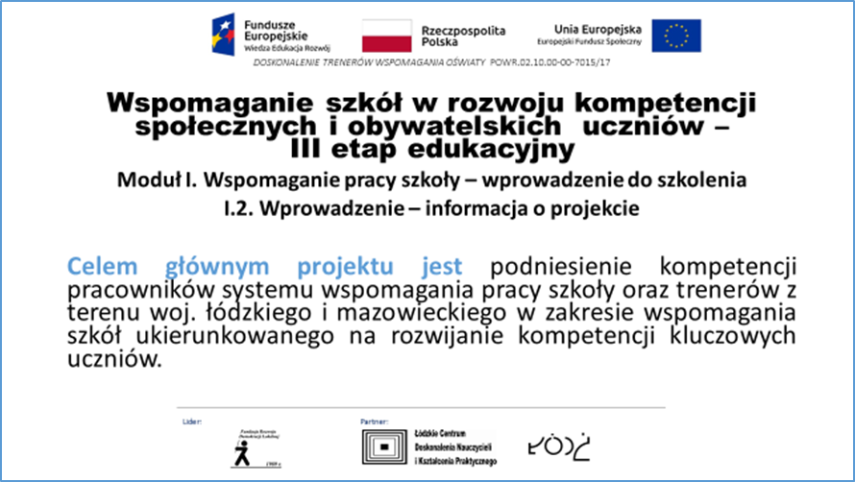

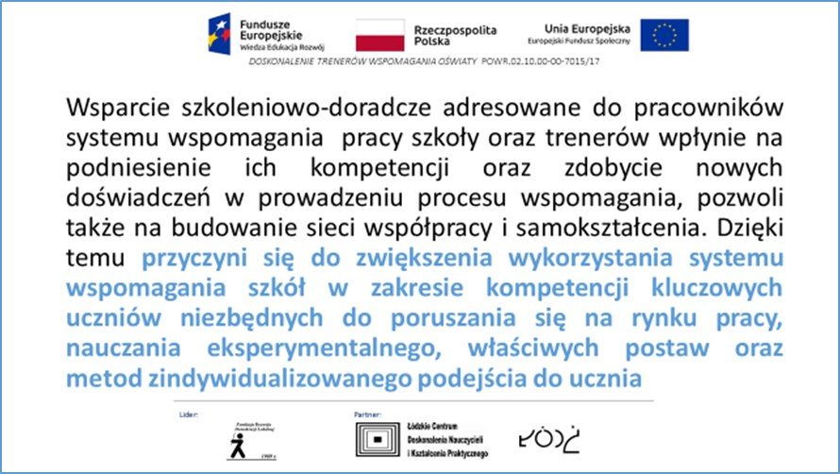

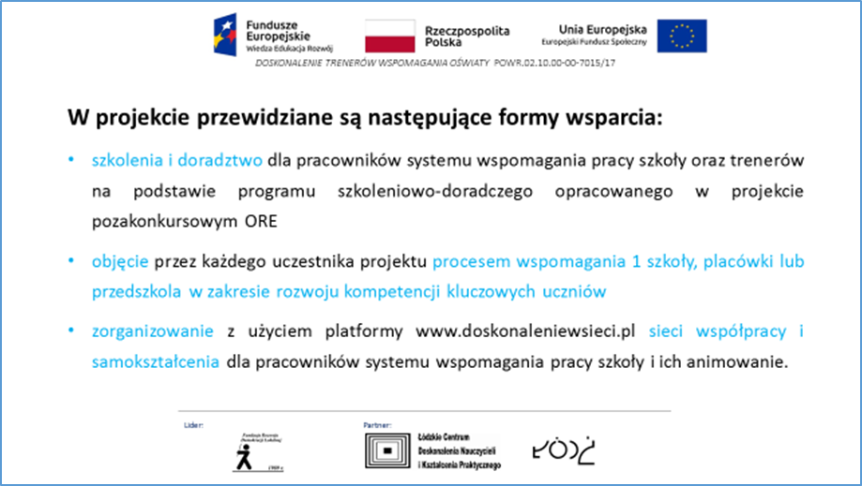

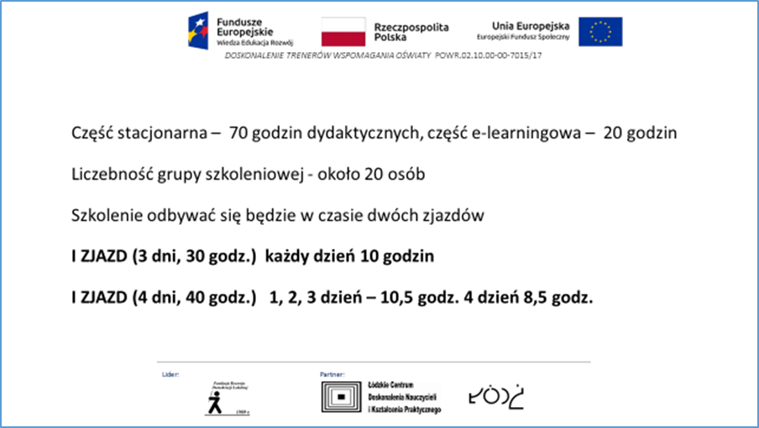

***Załącznik I.2* - Założenia kompleksowego wspomagania szkół**

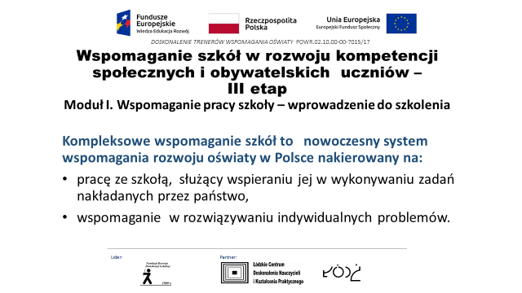

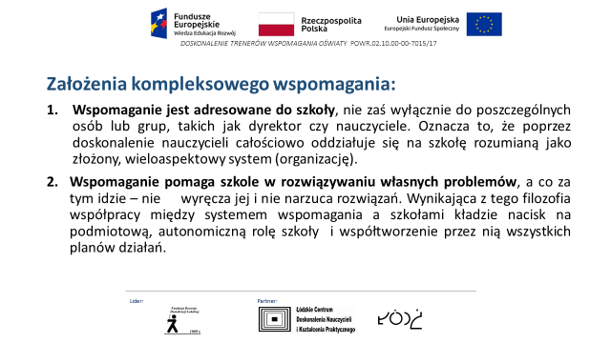

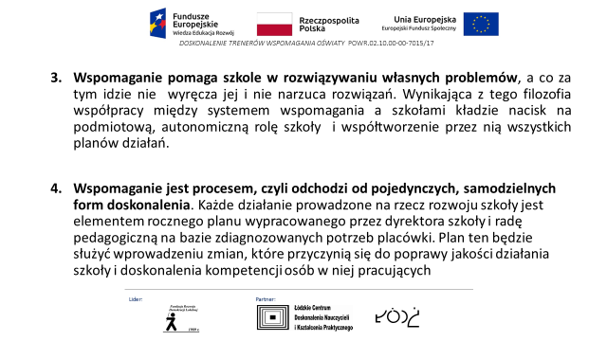

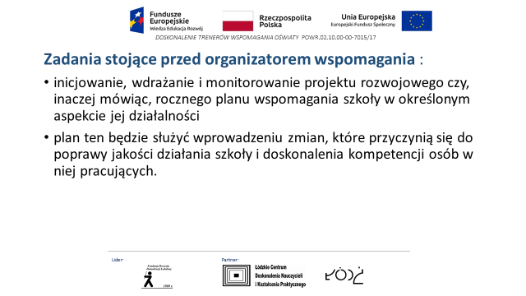

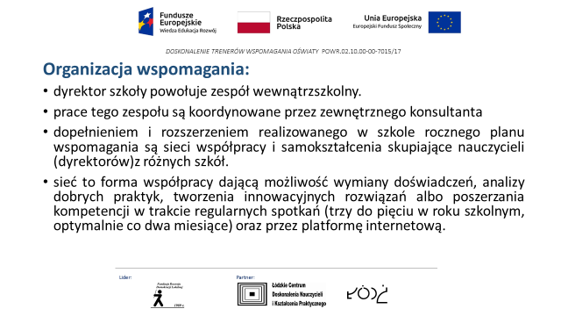

***Załącznik I.3* - Informacja o kompleksowym wspomaganiu.**

Kompleksowe wspomaganie to nowy model wspierania rozwoju szkoły. To proces, którego nadrzędnym celem jest zaplanowanie i realizacja działań edukacyjnych zmierzających do wprowadzenia trwałych zmian jakościowych w wybranym obszarze pracy szkoły.

Odpowiada ono na rzeczywiste potrzeby szkoły i zapewni jej skuteczną pomoc, zaś nauczycielom pozwala podnosić kompetencje zawodowe i rozwijać swój warsztat pracy. Szkoły oraz lacówki doskonalenia nauczycieli, rozwijać się powinny w kierunku organizacji uczących się. Zmieniająca się rzeczywistość w której kapitał intelektualny okazał się głównym źródłem konkurencyjności w gospodarce globalnej, a wysoka jakość edukacji stała się strategicznym założeniem rozwoju Europy, doskonalenie nauczycieli jest postrzegane jako jeden z kluczowych czynników wpływających na efektywność nauczania.

Od stycznia 2016 roku obowiązuje placówki doskonalenia nauczycieli, poradnie psychologiczno-pedagogiczne oraz biblioteki pedagogiczne.

Jednym z nadrzędnych założeń nowego systemu wspomagania szkół jest utożsamienie dobrej szkoły/placówki z organizacją uczącą się. W nowym modelu odchodzi się od postrzegania doskonalenia nauczycieli jako interwencji, reakcji na problemy pojawiające się doraźnie w szkole, czy doskonalenia umiejętności, które ma na celu jedynie realizację wymagań stawianych przed nauczycielami zdobywającymi kolejne stopnie awansu. Zwraca się uwagę przede wszystkim na systemowość w procesie rozwoju placówki i związany z tym profesjonalizm jej pracowników. Przyjmuje się, że ważnym elementem rozwoju szkoły/placówki jest zespołowe uczenie się nauczycieli. Aby doskonalenie spełniało swoją rolę, powinno być związane z autentycznym, towarzyszącym dyrektorowi i pracownikom, przekonaniem o potrzebie podnoszenia jakości pracy, niezależnie od osiągniętego stopnia rozwój.

**Cele wspomagania:**

- dzielenie się wiedzą

-nabywanie nowych umiejętności i wiedzy,

- wspólne wykonywanie zadań,

- zespołowe poszukiwanie sposobów radzenia sobie z problemami,

- nawiązanie kontaktów i podjęcie współpracy,

- wsparcie w sytuacji zmian wprowadzanych w systemie oświaty.

**Etapy wspomagania:**

1. Diagnoza pracy – dzięki niej można odpowiednio zaplanować proces wspomagania, aby odpowiadał konkretnym potrzebom szkoły; nauczyciele i dyrektor placówki wybierają obszar pracy do rozwoju, który chcą w danym roku szkolnym doskonalić, aby doprowadzić do określonej zmiany w praktyce szkolnej.
2. Planowanie działań – podczas którego zostają wybrane kierunki rozwoju i określone rezultaty planowanej zmiany; nauczyciele opracowują cele, sposoby działania oraz harmonogram pracy.
3. Realizacja procesu wspomagania, czyli wdrażanie a jego istotą są różne formy doskonalenia i wprowadzania nowych rozwiązań rozwijających warsztat pracy nauczycieli, ich kompetencje.
4. Ocena efektów – wyniki ewaluacji kompleksowego wspomagania w szkole, na podstawie których placówka opracowuje wnioski i rekomendacje do planowania pracy i ewentualnych planów rozwojowych w kolejnym roku szkolnym.

**Rola specjalisty do spraw wspomagania**;

1. pomaga przeprowadzić diagnozę pracy szkoły i określić obszary jej rozwoju;
2. wspólnie z nauczycielami i dyrektorem opracowuje zakres i harmonogram działań wspomagających pracę szkoły w wybranym obszarze, w tym różne formy doskonalenia;
3. pozyskuje ekspertów do realizacji zaplanowanych szkoleń;
4. wspiera nauczycieli we wdrażaniu nowych rozwiązań zmierzających do osiągnięcia oczekiwanej zmiany;
5. monitoruje i podsumowuje proces wspomagania, sporządza sprawozdanie z realizacji planu.

***Załącznik I.4* - Sieci współpracy i samokształcenia***.*

**Sieć współpracy i samokształcenia** to międzyszkolny zespół nauczycieli współpracujących ze sobą w ramach wybranego zagadnienia

Celem sieci współpracy i samokształcenia jest

• wymiana doświadczeń między uczestnikami,

• analiza dobrych praktyk stosowanych przez uczestników,

• pozyskiwanie metodycznego i merytorycznego wsparcia ekspertów,

• poszerzanie kompetencji uczestników,

• tworzenie nowych rozwiązań na potrzeby szkół uczestniczących w sieci,

• nawiązywanie kontaktów i współpracy pomiędzy szkołami.

Każda z sieci współpracy i samokształcenia wyznacza własne cele i opracowuje własny program działania w zakresie jasno określonego tematu. Sieci współpracy   
i samokształcenia skupiają nauczycieli z różnych poziomów kształcenia wokół jednego zagadnienia. Istotne jest też tworzenie odrębnych sieci dla dyrektorów placówek, gdzie poruszane będą kwestie ważne dla kadry zarządzającej w sektorze edukacji. Niektóre sieci mogą mieć charakter przedmiotowy (np. sieć nauczycieli matematyki), inne zaś charakter interdyscyplinarny, gdzie można pracować nad zagadnieniem niezwiązanym wyłącznie z jednym przedmiotem nauczania (np. sieć na temat kształtowania u uczniów postaw innowacyjności i kreatywności). Tematyka i program pracy każdej sieci powinny być tak konstruowane, aby odpowiadać na potrzeby tworzących je szkół. Mimo to, możliwe jest wskazanie pewnych stałych elementów, które prawdopodobnie będą powtarzać się w pracy wielu różnych sieci.

Etapy organizacji sieci

1. wybór koordynatora sieci,
2. rozpoznanie potrzeb uczestników,
3. powołanie sieci, zaproszenie do współpracy uczestników,
4. ustalenie planu pracy sieci.
5. spotkania uczestników sieci - pięć spotkań w każdym roku szkolnym (samokształcenie, wymiana doświadczeń, wspólne rozwiązywanie problemów)
6. udział zaproszonych specjalistów (wykłady, warsztaty, konsultacje).
7. praca na platformie moderowane forum wymiany doświadczeń, moderowane forum dyskusyjne, materiały samokształceniowe, e-learning,
8. upowszechnianie wypracowanych materiałów i pomysłów.
9. wdrażanie wykorzystanie nowych form, metod, narzędzi w pracy z uczniami.
10. inicjowanie i podejmowanie działań z włączeniem innych nauczycieli. wzajemna obserwacja lekcji.

Należy podkreślić że udział w sieci jest dobrowolny, służy rozwojowi zawodowemu nauczycieli i dyrektorów szkół.

***Załącznik I.5* - Czynniki decydujące o jakości pracy sieci**

**O jakości pracy sieci decydują:**

1. Kompetencje koordynatora sieci

Koordynator jest osobą, która zapewnia sprawną organizację i przebieg działań, dobór kompetentnych ekspertów, monitorowanie oraz dobrą współpracę z nauczycielami   
i dyrektorami szkół uczestniczącymi w pracach sieci. Wpływa on na jakość pracy   
w sieci, jeśli: przeprowadza diagnozę potrzeb uczestników sieci, określa na podstawie wniosków diagnozy tematykę pracy sieci, formułuje wspólnie z uczestnikami cele i plan działania, moderuje aktywność uczestników sieci w czasie spotkań i między nimi, dobiera ekspertów, którzy mogą zagwarantować wysoką jakość form doskonalenia, monitoruje działania pracy sieci.

1. Zaangażowanie uczestników sieci

Przebieg i efekty pracy sieci zależą od postawy i aktywności uczestników sieci, nauczycieli lub dyrektorów szkół. Istotna jest tutaj przede wszystkim gotowość do dzielenia się własnymi doświadczeniami zawodowymi oraz umiejętność współpracy z innymi nad nowymi rozwiązaniami stosowanymi w szkole, w której uczą. Uczestnicy sieci wpływają na jakość pracy w sieci, jeśli: podejmują decyzje o udziale w pracach sieci dobrowolnie. decyzja o udziale w pracach sieci wynika z ich zainteresowań zawodowych i/lub potrzeb szkoły, są gotowi dzielić się swoją praktyką zawodową i poddawać analizie dotychczas stosowane strategie uczenia, doskonalą je i wypracowują nowe rozwiązania, wspólnie z koordynatorem określają cele i plany działania sieci, uczestniczą w wypracowaniu nowych rozwiązań, podejmują wyzwania związane z wdrażaniem zdobytej wiedzy i umiejętności w pracy z uczniami, współpracują z innymi uczestnikami sieci.

1. Temat i formy pracy.

Trafność doboru tematyki i form pracy w sieci do potrzeb nauczycieli i szkoły oraz specyfiki ich pracy znacząco wpływa na jakość podejmowanych działań. Praca w sieci oznacza udział w spotkaniach oraz pracę między spotkaniami z wykorzystaniem narzędzi nowoczesnych technologii. Dla jakości pracy w sieci jest ważne, gdy: spotkania nie kolidują z innymi obowiązkami zawodowymi nauczycieli, aktywność między spotkaniami jest organizowana za pomocą narzędzi internetowych dostępnych i znanych uczestnikom sieci, aktywności podejmowane za pośrednictwem narzędzi internetowych sprzyjają wdrażaniu nowych rozwiązań w praktyce zawodowej uczestników sieci. jakości pracy w sieci, jeśli: odpowiadają zdiagnozowanym potrzebom uczestników sieci, tematyka dotyczy konkretnych zagadnień związanych z pracą w szkole, formy doskonalenia umożliwiają osiągnięcie zaplanowanych rezultatów.

***Załącznik I.6*. - Zadania osób uczestniczących w procesie wspomagania**

**Rozporządzenie Ministra Edukacji Narodowej z dn. 1 lutego 2013 r. w sprawie szczegółowych zasad działania publicznych poradni psychologiczno-pedagogicznych, w tym publicznych poradni specjalistycznych (Dz.U. z 2013 r. poz. 199)**

**oraz**

**2/ Rozporządzenie Ministra Edukacji Narodowej z dnia 25 sierpnia 2017 r. zmieniające rozporządzenie w sprawie szczegółowych zasad działania publicznych poradni psychologiczno-pedagogicznych, w tym publicznych poradni specjalistycznych (Dz.U.2017 poz.1647)**

5) organizowanie i prowadzenie sieci współpracy i samokształcenia dla nauczycieli, wychowawców grup wychowawczych i specjalistów udzielających pomocy psychologiczno-pedagogicznej w przedszkolu, szkole lub placówce (§ 9 ust. 2 pkt 10 rozporządzenia)

- Wprowadzono (jednakową dla wszystkich poradni) formę organizowania i prowadzenia sieci współpracy i samokształcenia dla nauczycieli, wychowawców grup wychowawczych i specjalistów udzielających pomocy psychologiczno-pedagogicznej.  
Sieć powinna służyć współpracy i wymianie doświadczeń, analizie dobrych praktyk, tworzeniu innowacyjnych rozwiązań czy poszerzaniu specjalistycznych kompetencji w sposób zorganizowany.

6) organizowanie i prowadzenie wspomagania przedszkoli, szkół i placówek w zakresie realizacji zadań dydaktycznych, opiekuńczych i wychowawczych (§ 10 rozporządzenia)

- Określono na czym polega wspomaganie przez poradnie przedszkoli, szkół lub placówek - obejmuje ono współpracę i pomoc na kolejnych etapach działania,  
tj. diagnozowaniu potrzeb przedszkola, szkoły lub placówki oraz ustalaniu możliwych sposobów działania, jak również realizacji zaplanowanych działań, ocenie efektów i opracowaniu wniosków z realizacji zaplanowanych działań. Wskazano tym samym bardziej efektywny sposób, w jaki poradnie będą wspomagać przedszkola, szkoły i placówki w ich edukacyjnej i wychowawczej roli. W realizacji tych zadań poradnie będą wspierane przez publiczne placówki doskonalenia nauczycieli o zasięgu ogólnokrajowym prowadzone przez Ministra Edukacji Narodowej.

7) forma wniosku (§ 11 rozporządzenia)

- Przewidziano możliwość złożenia wniosków kierowanych do poradni również w postaci elektronicznej (zamiennie dla dotychczasowej postaci papierowej) poprzez Internet.

8) wolontariusze (§ 17 rozporządzenia)

- Doprecyzowano kwestie związane z udzielaniem pomocy dzieciom i młodzieży w poradni przez wolontariuszy - określono wymagania konieczne jakie musi spełnić osoba będąca wolontariuszem w poradni. Może być nim osoba pełnoletnia, która nie była skazana za umyślne przestępstwo i przeciwko której nie toczy się postępowanie karne, jak również przestrzega zasad dotyczących m.in. konieczności zachowania tajemnicy w sprawach dotyczących dzieci i młodzieży, rodziców i nauczycieli korzystających z pomocy poradni. Poradnie psychologiczno-pedagogiczne realizować będą wspomaganie przedszkoli, szkół i placówek oraz organizować i prowadzić sieć współpracy i samokształcenia dopiero od dnia 1 stycznia 2016 r. Do tego czasu poradnie mogą realizować te zadania fakultatywnie.

**Rozporządzenie Ministra Edukacji Narodowej z dn. 28 lutego 2013 r.   
w sprawie szczegółowych zasad działania publicznych bibliotek pedagogicznych   
(Dz.U. z 2013 r. poz. 369)**

§ 1. 1. Publiczna biblioteka pedagogiczna, zwana dalej „biblioteką”, służy w szczególności wspieraniu procesu kształcenia i doskonalenia nauczycieli, a także wspieraniu działalności szkół, w tym bibliotek szkolnych, oraz placówek, o których mowa w art. 2 pkt 3–5 i 7 ustawy z dnia 7 września 1991 r. o systemie oświaty, zwanych dalej „placówkami”, zakładów kształcenia nauczycieli i placówek doskonalenia nauczycieli**.**

2) organizowanie i prowadzenie wspomagania: a) szkół i placówek w realizacji zadań dydaktycznych, wychowawczych i opiekuńczych, w tym w wykorzystywaniu technologii informacyjno-komunikacyjnej, b) bibliotek szkolnych, w tym w zakresie organizacji i zarządzania biblioteką szkolną; 3) prowadzenie działalności informacyjnej i bibliograficznej; 4) inspirowanie i promowanie edukacji czytelniczej i medialnej.

3. Wspomaganie, o którym mowa w ust. 2 pkt 2, jest organizowane i prowadzone z uwzględnieniem: 1) kierunków polityki oświatowej państwa oraz zmian wprowadzanych w systemie oświaty, o których mowa w ust. 2 pkt 1 lit. f; 2) wymagań stawianych szkołom i placówkom, których spełnianie jest badane przez organy sprawujące nadzór pedagogiczny w procesie ewaluacji zewnętrznej, zgodnie z przepisami w sprawie nadzoru pedagogicznego; 3) realizacji podstaw programowych; 4) wyników i wniosków z nadzoru pedagogicznego; 5) wyników sprawdzianu i egzaminów, o których mowa w art. 9 ust. 1 ustawy z dnia 7 września 1991 r. o systemie oświaty; 6) innych potrzeb wskazanych przez szkoły i placówki.

4. Wspomaganie, o którym mowa w ust. 2 pkt 2, polega na: 1) zaplanowaniu i przeprowadzeniu w związku z potrzebami szkoły lub placówki działań, mających na celu poprawę jako zaplanowaniu i przeprowadzeniu w związku z potrzebami obejmujących: a) pomoc w diagnozowaniu potrzeb szkoły lub placówki, b) ustalenie sposobów działania prowadzących organizowaniu i prowadzeniu sieci współpracy i samokształcenia dla nauczycieli, którzy w zorganizowany sposób współpracują ze sobą w celu doskonalenia swojej pracy, w szczególności przez wymianę doświadczeń szkoły lub placówki działań, mających na celu poprawę jakości pracy szkoły lub placówki.

**Rozporządzenie Ministra Edukacji Narodowej z dn. 29 września 2016 r.   
w sprawie placówek doskonalenia nauczycieli (Dz.U. z 2016 r. poz. 1591)**

§ 13. Zadania publicznych placówek doskonalenia o zasięgu ogólnokrajowym

1. Do obowiązkowych zadań publicznych placówek doskonalenia o zasięgu ogólnokrajowym prowadzonych przez ministra właściwego do spraw oświaty i wychowania należy:

1) wspieranie publicznych placówek doskonalenia, poradni psychologiczno-pedagogicznych, w tym poradni specjalistycznych, oraz bibliotek pedagogicznych, w zakresie wynikającym z kierunków realizacji polityki oświatowej państwa, ustalanych przez ministra właściwego do spraw oświaty i wychowania zgodnie z art. 35 ust. 2 pkt 1 ustawy, zwanych dalej „kierunkami polityki oświatowej”;

2) wspieranie publicznych placówek doskonalenia, poradni psychologiczno-pedagogicznych, w tym poradni specjalistycznych, bibliotek pedagogicznych oraz nauczycieli-doradców metodycznych w organizowaniu i prowadzeniu:

a) wspomagania szkół i placówek, o którym mowa w § 18 ust. 1 pkt 1,

do zaspokojenia potrzeb szkoły lub placówki, c) zaplanowanie form wspomagania i ich realizację, d) wspólną ocenę efektów realizacji zaplanowanych form wspomagania i opracowanie wniosków z ich realizacji; 2)

***Załącznik I.7.* - Ewaluacja pracy sieci**

**Ewaluacja zewnętrzna** przeprowadzana jest przez organ sprawujący nadzór pedagogiczny. Zdefiniowana została jako proces gromadzenia, analizowania i komunikowania informacji na temat wartości działań podejmowanych przez szkołę lub placówkę. Wyniki ewaluacji powinny być wykorzystywane w procesie podejmowania decyzji skierowanych na zapewnienie wysokiej jakości organizacji procesów kształcenia, wychowania i opieki oraz ich efektów w szkole lub placówce. Ewaluacja zewnętrzna jest przeprowadzana w oparciu o jednolite narzędzia i procedury w zakresie wymagań określonych w rozporządzeniu Ministra Edukacji Narodowej z dnia 6 sierpnia 2015 r. w sprawie wymagań wobec szkół i placówek**.**

**Ewaluacja zewnętrzna** obejmuje:

1. zbieranie i analizowanie informacji o działaniach szkoły lub placówki w zakresie badanych wymagań;
2. opis działań szkoły lub placówki w zakresie badanych wymagań;
3. ustalenie, czy szkoła lub placówka spełnia badane wymagania;
4. przygotowanie raportu z ewaluacji, o którym mowa w art.12 ust. 2.

Szkoła lub placówka spełnia badane wymagania, jeśli realizuje każde z tych wymagań co najmniej na poziomie podstawowym. Informacje zawarte w raportach z ewaluacji zewnętrznej, a także coroczne wyniki egzaminów zewnętrznych i wskaźniki edukacyjnej wartości dodanej (EWD), są podstawą diagnozy pracy szkoły wskazują pożądane kierunki wspierania jej w rozwoju.

Ewaluacja wewnętrzna. Przeprowadzana jest przez dyrektora placówki Zadaniem ewaluacji wewnętrznej jest kształtowanie jakości pracy nauczycieli i rozwoju placówek Osobą odpowiedzialną za nadzór pedagogiczny oraz organizację tego procesu jest dyrektor szkoły. Zgodnie z przepisami prawa , posiada on szereg uprawnień, z których najważniejszym jest prawo decydowania o wyborze przedmiotu ewaluacji oraz sposobu jej przeprowadzania. Dyrektor organizuje cały proces, a następnie, w oparciu o wyniki badań, podejmuje działania mające na celu rozwój szkoły. Jest to doskonała sposobność, aby ewaluację wewnętrzną w szkole prowadzić w sposób umożliwiający pozyskanie użytecznych informacji oraz wykorzystać ją w doskonaleniu pracy placówki w obszarach, które takiej poprawy rzeczywiście wymagają . Dlatego istotne jest, aby proces wspomagania oraz ewaluacja wewnętrzna wzajemnie się przenikały. Tylko w taki sposób szkoła może uzyskać ważne informacje o obszarze pracy szkoły, który został objęty zewnętrznym wspomaganiem.

**Dzień 2. 10 godz. Moduł II – 5 godz., Moduł III – 5 godz.**

**Moduł II - Rozwój kompetencji kluczowych w procesie edukacji- 5 godz.**

**Cel główny**

Zapoznanie uczestników szkolenia z pojęciem, historią, celem wprowadzenia kompetencji kluczowych do edukacji. Zrozumienie korzyści płynących z kształtowania kompetencji kluczowych.

**Cele operacyjne**

Uczestnik szkolenia:

* definiuje pojęcie kompetencji;
* charakteryzuje kompetencje kluczowe zgodnie z Zaleceniami Parlamentu Europejskiego i Rady w sprawie kompetencji kluczowych w procesie uczenia się przez całe życie;
* wykazuje znaczenie kompetencji kluczowych dla przygotowania dzieci i młodzieży do dorosłego życia i funkcjonowania na rynku pracy;
* analizuje zapisy prawa oświatowego, które regulują kwestie związane z rozwijaniem kompetencji kluczowych uczniów;
* dowodzi ponadprzedmiotowego i interdyscyplinarnego charakteru kompetencji kluczowych;
* opisuje rolę szkoły w kształtowaniu kompetencji kluczowych uczniów.

**Szczegółowe treści**

1. Kompetencje rozumiane jako wiedza, umiejętności i postawy.
2. Kompetencje kluczowe w Zaleceniu Parlamentu Europejskiego – definicje.
3. Społeczne i cywilizacyjne przyczyny ustanowienia kompetencji kluczowych istotnych w procesie uczenia się przez całe życie.
4. Kompetencje kluczowe a rozwój intelektualny i psychomotoryczny dziecka.
5. Wpływ kompetencji kluczowych na sprawne funkcjonowanie dzieci w dorosłym życiu i na rynku pracy.
6. Kompetencje kluczowe w zapisach podstawy programowej oraz wymaganiach państwa wobec szkół i placówek.
7. Ponadprzedmiotowy charakter kompetencji kluczowych.
8. Rola różnych podmiotów środowiska szkolnego w kształtowaniu kompetencji kluczowych dzieci i młodzieży.
9. Zadania osoby wspomagającej szkołę w procesie kształtowania kompetencji kluczowych uczniów, nauczycieli w zespołach, gotowość do podejmowania ryzyka i wprowadzania innowacji w szkole.

**Dzień 2. Moduł III - Proces uczenia się a rozwój kompetencji kluczowych - 5 godz.**

**Cel ogólny**

Zapoznanie uczestników szkolenia z procesem uczenia w kontekście kształtowania kompetencji kluczowych

**Cele operacyjne**

Uczestnik szkolenia:

* opisuje przebieg procesu uczenia się;
* określa czynniki wpływające na efektywność procesu uczenia się, które wynikają z najnowszej wiedzy i badań;
* uzasadnia znaczenie relacji między uczniem a nauczycielem w procesie uczenia się;
* identyfikuje czynniki związane z organizacją pracy szkoły, które sprzyjają procesom uczenia się;
* wskazuje związek procesu uczenia się z kształtowaniem kompetencji kluczowych uczniów;
* łączy wiedzę na temat uczenia się z wiedzą dotyczącą procesowego wspomagania szkół.

**Szczegółowe treści:**

1. Przebieg procesu uczenia się:

* etapy procesu uczenia się: od nieświadomej niekompetencji do nieświadomej kompetencji;
* rozwój prostych i złożonych umiejętności (np. na podstawie taksonomii celów wg B. Blooma) jako warunek skutecznego nauczania.

1. Czynniki wpływające na proces uczenia się:

* podmiotowość ucznia w procesie uczenia się;
* znajomość metod i technik służących poznaniu własnych strategii uczenia się;
* łączenie wiedzy (nowej z dotychczas zdobytą, wiedzy z różnych dziedzin) i hierarchiczne jej porządkowanie;
* praktyczne wykorzystywanie zdobywanej wiedzy i umiejętności w szkole oraz codziennym życiu;
* wpływ motywacji i emocji na przebieg procesu uczenia się;
* możliwości i ograniczenia ludzkich zdolności do przyswajania informacji.

1. Środowiska edukacyjne sprzyjające uczeniu się:

* relacje nauczyciel–uczeń;
* praca zespołowa;
* metody pracy nauczyciela; – indywidualizacja nauczania;
* organizacja przestrzeni szkolnej.

1. Proces uczenia się drogą do kształtowania i rozwijania kompetencji kluczowych uczniów:

* wiedza o przebiegu procesu uczenia się jako podstawa do budowania skutecznej diagnozy pracy szkoły;
* monitorowanie procesu uczenia się jako istotny element wdrażania zmian służących kształtowaniu kompetencji kluczowych uczniów.

**SCENARIUSZ– I ZJAZD**

**Dzień 2 – (10 godz.)**

|  |  |  |
| --- | --- | --- |
| **Moduł II Rozwój kompetencji kluczowych w procesie edukacji ( 5 godz.)** | | |
| Treści, przebieg | czas | metody/formy |
| **Kompetencje rozumiane jako wiedza, umiejętności i postawy**  Trener prosi uczestników szkolenia by każdy z nich zapisał na kartce skojarzenie ze słowem kompetencja i przypiął ją na tablicy/flipcharcie. Stosując technikę edukacyjną „słoneczko”, uczestnicy wyjaśniają znaczenie słowa kompetencja. Skojarzenia podobne przypinają w jednej linii. W ten sposób powstają promienie.  Następnie trener prosi uczestników o zapisanie swoimi słowami odpowiedzi na pytanie „Co to są kompetencje i jakimi cechami powinien charakteryzować się człowiek kompetentny. Uczestnicy przedstawiają zapisy i dyskutują na temat kompetencji | **30 min** | Technika edukacyjna „słoneczko”  Trener na flipcharcie rysuje słońce.  Dyskusja moderowana |
| **Kompetencje kluczowe w Zaleceniu Parlamentu Europejskiego i przyczyny ich ustanowienia.**  Zalecenia Parlamentu Europejskiego i Rady Unii Europejskiej z dnia 18 grudnia 2006 w sprawie kompetencji kluczowych w procesie uczenia się przez całe życie | **45 min** | Wykład  Prezentacja ppt Zał. II 1  Fragmenty Zalecenia Parlamentu Europejskiego  Zał. II.2 |
| **Wpływ kompetencji kluczowych na sprawne funkcjonowanie dzieci w dorosłym życiu i na rynku pracy.**  Na podstawie fragmentów artykułu „Kompetencje kluczowe- przygotowanie do życia” uczestnicy w grupach określają umiejętności interpersonalne i predyspozycje osobowościowe potrzebne   1. Na rynku pracy 2. W życiu osobistym i społecznym   Po przygotowaniu przez grupy katalogu umiejętności dyskusja i wspólne ustalenia spisane na plakacie.  Następnie każda grupa otrzymuje opis 8 kompetencji kluczowych. Uczestnicy dyskusją nad znaczeniem tych kompetencji w życiu ucznia i dorosłego człowieka**.** | **45 min** | Zał. II 3  Analiza artykułu, praca w grupach  Opis kompetencji kluczowych  w materiale dla uczestników  Dyskusja moderowana  Zał. II 4 |
| **Kompetencje kluczowe w zapisach podstawy programowej oraz wymaganiach państwa wobec szkół i placówek.**  Analiza w grupach 4-5 osobowych rozporządzeń i dyskusja nad zadaniami nauczycieli w kształtowaniu kompetencji kluczowych uczniów | **60 min** | Rozporządzenie Ministra Edukacji Narodowej dnia 30 stycznia 2018 r. w sprawie podstawy programowej kształcenia ogólnego dla liceum ogólnokształcącego, technikum oraz branżowej szkoły II stopnia.  Zał. II 5  Rozporządzenie Ministra Edukacji Narodowej z dn. 6 sierpnia 2015 r. w sprawie wymagań państwa wobec szkół i placówek (Dz.U. z 2015 r. nr 1214).  Zał. II.6  World Caffé |
| **Zadania osoby wspomagającej szkołę w procesie kształtowania kompetencji kluczowych uczniów.**  Trener inicjuje i moderuje dyskusję na temat:  - zadania osoby wspomagającej  -zasoby osoby wspomagającej (umiejętności, wiedza, postawy)  Podsumowanie dyskusji i zapisanie cech osoby wspomagającej na flipcharcie.  Na zakończenie trener zaprasza do obejrzenia filmu i prosi by uczestnicy odpowiedzieli na pytania- jakie czynniki wpływają na kształtowanie kompetencji kluczowych w szkołach i jakie kompetencje kształtowane są w filmie  <https://www.youtube.com/watch?v=69Ys12aaNNs> | **45 min** | Dyskusja moderowana  Tworzenie plakatu  Oglądanie filmu  Dostęp do Internetu |
| **Moduł III. Proces uczenia się a rozwój kompetencji kluczowych (5 godz.)** | | |
| **Przebieg procesu uczenia się.**  Trener przedstawia cztery fazy kompetencji Noela Burcha – model psychologiczny, określany także jako proces zdobywania  świadomej  kompetencji.  Trener prosi uczestników o zapoznanie się z materiałem – Taksonomia celów wg. B. Blooma w oparciu o poziom zrozumienia niezbędny do opanowania danego celu. Uczestnicy w grupach określają warunki skutecznego nauczania.  Grupy prezentują ustalenia | **60 min** | Zał. III 1 prezentacja ppt.  Zał**.** III 2  Praca w grupach |
| **Czynniki wpływające na proces uczenia się**  Trener dzieli uczestników na 4 grupy i prosi o określenie czynników wpływających na proces uczenia się. Uczestnicy zapisują ustalenia na plakatach a następnie prezentują prace.  Dyskusja | **45 min** | Praca w grupach  World cafe |
| **Środowisko edukacyjne sprzyjające uczeniu się.**  Uczestnicy pracują metodą 5Q w pięciu grupach  Trener podsumowuje dyskusję i podkreśla nową rolę nauczyciela w procesie uczenia się | **45 min** | Zał. III 3  Metoda 5Q polecenie  Praca w grupach |
| **Proces uczenia się drogą do kształtowania i rozwijania kompetencji kluczowych uczniów.**  Wykład trenera.  Tezy do wykładu  - wiedza o przebiegu procesu uczenia się jako podstawa do budowania skutecznej diagnozy pracy szkoły;  - monitorowanie procesu uczenia się jako istotny element wdrażania zmian służących kształtowaniu kompetencji kluczowych uczniów | **30 min** | Wykład |
| **Podsumowanie szkolenia.**  Kosz i walizka    Wypowiedzi uczestników na temat oczekiwań związanych z następnym dniem szkolenia | **45 min** | Uczestnicy otrzymują kartki w dwóch kolorach. Na jednej z nich zapisują cechy pozytywne szkolenia, te co chcieliby zabrać ze sobą i zamieszczają je na plakacie z walizką. To co chcieliby wyrzucić (negatywne) zamieszczają na plakacie z koszem. Wybrany uczestnik odczytuje napisy z  karteczek, po czym wszyscy wyrażają swoje opinie, komentują wyniki pracy  Swobodne wypowiedzi |

**Środki dydaktyczne/materiały:**

Projektor multimedialny, komputer z dostępem do Internetu, pisaki, kartki papieru A4, flipchart, kartki samoprzylepne w dwóch kolorach.

**Załączniki:**

**Moduł II**

*Z.II.1 - Prezentacja ppt: Kompetencje kluczowe w procesie rozwoju edukacji. W oddzielnym pliku dla trenera*

*Z.II.2 - Kompetencje kluczowe w uczeniu się przez całe życie – Europejskie ramy odniesienia (fragmenty) w materiałach dla trenera i uczestników*

*Z.II 3 - Artykuł Małgorzaty Wojnarowskiej „Kompetencje kluczowe przygotowanie do życia”. Trendy nr 4/2016 w materiałach dla trenera i uczestników. -*

*Z.II.4 Opis kompetencji kluczowych - w materiale dla uczestników*

*Z.II.5 - Rozporządzenie Ministra Edukacji Narodowej dnia 30 stycznia 2018 r. w sprawie podstawy programowej kształcenia ogólnego dla liceum ogólnokształcącego, technikum oraz branżowej szkoły II stopnia.- w materiałach dla trenera i uczestników*

*Z. II.6 -* *Rozporządzenie Ministra Edukacji Narodowej z dn. 6 sierpnia 2015 r. w sprawie wymagań państwa wobec szkół i placówek (Dz.U. z 2015 r. nr 1214- w materiałach dla trenera i uczestników*

**Moduł III**

*Z.III.1 - Prezentacja ppt Fazy kompetencji Noela Burcha- w oddzielnym pliku dla trenera*

*Z.II.I 2 - Taksonomia celów wg B. Blooma - w materiałach dla trenera i uczestników wydruk 5 egzemplarzy do pracy w grupach*

*Zał.III.3 Metoda 5 Q – w materiałach dla uczestników*

***Załącznik II.1* - Kompetencje kluczowe w procesie rozwoju edukacji.**

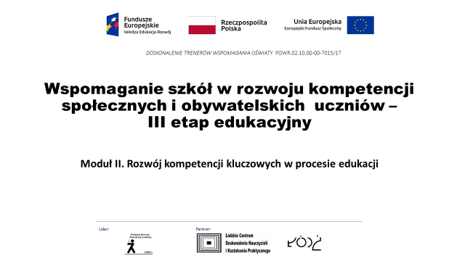

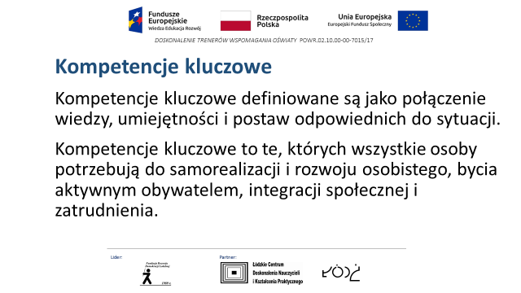

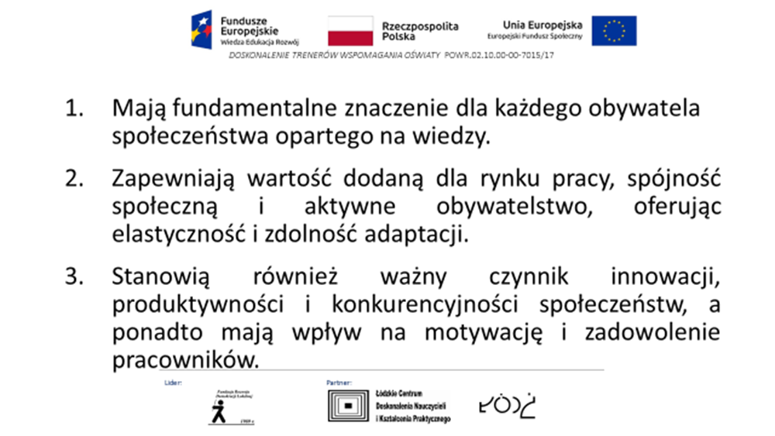

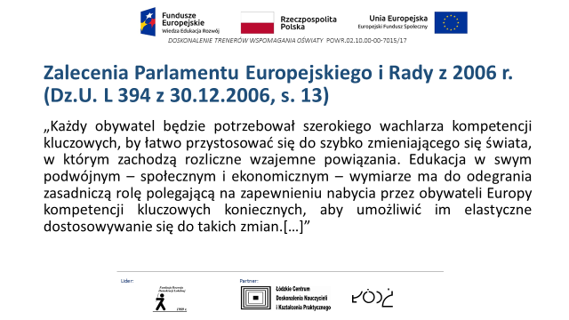

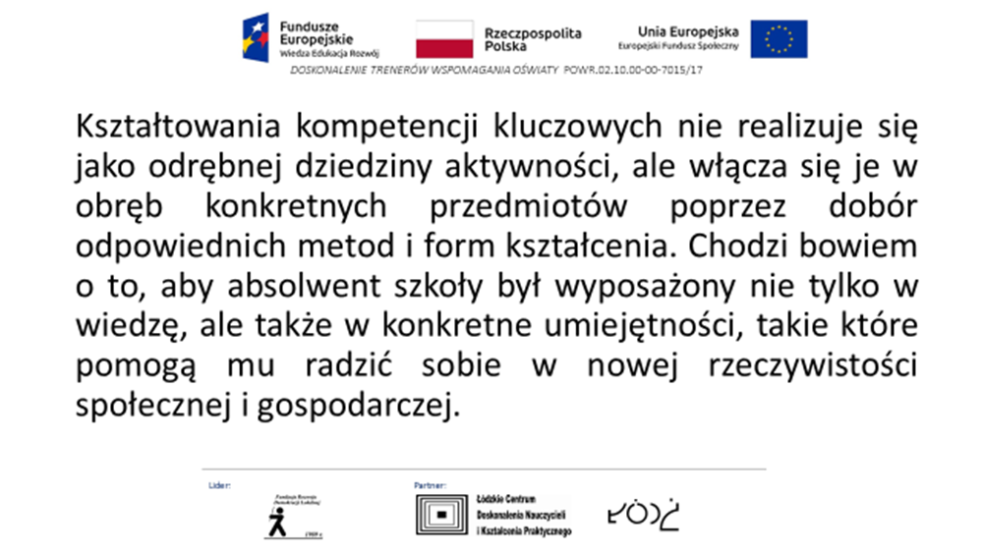

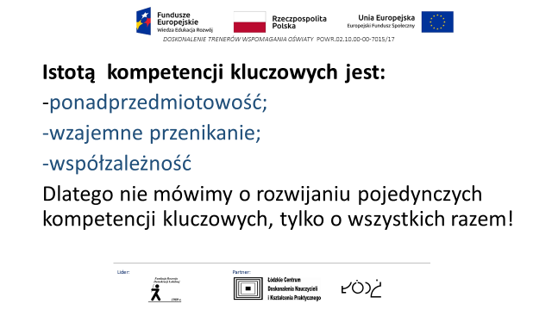

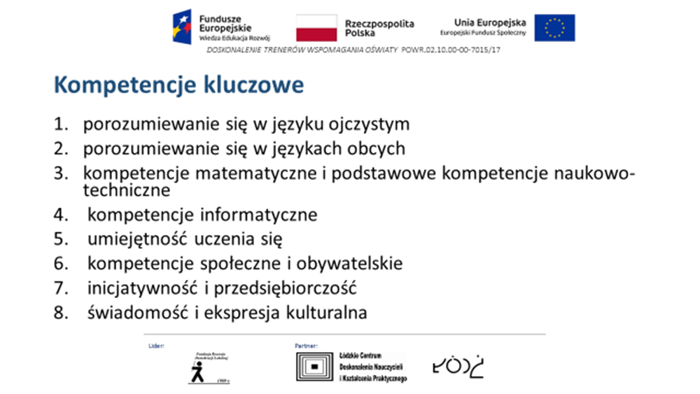

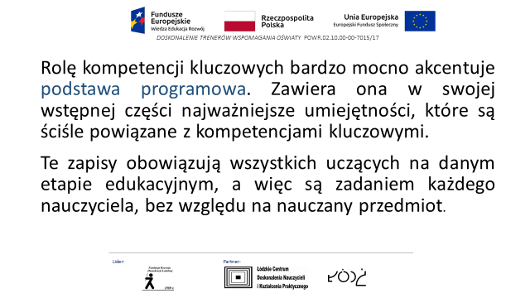

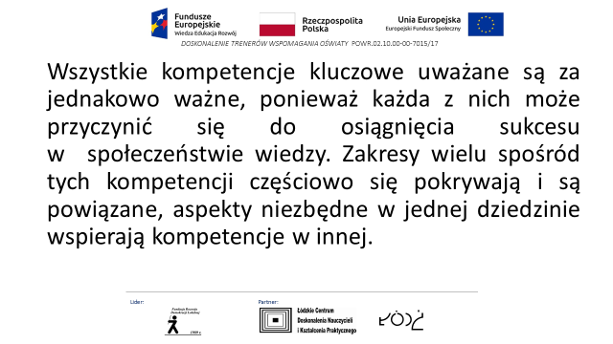

***Załącznik II.2* - Kompetencje kluczowe w uczeniu się przez całe życie – Europejskie ramy odniesienia (fragmenty)**

Zalecenia Parlamentu Europejskiego i Rady Unii Europejskiej z dnia 18 grudnia 2006 w sprawie kompetencji kluczowych w procesie uczenia się przez całe życie.

**Tło i cele**

W związku z postępującą globalizacją Unia Europejska staje przed coraz to nowymi wyzwaniami, dlatego też każdy obywatel będzie potrzebował szerokiego wachlarza kompetencji kluczowych, by łatwo przystosować się do szybko zmieniającego się świata, w którym zachodzą rozliczne wzajemne powiązania.

Edukacja w swym podwójnym – społecznym i ekonomicznym – wymiarze ma do odegrania zasadniczą rolę polegającą na zapewnieniu nabycia przez obywateli Europy kompetencji kluczowych koniecznych, aby umożliwić im elastyczne dostosowywanie się do takich zmian.

W szczególności, opierając się na wielorakich kompetencjach indywidualnych, należy sprostać zróżnicowanym potrzebom osób uczących się poprzez zapewnienie równości i dostępu dla tych grup, które ze względu na trudności edukacyjne, spowodowane okolicznościami osobistymi, społecznymi, kulturowymi lub ekonomicznymi, wymagają szczególnego wsparcia w realizacji swojego potencjału edukacyjnego. Przykładami takich grup są osoby o niskich kwalifikacjach podstawowych, w szczególności osoby o niskiej sprawności w zakresie czytania i pisania, osoby przedwcześnie kończące naukę szkolną, długotrwale bezrobotne, powracający do pracy po długotrwałym urlopie, osoby starsze, migranci oraz osoby niepełnosprawne.

W tym kontekście głównymi celami ram odniesienia są:

* 1. określenie i zdefiniowanie kompetencji kluczowych koniecznych do osobistej samorealizacji, bycia aktywnym obywatelem, spójności społecznej i uzyskania szans na zatrudnienie w społeczeństwie wiedzy;
  2. wspieranie działań państw członkowskich zmierzających do zapewnienia młodym ludziom po zakończeniu kształcenia i szkoleń kompetencji kluczowych w stopniu przygotowującym ich do dorosłego życia i stanowiącym podstawę dla dalszej nauki i życia zawodowego, oraz zapewnienia dorosłym możliwości rozwijania i aktualizowania ich kompetencji kluczowych w ciągu całego życia;
  3. dostarczenie twórcom polityki, instytucjom edukacyjnym, pracodawcom oraz osobom uczącym się narzędzia referencyjnego na poziomie europejskim, aby ułatwić starania na rzecz osiągnięcia wspólnie uzgodnionych celów na szczeblu krajowym i europejskim;
  4. określenie ram dalszego działania na poziomie Wspólnoty zarówno w zakresie programu roboczego Edukacja i Szkolenia 2010, jak i wspólnotowych programów edukacji i szkolenia.

**Kompetencje kluczowe**

Kompetencje są definiowane w niniejszym dokumencie jako połączenie wiedzy, umiejętności i postaw odpowiednich do sytuacji. Kompetencje kluczowe to te, których wszystkie osoby potrzebują do samorealizacji i rozwoju osobistego, bycia aktywnym obywatelem, integracji społecznej i zatrudnienia.

W ramach odniesienia ustanowiono osiem kompetencji kluczowych:

* 1. porozumiewanie się w języku ojczystym;
  2. porozumiewanie się w językach obcych;
  3. kompetencje matematyczne i podstawowe kompetencje naukowo-techniczne;
  4. kompetencje informatyczne;
  5. umiejętność uczenia się;
  6. kompetencje społeczne i obywatelskie;
  7. inicjatywność i przedsiębiorczość; oraz
  8. świadomość i ekspresja kulturalna.

Kompetencje kluczowe uważane są za jednakowo ważne, ponieważ każda z nich może przyczynić się do udanego życia w społeczeństwie wiedzy. Zakresy wielu spośród tych kompetencji częściowo się pokrywają i są powiązane, aspekty niezbędne w jednej dziedzinie wspierają kompetencje w innej. Dobre opanowanie podstawowych umiejętności językowych, czytania, pisania, liczenia i umiejętności w zakresie technologii informacyjnych i komunikacyjnych (TIK) jest niezbędną podstawą uczenia się; umiejętność uczenia się sprzyja wszelkim innym działaniom kształceniowym. Niektóre zagadnienia mają zastosowanie we wszystkich elementach ram odniesienia: krytyczne myślenie, kreatywność, inicjatywność, rozwiązywanie problemów, ocena ryzyka, podejmowanie decyzji i konstruktywne kierowanie emocjami są istotne we wszystkich ośmiu kompetencjach kluczowych.

1. **Umiejętność uczenia się**

Definicja:

„Umiejętność uczenia się” to zdolność konsekwentnego i wytrwałego uczenia się, organizowania własnego procesu uczenia się, w tym poprzez efektywne zarządzanie czasem i informacjami, zarówno indywidualnie, jak i w grupach. Kompetencja ta obejmuje świadomość własnego procesu uczenia się i potrzeb w tym zakresie, identyfikowanie dostępnych możliwości oraz zdolność pokonywania przeszkód w celu osiągnięcia powodzenia w uczeniu się. Kompetencja ta oznacza nabywanie, przetwarzanie i przyswajanie nowej wiedzy i umiejętności, a także poszukiwanie   
i korzystanie ze wskazówek. Umiejętność uczenia się pozwala osobom nabyć umiejętność korzystania z wcześniejszych doświadczeń w uczeniu się i ogólnych doświadczeń życiowych w celu wykorzystywania i stosowania wiedzy i umiejętności w różnorodnych kontekstach - w domu, w pracy, a także w edukacji i szkoleniu. Kluczowymi czynnikami w rozwinięciu tej kompetencji u danej osoby są motywacja i wiara we własne możliwości.

1. **Kompetencje społeczne i obywatelskie**

Definicja:

Są to kompetencje osobowe, interpersonalne i międzykulturowe obejmujące pełny zakres zachowań przygotowu­jących osoby do skutecznego i konstruktywnego uczestnictwa w życiu społecznym i zawodowym, szczególnie w społeczeństwach charakteryzujących się coraz większą różnorodnością, a także rozwiązywania konfliktów w razie potrzeby. Kompetencje obywatelskie przygotowują osoby do pełnego uczestnictwa w życiu obywatelskim w oparciu o znajomość pojęć i struktur społecznych i politycznych oraz poczuwanie się do aktywnego i demokratycznego uczestnictwa.

1. **Inicjatywność i przedsiębiorczość**

Definicja:

Inicjatywność i przedsiębiorczość oznaczają zdolność osoby do wcielania pomysłów w czyn. Obejmują one kreatywność, innowacyjność i podejmowanie ryzyka, a także zdolność do planowania przedsięwzięć i prowadzenia ich dla osiągnięcia zamierzonych celów. Stanowią one wsparcie dla indywidualnych osób nie tylko w ich codziennym życiu prywatnym i społecznym, ale także w ich miejscu pracy pomagając im uzyskać świadomość kontekstu ich pracy i zdolność wykorzystywania szans; są podstawą bardziej konkretnych umiejętności i wiedzy potrzebnych tym, którzy podejmują przedsięwzięcia o charakterze społecznym lub handlowym lub w nich uczestniczą. Powinny one obejmować świadomość wartości etycznych i promować dobre zarządzanie.

1. **Świadomość i ekspresja kulturalna**

Definicja:

Docenianie znaczenia twórczego wyrażania idei, doświadczeń i uczuć za pośrednictwem szeregu środków wyrazu, w tym muzyki, sztuk teatralnych, literatury i sztuk wizualnych.

Niezbędna wiedza, umiejętności i postawy powiązane z tą kompetencją:

Wiedza kulturalna obejmuje świadomość lokalnego, narodowego i europejskiego dziedzictwa kulturalnego oraz jego miejsca w świecie. Obejmuje ona podstawową znajomość najważniejszych dzieł kultury, w tym współczesnej kultury popularnej. Niezbędne jest rozumienie kulturowej i językowej różnorodności w Europie i w innych regionach świata oraz konieczności jej zachowania, a także zrozumienie znaczenia czynników estetycznych w życiu codziennym.

***Załącznik II.3* - Artykuł Małgorzaty Wojnarowskiej „Kompetencje kluczowe przygotowanie do życia”. Trendy nr 4/2016 (fragmenty)**

Jak powiedział Albert Camus: „Szkoła przygotowuje do życia w świecie, który nie istnieje”. Dynamiczne przemiany cywilizacyjne, jakich jesteśmy świadkami, stawiają przed systemem kształcenia nowe wymagania. Szybko zmieniają się potrzeby pracodawców oraz ich oczekiwania wobec pracowników i absolwentów różnych typów szkół. Wcześniej tempo zmian nie było tak ogromne, a system szkolnictwa mógł się jakoś do nich dopasować. Jednak w XXI w. przestaje to być możliwe. Szkoła nie jest w stanie wyposażyć uczniów w wiedzę i umiejętności, które wystarczą im na kilkadziesiąt lat dorosłego życia. Nie wiemy bowiem, jakie nowe zawody przyjdzie im kiedyś wykonywać, w jakim kierunku zmieniał się będzie rynek pracy, jakich umiejętności będą wymagać od nich przyszli pracodawcy, jakimi narzędziami będą się posługiwać w swojej pracy itp. Jak więc rozwijać niezbędne do życia we współczesnym świecie kompetencje kluczowe?

Oprócz wielu niewiadomych są też rzeczy pewne, dotyczące przyszłości naszych uczniów. Skoro dynamika zmian cywilizacyjnych jest tak wielka, potrzebna jest młodym ludziom umiejętność dopasowywania się do zmiennych warunków życia, pracy, nauki. Dynamiczny rozwój społeczeństwa informacyjnego i gospodarki opartej na wiedzy pociąga za sobą konieczność stałego uczenia się nowych rzeczy, rozwijania posiadanych kompetencji i zdobywania nowych. Pozwoli to młodzieży przystosować się do rynku pracy oraz w sposób skuteczny i satysfakcjonujący uczestniczyć w dorosłym życiu – nie tylko zawodowym, lecz także społecznym i osobistym.

***Załącznik II.5* - Rozporządzenie Ministra Edukacji Narodowej z dnia 30 stycznia 2018****r***.* **w sprawie podstawy programowej kształcenia ogólnego dla liceum ogólnokształcącego, technikum oraz branżowej szkoły II stopnia.**

Kształcenie ogólne w szkole ponadpodstawowej tworzy programowo spójną całość i stanowi fundament wykształcenia, umożliwiający zdobycie zróżnicowanych kwalifikacji zawodowych, a następnie ich doskonalenie lub modyfikowanie, otwierając proces uczenia się przez całe życie.

Celem kształcenia ogólnego w liceum ogólnokształcącym i technikum jest;

1) traktowanie uporządkowanej, systematycznej wiedzy jako podstawy kształtowania umiejętności;

2) doskonalenie umiejętności myślowo-językowych, takich jak: czytanie ze zrozumieniem, pisanie twórcze, formułowanie pytań i problemów, posługiwanie się kryteriami, uzasadnianie, wyjaśnianie, klasyfikowanie, wnioskowanie, definiowanie, posługiwanie się przykładami itp.;

3) rozwijanie osobistych zainteresowań ucznia i integrowanie wiedzy przedmiotowej z różnych dyscyplin;

4) zdobywanie umiejętności formułowania samodzielnych i przemyślanych sądów, uzasadniania własnych i cudzych sądów w procesie dialogu we wspólnocie dociekającej;

5) łączenie zdolności krytycznego i logicznego myślenia z umiejętnościami wyobrażeniowo-twórczymi;

6) rozwijanie wrażliwości społecznej, moralnej i estetycznej;

7) rozwijanie narzędzi myślowych umożliwiających uczniom obcowanie z kulturą i jej rozumienie;

8) rozwijanie u uczniów szacunku dla wiedzy, wyrabianie pasji poznawania świata i zachęcanie do praktycznego zastosowania zdobytych wiadomości

**Do najważniejszych umiejętności zdobywanych przez ucznia w trakcie kształcenia ogólnego w liceum ogólnokształcącym i technikum należą**:

1. **myślenie** – rozumiane jako złożony proces umysłowy, polegający na tworzeniu nowych reprezentacji za pomocą transformacji dostępnych informacji, obejmującej interakcję wielu operacji umysłowych: wnioskowanie, abstrahowanie, rozumowanie, wyobrażanie sobie, sądzenie, rozwiązywanie problemów, twórczość. Dzięki temu, że uczniowie szkoły ponadpodstawowej uczą się równocześnie różnych przedmiotów, możliwe jest rozwijanie następujących typów myślenia: analitycznego, syntetycznego, logicznego, komutacyjnego, przyczynowo- skutkowego, kreatywnego, abstrakcyjnego; zachowanie ciągłości kształcenia ogólnego rozwija zarówno myślenie percepcyjne, jak i myślenie pojęciowe. Synteza obu typów myślenia stanowi podstawę wszechstronnego rozwoju ucznia;
2. **czytanie** – umiejętność łącząca zarówno rozumienie sensów, jak i znaczeń symbolicznych wypowiedzi; kluczowa umiejętność lingwistyczna i psychologiczna prowadząca do rozwoju osobowego, aktywnego uczestnictwa we wspólnocie, przekazywania doświadczeń między pokoleniami;
3. **umiejętność komunikowania się w języku ojczystym i w językach obcych**, zarówno w mowie, jak i w piśmie, to podstawowa umiejętność społeczna, której podstawą jest znajomość norm językowych oraz tworzenie podstaw porozumienia się w różnych sytuacjach komunikacyjnych
4. **kreatywne rozwiązywanie problemów** z różnych dziedzin **ze świadomym wykorzystaniem** metod i narzędzi wywodzących się z **informatyki**, w tym programowanie
5. umiejętność sprawnego posługiwania się nowoczesnymi **technologiami informacyjno-komunikacyjnymi**, w tym dbałość o poszanowanie praw autorskich i bezpieczne poruszanie się w cyberprzestrzeni
6. **umiejętność samodzielnego docierania do informacji**, dokonywania ich selekcji, syntezy oraz wartościowania, rzetelnego korzystania ze źródeł
7. **nabywanie nawyków systematycznego uczenia się**, porządkowania zdobytej wiedzy i jej pogłębiania;
8. **umiejętność współpracy w grupie** i podejmowania działań indywidualnych

***Załącznik II.6*** **- Rozporządzenie Ministra Edukacji Narodowej z dn. 6 sierpnia 2015 r. w sprawie wymagań państwa wobec szkół i placówek (Dz.U. z 2015 r. nr 1214). (fragment)**

Wymaganie 2

* Procesy edukacyjne są zorganizowane w sposób sprzyjający uczeniu się następujące:
* Nauczyciele motywują uczniów do aktywnego uczenia się i wspierają ich w trudnych sytuacjach, tworząc atmosferę sprzyjającą uczeniu się
* Nauczyciele stosują różne metody pracy dostosowane do potrzeb ucznia, grupy i oddziału.
* Nauczyciele kształtują u uczniów umiejętność uczenia się.

Wymaganie 4

* Uczniowie są aktywni
* Nauczyciele stwarzają sytuacje, które zachęcają każdego ucznia do podejmowania różnorodnych aktywności.
* Uczniowie są zaangażowani w zajęcia prowadzone w szkole lub placówce i chętnie w nich uczestniczą.
* Uczniowie współpracują ze sobą w realizacji przedsięwzięć będących wynikiem działań samorządu uczniowskiego.

***Załącznik III.1- Przebieg procesu uczenia się – prezentacja ppt w osobnym pliku***

***Załącznik III.2 Taksonomia celów wg B. Blooma***

Określa różne kategorie celów, jakie nauczyciele stawiają  uczniom.

Taksonomia Blooma dzieli się na trzy sfery celów: poznawczą, afektywną i [psychomotoryczną](https://pl.wikipedia.org/wiki/Psychomotoryka). Nauka na wyższych poziomach zależna jest od osiągnięcia wiedzy i umiejętności na niższych poziomach. Celem taksonomii Blooma jest motywowanie nauczycieli do koncentrowania się na wszystkich trzech dziedzinach, tworzących holistyczną (całościową) formę kształcenia.

**Sfera poznawcza**

Bloom zaproponował rozróżnienie sześciu etapów poznawczych w procesie uczenia się. Do każdego z nich przypisał określone czasowniki, które charakteryzują odpowiadający mu proces.

Oto one, od najniższego do najwyższego:

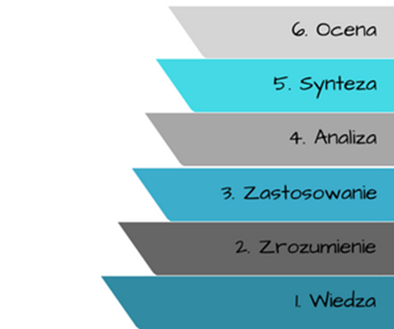

1. **Wiedza** – umiejętność przywoływania lub pamiętania słów, faktów i pojęć, bez konieczność rozumienia.

Czasowniki: definiować, opisywać, wyliczyć, znaleźć, nazwać, rozpoznać, pokazać, powiedzieć, zaprezentować, odnieść, powtórzyć.

1. **Zrozumienie** – umiejętność rozumienia i interpretowania nabytych informacji.  
   Czasowniki: powiązać, wyjaśnić, zakwalifikować, dostosować, opisać, rozróżnić, oszacować, uogólnić, rozpoznać, zilustrować, przetłumaczyć, zinterpretować.
2. **Zastosowanie** – umiejętność wykorzystania nabytych informacji w nowych sytuacjach np. wykorzystania wiedzy do rozwiązania nowego problemu.  
   Czasowniki: wdrażać, obliczać, zmieniać, wybierać, budować, pokazywać, rozwijać, znaleźć, ilustrować, organizować, produkować, wybierać, rozwiązywać, używać, modyfikować**.**
3. **Analiza** – umiejętność rozłożenia informacji na elementy składowe np. odnajdywanie wewnętrznych powiązań i idei (rozumienie struktury organizującej).  
   Czasowniki: analizować, ułożyć, rozbić, obliczać, kategoryzować**,** zaklasyfikować,porównać, powiązać, przedyskutować, rozpoznać, rozdzielać, podkreślać, oddzielać, rozróżniać, odnieść, zidentyfikować**.**
4. **Synteza** – umiejętność łączenia poszczególnych elementów w całość.  
   Czasowniki: uzasadniać, komponować, kompilować, budować, rozwijać, wyjaśniać, formułować, uogólniać, integrować, modyfikować, organizować, planować, przygotowywać, rekonstruować, podsumowywać, streszczać**.**
5. **Ewaluacja** – umiejętność oceny wartości informacji ze względu na dany cel.  
   Czasowniki: ocenić, oszacować, argumentować, porównać, konkludować, przekonać, krytykować, bronić, wyjaśniać interpretować, polecać, osądzać, wspierać, przewidywać, streszczać**.**

Dwie pozostałe domeny w Taksonomii Blooma:

**Sfera Afektywna** (uczucia i postawy)

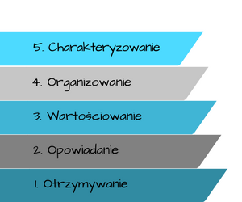

1. **Otrzymywanie** - chęć otrzymania informacji.
2. **Odpowiadanie** - aktywne uczestniczenie we własnym uczeniu się.
3. **Wartościowanie** - rozumienie wartości.
4. **Organizowanie** - porównywanie, zestawianie wartości.
5. **Charakteryzowanie** - zespolenie przekonań, idei i postaw.

Czasowniki używane do opisywania domeny afektywnej:

**doceniać, akceptować, podejmować, wyzwanie, demonstrować,** dyskutować, łączyć**,** organizować, osądzać, integrować, odnosić.

**Sfera psychomotoryczna** (dotycząca umiejętności fizycznych)

Prace na jej szczegółową charakterystyką nie zostały ukończone przez Blooma. Domena ta dotyczy umiejętności fizycznych wymagających koordynacji umysłu i czynności mięśni.

Czasowniki używane do opisania tej domeny zbudować, dostosować, posługiwać się, używać, chwytać, rozróżniać (dotykiem), zmierzyć.[1]

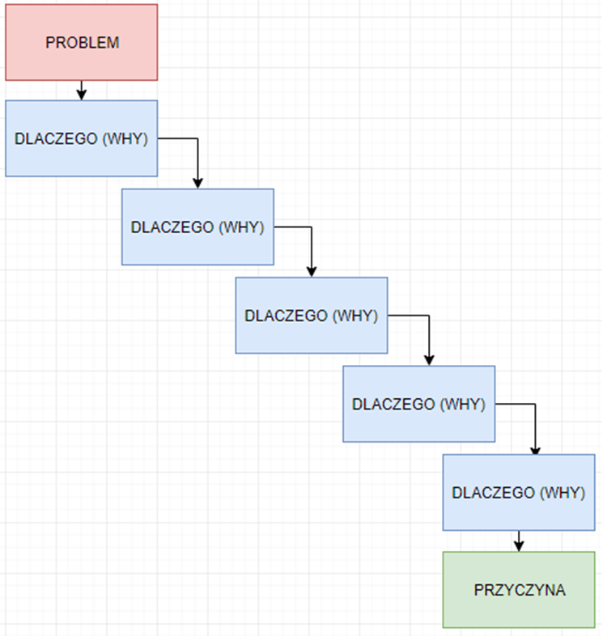

**Dzień 3 – (10 godz.)**

**Moduł IV.- 5 godz. Moduł V –5 godz.**

**Moduł IV. Kształtowanie postaw inicjatywności, kreatywności i pracy zespołowej**

**Cel ogólny**

Zapoznanie uczestników ze sposobami i metodami kształtowaniapostaw inicjatywności, kreatywności i pracy zespołowej

**Cele operacyjne**

Uczestnik szkolenia:

* charakteryzuje postawy innowacyjności, kreatywności i pracy zespołowej adekwatnie do potrzeb rozwojowych uczniów III etapu edukacyjnego;
* wyjaśnia znaczenie postaw innowacyjności, kreatywności i pracy zespołowej kształtowanych na III etapie edukacyjnym w procesie edukacji szkolnej   
  i w dorosłym życiu;
* identyfikuje zadania szkoły związane z wychowaniem i kształtowaniem postaw innowacyjności, kreatywności i umiejętności pracy zespołowej u uczniów w późnej fazie dorastania;
* wskazuje obszary pracy szkoły, w ramach których kształtowane są postawy uczniów na III etapie edukacyjnym;
* określa kierunki działań na rzecz kształtowania postaw innowacyjności, kreatywności i umiejętności pracy zespołowej na III etapie edukacyjnym w oparciu o zapisy prawa: podstawę programową kształcenia ogólnego, wymagania państwa wobec szkół i placówek oraz przepisy dotyczące pomocy psychologiczno-pedagogicznej;
* wskazuje kompetencje nauczycieli, które są szczególnie istotne dla kształtowania u uczniów w późnej fazie dorastania postaw kreatywności, innowacyjności i umiejętności pracy zespołowej.

**Szczegółowe treści:**

1. Definicje pojęcia postawy.
2. Praca zespołowa, kreatywność i innowacyjność jako składowe kompetencji społecznych i obywatelskich, inicjatywności i przedsiębiorczości oraz świadomości i ekspresji kulturalnej.
3. Potrzeby rozwojowe uczniów III etapu edukacyjnego:

* rozwijanie zdolności do samokontroli i samorealizacji; – kształtowanie gotowości do samodzielnego rozwijania własnych uzdolnień i zainteresowań;
* kształtowanie kompetencji pracownika przyszłości, przede wszystkim umiejętności tworzenia projektu własnej ścieżki rozwoju osobistego, społecznego, edukacyjnego i zawodowego;
* gotowość do realizacji idei uczenia się przez całe życie, praca w różnych zespołach, usieciowienie aktywności, działanie pod presją czasu przy realizacji złożonych i nie zawsze jasno określonych zadań.

1. Zadania szkoły w zakresie kształtowania postaw w oparciu o zapisy prawa,   
   m.in. podstawy programowej kształcenia ogólnego, wymagań państwa wobec szkół i placówek, organizacji pomocy psychologiczno-pedagogicznej oraz dokumentów wewnątrzszkolnych (m.in koncepcji pracy szkoły, programu wychowawczego, programu profilaktyki i wyników ewaluacji wewnętrznej).
2. Profil kompetencyjny ucznia/ nauczyciela III etapu edukacyjnego jako kierunek rozwoju pracy szkoły w zakresie wychowania i kształtowania postaw.
3. Obszary pracy szkoły wpływające na kształtowanie postaw, np.

* wykorzystanie metod i strategii nauczania, które przenoszą odpowiedzialność za proces uczenia się na ucznia w tym rola zadań domowych;
* koła zainteresowań jako przestrzeń indywidualnego rozwoju ucznia; – działalność samorządu uczniowskiego, wolontariatu i inne formy zaangażowania oparte na pracy zespołowej;
* inicjatywy prospołeczne, projekty edukacyjne
* nauczanie przez działanie;
* olimpiady i konkursy;
* zajęcia z przedsiębiorczości jako podstawa kształtowania postaw proinnowacyjnych;
* współpraca z instytucjami nauki, kultury oraz z potencjalnymi pracodawcami (programy młodzieżowe, wycieczki edukacyjne);
* wykorzystanie nowoczesnych technologii w trakcie zajęć przedmiotowych i wychowawczych służące kształtowaniu postaw innowacyjności, kreatywności i umiejętności pracy zespołowej.

1. Sposoby kształtowania postaw uczniów na III etapie edukacyjnym, np.

* metoda modelowania;
* metoda perswazji;
* metody zadaniowe;
* dyskutowanie i wyjaśnianie;
* inspirowanie i stymulowanie aktywności ucznia;
* wyrażanie aprobaty i dezaprobaty;
* stosowanie form oceniania (ocenianie kształtujące) sprzyjających kształtowaniu postaw uczniów.

1. Rola nauczyciela w kształtowaniu postaw uczniów w późnym wieku dorastania – od doradcy do mentora.

Wskaźniki świadczące o potrzebach szkoły w zakresie wychowania i kształtowania postaw w odniesieniu do wyników badań nad strategiami skutecznego uczenia:

* formy i sposoby stosowane przez nauczycieli w kształtowaniu postaw i norm społecznych wśród uczniów ,np. rozpoznanie aktualnych potrzeb rozwojowych, diagnoza umiejętności, organizacja okresu adaptacyjnego, dbałość o relacje w klasie, określanie norm i zasad społecznych, modelowanie zachowań uczniów w sytuacji uczenia się;
* formy i sposoby pracy ze środowiskiem zewnętrznym związane z rozwijaniem jego umiejętności wychowawczych, które wzmacniają wprowadzanie przyjętych w szkole postaw i norm społecznych, np. włączenie we współdecydowanie o wprowadzanych normach i zasadach, ocena kształtująca;
* formy i sposoby pracy z nauczycielami nad samodoskonaleniem się ukierunkowanym na proces nabywania umiejętności w zakresie skutecznego kształcenia i wdrażania wśród uczniów pożądanych postaw i norm społecznych, np. orientacja na rozwój ucznia, rozwijanie umiejętności oceniania sprzyjającej kształtowaniu postaw, (ocenianie kształtujące, praca nauczycieli w zespołach, gotowość do podejmowania ryzyka i wprowadzania innowacji w szkole.

**Moduł V. Kształtowanie umiejętności pracy zespołowej uczniów na III etapie edukacyjnym**

**Cel główny**

Przedstawienie znaczenia, czynników, metod , obszarów pracy zespołowej w pracy uczniów i nauczycieli

**Cele operacyjne**

Uczestnik szkolenia:

* wyjaśnia znaczenie pracy zespołowej w wymiarze jednostkowym i społecznym oraz określa standardy uczenia się we współpracy dzieci na III etapie edukacyjnym;
* wskazuje czynniki wpływające na kształtowanie gotowości i umiejętności pracy zespołowej, w tym bariery rozwoju tej postawy u uczniów na III etapie edukacyjnym
* wskazuje strategie, metody oraz techniki kształtowania gotowości i umiejętności pracy zespołowej adekwatne do możliwości dziecka w środkowym wieku szkolnym i we wczesnej fazie dorastania do jego potrzeb rozwojowych,
* wspiera uczniów we wdrażaniu zasad organizacji pracy zespołowej w szkole na III etapie edukacyjnym;
* stosuje metody i techniki służące pracy zespołowej nauczycieli;
* identyfikuje potrzeby szkoły i nauczycieli w zakresie kształtowania gotowości i umiejętności pracy zespołowej dzieci na III etapie edukacyjnym;
* wykorzystuje wiedzę na temat kształtowania gotowości i umiejętności pracy zespołowej uczniów w procesie wspomagania szkoły.

**Szczegółowe treści**

1. Praca zespołowa i uczenie się we współpracy w kontekście rozwoju uczniów na   
   III etapie edukacyjnym.
2. Czynniki wpływające na kształtowanie gotowości i umiejętności pracy zespołowej uczniów na III etapie ed (m.in. potrzeby rozwojowe nastolatka rola środowiska szkolnego i domowego, rola nauczyciela – wychowawcy i nauczycieli przedmiotów, pozaszkolne formy aktywności).
3. Bariery pracy zespołowej ze szczególnym uwzględnieniem:

* procesów rozwojowych uczniów na III etapie edukacyjnym (nastawienie na samokontrolę, samorealizację, skupienie się na ocenie i uznaniu, rywalizacja jako element budujący współpracę)
* specjalnych potrzeb edukacyjnych uczniów
* kultury mentalnej i organizacyjnej danej szkoły

1. Organizacja pracy zespołowej uczniów na III etapie ed.

* sposób organizacji pracy na lekcji- strategie i metody pracy nauczyciela
* tworzenie warunków do pozalekcyjnej aktywności uczniów, w tym do podejmowania przez nich inicjatywy
* relacje w środowisku szkoły (współpraca nauczycieli komunikacja z rodzicami itp.) i ich wpływ na kształtowanie postawy pracy zespołowej
* współpraca z instytucjami spoza szkoły (instytucje kultury, nauki, organizacje młodzieżowe)

1. Strategie, metody, techniki rozwijania pracy zespołowej uczniów na III etapie edukacyjnym

* strategie uczenia się przez działanie, kooperatywne uczenie się, uczenie oparte na procesie dynamiki grupowej
* metody i techniki: metoda projektu, metody problemowe, koszyk zadań, wykorzystanie technologii komunikacyjno-informacyjnych

1. Rozwijanie pracy zespołowej nauczycieli

* współpraca nauczycieli jako wzorzec dla uczniów (np. wspólna organizacja procesów edukacyjnych)
* organizacja pracy zespołów zadaniowych i wychowawczych w szkole, praca zespołów samokształceniowych
* uczenie się nauczycieli od siebie nawzajem, dyskusje w małych grupach (Word Cafe, open space), action learning

1. Współpraca a rywalizacja – korzyści dla ucznia z umiejętności pracy zespołowej i wykształconej gotowości do współpracy:

* kompetencje niezbędne w dorosłym życiu;
* przygotowanie do spełnienia oczekiwań pracodawców;
* sieć kontaktów z rówieśnikami, osobami dorosłymi, organizacjami i instytucjami spoza szkoły.

1. Przykłady zastosowania wiedzy na temat pracy zespołowej uczniów w procesie diagnozy i planowania pracy szkoły w obszarach związanych z rozwojem kompetencji kluczowych uczniów – metody i techniki diagnozy pracy szkoły.

**SCENARIUSZ– I ZJAZD**

**Dzień 3**

|  |  |  |
| --- | --- | --- |
| **Moduł IV**. **Kształtowanie postaw inicjatywności, kreatywności i pracy zespołowej**  **(5 godz.)** | | |
| Treści, przebieg | czas | metody/formy |
| **Praca zespołowa, kreatywność, innowacyjność**  Trener zaprasza do dyskusji na temat–wady i zalety pracy zespołowej.  Następnie prosi o zdefiniowanie kreatywności i innowacyjności i podanie elementów składających się na kreatywność i innowacyjność | **30 min** | Dyskusja World cafe  Kula śniegowa |
| **Potrzeby rozwojowe uczniów a kształtowanie postaw**  Trener w mini wykładzie omawia fazy rozwoju nastolatków i ich gotowości do podejmowania działań związanych z kształtowaniem postaw | **15 min** | Wykład  Zał. IV. 1 |
| **Zadania szkoły w zakresie kształtowania postaw w oparciu o zapisy prawa**  Uczestnicy podzieleni na 3 grupy analizują zapisy w dokumentach i przygotowują wypowiedzi na temat: Jakie zapisy obligują nauczycieli do kształtowania postaw u uczniów w dokumentach:   1. podstawie programowej kształcenia ogólnego, 2. wymaganiach państwa wobec szkół i placówek, 3. organizacji pomocy psychologiczno-pedagogicznej   Uczestnicy wskazują na znaczenie dokumentów wewnątrzszkolnych zawierających zadania w określonych szkołach (koncepcja pracy szkoły, program wychowawczy, program profilaktyki i wyników ewaluacji wewnętrznej | **35 min** | Dostęp do Internetu  *Rozporządzenie w sprawie wymogów państwa wobec szkół i placówek (wybrane fragmenty)*  *Kierunki realizacji polityki oświatowej państwa*  *Rozporządzeniu Ministra Edukacji Narodowej w sprawie podstawy programowej wychowania przedszkolnego i kształcenia ogólnego (Dz.U. z 2016 r. poz. 895)*  *Rozporządzeniu Ministra Edukacji Narodowej w sprawie podstawy programowej wychowania przedszkolnego i kształcenia ogólnego (Dz.U. z 2012 r. poz. 977)*  World cafe |
| **Obszary pracy szkoły wpływające na kształtowanie postaw.**  Uczestnicy w czteroosobowych grupach wskazują na możliwości kształtowania postaw w szkołach i placówkach. Swoje propozycje obszarów pracy spisują na samoprzylepnych kartkach i zamieszczają je na flipchartach. Jeśli propozycje się powtarzają nie powielamy ich.  Uczestnicy wymieniają opinie związane z rozwojem kreatywności i innowacyjności we własnych placówkach i prezentują wyniki prac  Trener pyta uczestników - Co można zmienić w państwa placówce na rzecz kształtowania postaw? | **35 min** | Praca w grupach  Swobodne wypowiedzi uczestników |
| **Sposoby kształtowania postaw**  Trener prosi aby uczestnicy szkolenia utworzyli 5 zespołów  Rozdaje im materiał pomocniczy – załącznik nr 2 | **40 min** | Zał. IV.2  Praca w grupach  Zadania dla zespołów  1. Opracujcie katalog zadań dla uczniów (metoda zadaniowa) w obszarze działań prospołecznych.  2. Podajcie przykłady wykorzystania metody perswazji w zakresie dbałości o zdrowie.  3. Przygotujcie profil nauczyciela który może być przykładem dla uczniów (metoda modelowania)  4. Przygotujcie dyskusję z uczniami na temat ich udziału w zawodach sportowych (metoda dyskutowania i wyjaśniania)  5. Przygotujcie informację zwrotną - kryteria sukcesu dla ucznia z wybranego przedmiotu (ocenianie kształtujące) |
| **Rola nauczyciela w kształtowaniu postaw uczniów**  Trener inicjuje i moderuje rozmowę na forum grupy , której celem jest stworzenie profilu kompetencyjnego innowacyjnego nauczyciela i jego roli  Tematy do rozmowy:  1. Jakimi cechami powinien charakteryzować się innowacyjny i kreatywny nauczyciel  2. Jaką rolę pełni nauczyciel w kształtowaniu postaw uczniów  Wnioski z rozmowy trener zapisuje na flipcharcie | **30 min** | *Dyskusja moderowana* |
| **Wskaźniki świadczące o potrzebach szkoły w zakresie wychowania i kształtowania postaw w odniesieniu do wyników badań nad strategiami skutecznego uczenia.**  Trener dzieli uczestników na 3 grupy-  Zadania dla grup  1. Formy i sposoby stosowane przez nauczycieli w kształtowaniu postaw i wśród uczniów.  2. Formy i sposoby pracy ze środowiskiem zewnętrznym związane z rozwijaniem umiejętności wychowawczych  3. Formy i sposoby pracy z nauczycielami nad samodoskonaleniem się w obszarze kształtowania i wdrażania wśród uczniów porządnych postaw i norm społecznych  Prezentacja prac grup  Trener prosi uczestników by w parach przedyskutowali korzyści dla szkoły i nauczycieli z kształtowania postaw pracy zespołowej, kreatywności i inicjatywności. Pary zapisują ustalenia na kolorowych kartkach i przyklejają na flipcharcie. Uczestnicy zapoznają się z zapisami.  Na zakończenie trener pyta uczestników jakie obawy i dylematy mają oni sami w zakresie stosowania w praktyce edukacyjnej pracy zespołowej, inicjatywności i kreatywności. Swobodne wypowiedzi uczestników, podsumowanie trenera.  Trener podkreśla rolę samodoskonalenia się i współpracy nauczycieli w szkole | **40**  **min** | Praca w grupach  Dyskusja  Dyskusja  Indywidualne wypowiedzi |

|  |  |  |
| --- | --- | --- |
| **Moduł V Kształtowanie umiejętności pracy zespołowej uczniów na III etapie edukacyjnym ( 4 godz.)** | | |
| Treści, przebieg | czas | metody/formy |
| **Praca zespołowa oraz czynniki wpływające na kształtowanie gotowości i umiejętności pracy zespołowej.**  Trener charakteryzuje prace zespołową  Określa umiejętności potrzebne są do pracy zespołowej  1. Umiejętność komunikacji.  2. Otwartość na potrzeby innych.  3. Odpowiedzialność za pracę własną i pracę zespołu  4. Zdolność do kompromisu.  5. Umiejętność budowania dobrej atmosfery.  Zwraca uwagę na potrzeby rozwojowe nastolatka, rolę środowiska szkolnego i domowego, rola nauczyciela – wychowawcy i nauczycieli przedmiotów, (pozaszkolne formy aktywności  Czynniki i bariery wpływające na pracę zespołową uczniów | **30 min** | Wykład trenera  Zał. V.1  Wirujące plakaty  Ćwiczenie Zał. V.2 |
| **Organizacja pracy zespołowej uczniów**  Trener dokonuje podziału uczestników na 4 grupy i przydziela zadania dotyczące organizacji pracy zespołowej   1. Strategie i metody pracy nauczyciela na lekcji 2. Tworzenie warunków do pozalekcyjnej aktywności uczniów 3. Współpraca nauczycieli, komunikacja z rodzicami 4. Współpraca z instytucjami z poza szkoły   Uczestnicy zapisują swoje propozycje na kartkach i prezentują wyniki pracy  Następnie uczestnicy przedstawiają pomysły jak usprawnić prace zespołową biorąc pod uwagę procesy rozwojowe uczniów | **30 min** | Praca w grupach  Prezentacja wykonanych prac i dyskusja  Burza mózgów |
| **Strategie, metody, techniki rozwijania pracy zespołowej uczniów na III etapie edukacyjnym**  Wykład na temat „Strategie, metody, techniki rozwijania pracy zespołowej uczniów na III etapie edukacyjnym”  Tezy do wykładu  1.Strategie uczenia się przez działanie, kooperatywne uczenie się, uczenie oparte na procesie dynamiki grupowej  2.Metody i techniki: metoda projektu, metody problemowe, koszyk zadań, wykorzystanie technologii komunikacyjno-informacyjne  Trener podkreśla znaczenie wykorzystywania technologii komunikacyjno-informatycznych w rozwijaniu pracy zespołowej uczniów | **30 min** | Wykład  Zał. V.3 |
| **Rozwijanie pracy zespołowej nauczycieli**  Trener inicjuje rozmowę  Tematy do rozmowy  Współpraca nauczycieli jako wzorzec dla uczniów  Organizacja pracy zespołów zadaniowych i wychowawczych w szkole  Uczenie się nauczycieli od siebie nawzajem  Podsumowanie dyskusji | **30 min** | Panel dyskusyjny |
| **Praca zespołowa jako element diagnozy pracy szkoły**  Wykład na temat metod i technik diagnozy pracy szkoły.  Dyskusja, wymiana doświadczeń | **30 min** | Wykład  Zał. V.4 |
| **Podsumowanie I etapu szkolenia** | **30 min** |  |

**Środki dydaktyczne/materiały:**

Projektor multimedialny, komputer z dostępem do Internetu, pisaki, kartki papieru A4, flipchart, kartki samoprzylepne w dwóch kolorach.

**Załączniki:**

**Moduł IV**

*Z.IV.1* Profil kompetencyjny ucznia na III etapie edukacyjnym. W materiałach dla trenera i uczestników

*Z.IV.2* Metody kształtowania postaw. W materiałach dla trenera i uczestników

*Z.IV.3* Kwestionariusz wywiadu grupowego z zespołem nauczycieli (przykładowe pytania) W materiałach dla uczestników

**Moduł V**

*Zał. V.1* Uczenie się we współpracy. W materiałach dla trenera i uczestników

*Zał. V.2* Czynniki i bariery wpływające na pracę zespołową. W materiałach dla trenera i uczestników

*Zał.V.3* Metody i techniki rozwijania pracy zespołowej uczniów na III etapie edukacyjnym W materiale dla trenera

*Zał. V.4* Metody i techniki diagnozy pracy szkoły w obszarach związanych z kształtowaniem umiejętności pracy zespołowej. W materiałach dla trenera i uczestników

***Załącznik IV.1. -* Profil kompetencyjny ucznia na III etapie edukacyjnym**

Późna faza dorastania to okres włączania się młodej osoby w usankcjonowany społecznie sposób myślenia, działania i organizowania aktywności ukierunkowanej na samodzielność. Najważniejszym zadaniem rozwojowym młodego człowieka w tym czasie jest – podobnie jak we wczesnym okresie dorastania – kształtowanie tożsamości, której istota tkwi w poszukiwaniu odpowiedzi na pytanie: „Kim jestem?”. Jej celem jest osiągnięcie dojrzałości w podejmowaniu ról i realizowaniu zadań rozwojowych charakterystycznych dla osób dorosłych. Szczególnego znaczenia nabiera jakość relacji z rówieśnikami. To w okresie późnego dorastania pojawiają się pierwsze związki nacechowane bliskością i intymnością. Zachodzi też proces stabilizowania psychiki, emocji i zachowania. Nastolatki stają się bardziej dojrzałe, a więc bardziej odpowiedzialne, samodzielne, niezależne emocjonalnie od innych. Oczywiście, droga do stanu pełnej dojrzałości” wciąż jest przed nimi.

Rozwój zasobów nastolatka ukierunkowany jest w tym okresie na zdobycie kompetencji pracownika przyszłości. Oznacza to człowieka gotowego do (1) realizacji idei uczenia się przez całe życie; (2) przyjmowania różnych ról pracowniczych w zespołach międzynarodowych (praca zespołowa, przedsiębiorczość); (3) usieciowienia aktywności; (4) działania pod presją czasu przy realizacji złożonych i nie zawsze jasno określonych zadań (kreatywność, innowacyjność). Osiągnięcie tego celu jest możliwe dzięki: efektywnemu zastosowaniu strategii samoorganizacji, planowania zadań w określonym czasie i miejscu oraz opanowanie umiejętności łączenia samorealizacji zawodowej z życiem prywatnym.

Na etapie późnej fazy dorastania podstawowe zadania rozwojowe związane z kształtowaniem kompetencji społecznych i obywatelskich, inicjatywności i przedsiębiorczości oraz świadomości i ekspresji kulturalnej to:

* zdobycie umiejętności regulowania emocji oraz rozwijanie zdolności do budowania związków w grupie rówieśniczej umożliwiającej budowanie efektywnych zespołów i lepsze funkcjonowanie w nich;
* rozwój kompetencji komunikacyjnych sprzyjający współpracy przy równoczesnej umiejętności przedstawiania własnego zdania. Pomaga w tym doskonalenie takich umiejętności, jak np. jasne wyrażanie swoich myśli, prezentacje publiczne, obrona własnego zdania, asertywna komunikacja, negocjowanie i aktywne słuchanie;
* podejmowanie aktywności zespołowej (społecznej, politycznej) i wchodzenie w relacje społeczne jako autonomiczny podmiot, co sprzyja doskonaleniu umiejętności pracy zespołowej i postaw obywatelskich przy równoczesnym budowaniu poczucia własnej wartości;
* gotowość do wyrażania własnego zdania (indywidualizm związany z kształtowaniem dojrzałego poczucia tożsamości) przy jednoczesnej zdolności do rozumienia perspektywy innych ludzi;
* kształtowanie myślenia abstrakcyjnego przez ograniczenie nastawienia „tu i teraz” i przyjęcie perspektywy przyszłościowej, stworzenie systemu realistycznych planów na przyszłość wraz z oczekiwanym sposobem ich realizacji; budowanie tożsamości osoby dorosłej przez rozpoznawanie siebie jako członka społeczności osób dorosłych. Czynniki te sprzyjają kształtowaniu postawy przedsiębiorczej i innowacyjnej;
* gotowość do podejmowania ryzyka połączona z umiejętnością ograniczania go przez racjonalną ocenę skuteczności planowanych działań;
* wzmacnianie poczucia własnej skuteczności rozumianego jako zbiór przekonań i oczekiwań dotyczących podejmowanych aktywności. Wiąże się ono z przekonaniem jednostki, że potrafi samodzielnie radzić sobie z różnego typu problemami. Im wyższe poczucie skuteczności, tym większa wytrwałość w dążeniu do celu, mniejszy lęk przed porażką i większe zadowolenie z życia;
* doskonalenie umiejętności współpracy, a w szczególnie gotowości do formułowania własnego stanowiska, otwartości na przyjmowanie odmiennych punktów widzenia i realizowanie celów grupowych lub gotowość do osiągania celów indywidualnych przez grupowe;
* kształtowanie umiejętności korzystania z wiedzy i zdolności innych osób, w tym uczniów;
* doskonalenie umiejętności porozumiewania się z innymi ludźmi – tworzenie atmosfery sprzyjającej aktywnemu słuchaniu, prezentowaniu i uzasadnianiu różnych stanowisk;
* kształtowanie ukierunkowanego uczenia się obejmującego planowanie aktywności, której celem jest opanowanie jakiejś treści lub umiejętności, opartej na szacunku wobec dorosłych, kontroli własnych działań oraz przyjmowaniu informacji zwrotnych (kluczowe dla rozwoju kreatywności i innowacyjności);
* uświadamianie sobie znaczenia umiejętności twórczego podejścia do sytuacji zadaniowej i wykorzystania jej elementów do tworzenia niestereotypowych rozwiązań (kluczowe dla rozwoju kreatywności i innowacyjności);
* przygotowanie do pracy w różnorodnych zespołach (wielokulturowych, międzynarodowych) i realizowanie wspólnych projektów

***Załącznik 2. - Metody kształtując postawy uczniów***

**1. Metoda zadaniowa**

Metoda ta polega na powierzaniu uczniom konkretnych zadań w różnych sytuacjach pedagogicznych, na lekcji, i poza nimi , których wykonanie – jak się zakłada – prowadzi do konstruktywnych zmian w ich zachowaniu i postawach, pożądanych z wychowawczego punktu widzenia, a także do wzbogacenia ich wiedzy i doświadczeń w określonej dziedzinie działalności. Metoda ta polega na uruchomieniu i ukierunkowaniu aktywności ucznia za pomocą stawianych mu zadań. Chodzi tu zwłaszcza o szeroko pojętą działalność prospołeczną, co znaczy, że w szczególności wysoko ceni się tu zadania służące dobru wspólnemu. Powierzanie dzieciom i młodzieży zadań, których wykonanie pociąga za sobą pozytywne skutki wychowania nie jest łatwe. Skuteczność powierzanych uczniom zadań zależy od kilku warunków, a mianowicie:

1. uczniowie podejmują zadania („podejmują się służby”) z własnego wyboru, w sposób świadomy i są tą działalnością zainteresowani;
2. są przekonani o potrzebie realizacji tych zadań, dobrze znają cel swoich poczynań;
3. wykonują zadania na miarę swoich możliwości;
4. mają sposobność nabywania wielostronnych doświadczeń w czynnym wspomaganiu innych;
5. uczą się działań na rzecz dobra wspólnego (klasy, szkoły, środowiska), rozpoczynając od prostych czynności, a kończąc na zadaniach coraz bardziej złożonych;
6. spotykają się z zachętą i aprobatą ze strony nauczycieli i rodziców w formie pochwał lub pokazywania korzyści osób wspomaganych;
7. mają zadowolenie z tego powodu, że mogą być użyteczni dla innych;

Powierzanie zadań wymaga szczególnych dyspozycji psychicznych i wewnętrznej dojrzałości ucznia, Wymagają z reguły głębszego zaangażowania wyobraźni, uczuć i inteligencji. Chodzi tu zwłaszcza o szeroko pojętą działalność prospołeczną, co znaczy, że w szczególności wysoko ceni się tu zadania służące dobru wspólnemu.

Powierzanie młodzieży zadań urasta do jednej z najbardziej skutecznych metod wychowania. Jej celowość upatruje się w tym, że zaliczana jest do oddziaływań pośrednich, w przeciwieństwie do takich metod, jak perswazja, nagradzanie i karanie, które zalicza się do dyrektywnych (bezpośrednich) metod wychowania.

**2. Metoda perswazji**

Polega na uświadomieniu uczniom obowiązków i powinności, jakie mają wobec społeczeństwa, wobec innych ludzi, kolegów, rodziców i samych siebie oraz na przypomnieniu o przysługujących im prawach. Metoda ta stanowi rodzaj słownego oddziaływania na świadomość moralną i społeczną wychowanków.

Dzięki perswazji młodzież uczy się odróżniać dobro od zła, wartości od antywartości. Poznaje podstawowe zasady i normy moralne, właściwe standardy zachowań wobec kolegów i ludzi starszych.*.* Perswazja może pomóc wychowankom w poszukiwaniu i odnajdywaniu sensu swego istnienia, w kształtowaniu własnego systemu wartości, sensu tego, co robią, sensu dbałości o zdrowie, o rozwój i własną sprawność fizyczną. Może uchronić uczniów od poczucia pustki i bezsensowności w życiu, może zabezpieczać przed nerwicą egzystencjalną i stanowić „osłonę” dla życia psychicznego. To wszystko zależy jednak od osobowości nauczyciela-wychowawcy.

Sama metoda perswazji bez wsparcia metodą modelowania, jest mało skuteczna, gdyż o moralnym obliczu człowieka decydują nie słowa, lecz czyny. Zatem nie tylko wiedza o normach moralnych, wartościach, czy zasadach postępowania, lecz zgodne z nimi postępowanie i nauczycieli, a także rodziców warunkuje pożądane zachowania uczniów..

Dobre rezultaty może dawać perswazja oparta na aforyzmach, „złotych myślach”, maksymach, sentencjach, przykładach zachowań *„fair play”*, fragmentach biografii ludzi wielkiego umysłu i serca, wybitnych sportowców i autorytetów moralnych Perswazja - polega na poddawaniu wychowankom gotowych rozwiązań problemów, poprzez posługiwanie się odpowiednimi argumentami. Perswazja w pewnym sensie przypomina pobudzenie, aktywizację wychowanka do działania poprzez wywoływanie w nim przeżycia określonego problemu. Skuteczność tej formy wpływu na wychowanka jest uzależniona od wielu czynników, między innymi od postawy wychowawcy oraz ufności w jego kompetencje. Prawidłowe stosowanie perswazji wymaga stałego nasilania argumentów.

**3. Metoda modelowania**

Metodę tę nazywa się też „metodą przykładu”, „metodą działania własnym przykładem” lub „metodą dawania dobrego przykładu”.. Niektórzy metodę te nazywają uczeniem się przez naśladownictwo lub uczeniem się zastępczym, a niekiedy „zarażeniem”, z uwagi na udzielanie się imitowanego zachowania.

Dzięki metodzie dawania dobrego przykładu wychowanie może być najbardziej skuteczne.

Istotnym przejawem pozytywnych zachowań i godnym naśladowania jest okazywanie uczniom wzajemnego zrozumienia, zaufania i serdeczności, udzielania im pomocy i bycia wobec nich usłużnym, gdy tego potrzebują, wzajemne zabieganie o zdrowie, o prawidłowy rozwój i dobre samopoczucie.

Modelowaniu podlegają również przybierane przez nauczycieli i rodziców postawy prospołeczne wobec innych osób, wobec innych nauczycieli, ludzi w starszym wieku, wobec uczniów chorych, defektywnych i mniej sprawnych, łącznie z organizowaniem dla nich pomocy. Jeśli uczeń nie doświadczyły pomocy ze strony nauczycieli, to pozbawiony jest poczucia obowiązku udzielania jej innym osobom.

Duży wpływ na młodzież wywierają te osoby, które odgrywają szczególną rolę w ich codziennym życiu oraz osoby lubiane. W metodzie tej uczeń identyfikuje się nie tylko z poglądami, ale i z osobą lubianego nauczyciela Za pomocą metody modelowania można efektywnie wpływać na rozwijanie i pogłębianie zachowań czy postaw społecznie i moralnie pożądanych. Metoda ta swą skuteczność zawdzięcza zwłaszcza swej bezpośredniości i naturalności. Za pomocą tej metody możemy łagodnie i jakby niespostrzeżenie wprowadzić wychowanka w świat społecznych norm i wartości.

**4. Dyskutowanie i wyjaśnianie**

Dyskutowanie i wyjaśnianie – polega na wymianie zdań na linii nauczyciel-uczeń. Porozumiewanie się powinno mieć charakter partnerski na bazie analizy, oceny argumentów każdej ze stron, zapoznania się z potrzebami i aspiracjami partnera rozmów. Nauczyciel nie mogą korzystać z wychowawczej przewagi nad uczniem i uciekać się do przymusu, wywierania presji, krytykowania czy osądzania. Zadaniem nauczyciela jest dzielenie się własnym doświadczeniem, interpretowanie pewnych faktów, ukazanie dróg dojścia do wyznaczonych sobie przez ucznia zadań.

Inspirowanie i stymulowanie aktywności ucznia polega na jego mobilizacji do wyznaczania sobie celów i wspieranie go w dążeniu do realizacji marzeń. Podpowiadają kierunki działań i zachęcają do ambitnych osiągnięć.

**5. Wyrażanie aprobaty i dezaprobaty**

Wyrażanie aprobaty i dezaprobaty – metoda wychowawcza odwołująca się do mechanizmu psychologicznego (prawo efektu), leżącego u podstaw karania i nagradzania. Nauczyciel wyraża swoją akceptację lub brak akceptacji dla pewnych poczynań i sposobów zachowania ucznia. Stymuluje do powtarzania działań, które służą jego rozwojowi, natomiast ganią reakcje dysfunkcjonalne, żywiąc nadzieję, że uczeń, któremu zależy na zdaniu nauczyciela zmodyfikuje swoje zachowanie, postępowanie.

**6. Ocenianie kształtujące**

Ocenianie kształtujące polega na pozyskiwaniu przez nauczyciela i ucznia w trakcie nauczania informacji, które pozwolą rozpoznać, jak przebiega proces uczenia się, aby:

* nauczyciel modyfikował dalsze nauczanie,
* uczeń otrzymywał informację zwrotną pomagającą mu się uczyć.

Ocenianie kształtujące zwane jest także ocenianiem pomagającym się uczyć. Polega na udzielaniu uczniowi wskazówek dotyczących uczenia się, dzięki którym uczeń wie czego, i jak powinien się uczyć. Jednocześnie skłania ucznia do refleksji dotyczącej uczenia się, sprawia, że uczeń staje się świadomym uczestnikiem tego procesu i bierze za niego odpowiedzialność.

W ocenianiu kształtującym nauczyciel przekazuje uczniowi cele lekcji. Cele pokazują dokąd zmierzamy – do czego chcemy dojść na koniec lekcji/bloku lekcji/ roku szkolnego. Nie może ich być zbyt wiele, tak by możliwa była ich realizacja w zaplanowanym czasie. Cele zawsze podsumować i sprawdzić, czy zostały osiągnięte. Powinny być sformułowane w języku zrozumiałym dla ucznia. Można też pokusić się o sformułowanie celów lekcji razem z uczniami.

Zgodnie z ocenianiem kształtującym uczeń powinien wiedzieć, kiedy osiągnie sukces. Kryteria sukcesu to szczegółowe wskazówki, które pokazują, jak dojść do celu, czyli co uczeń powinien umieć, co będzie podlegało ocenie, na co powinien zwrócić uwagę. To konkretne wymagania, które uczeń musi spełnić. Formułując kryteria sukcesu trzeba zastanowić się, co będzie dowodem na to, że cele zostały osiągnięte.

Informacja zwrotna jest sednem oceniania kształtującego. Prawidłowa informacja zwrotna powinna składać się z czterech elementów: co uczeń zrobił dobrze, co wymaga poprawy i jak to poprawić oraz czym zająć się w następnej kolejności. Udzielamy jej zawsze na podstawie ustalonych wcześniej kryteriów sukcesu. Może być przekazywana pisemnie lub ustnie. Może występować w formie graficznej, opisowej lub w formie tabeli. Mogą jej udzielać sobie nawzajem uczniowie (ocena koleżeńska) lub można ich poprosić, by ocenili samych siebie (samoocena). Ważne jest, aby nie łączyć informacji zwrotnej z oceną sumująca (czyli stopniem).

***Załącznik V.1 - Uczenie się we współpracy***

Charakteryzuje się czterema współwystępującymi i powiązanymi ze sobą elementami:

1. operatywna struktura zadania: członek grupy uczącej się we współpracy może w pełni zrealizować cele edukacyjne wtedy i tylko wtedy, kiedy pozostali jej członkowie zrealizują swoje zadania.
2. Kooperatywna forma socjalna (społeczna): uczestnicy pracują w małych grupach. Jeśli grupa taka sprawnie funkcjonuje, akceptując założone cele i osiągając je, możemy mówić o „zespole uczącym się we współpracy”.
3. Kooperatywne relacje: praca powiązana jest ze współdziałaniem z innymi uczestnikami i/lub pomaganiem im.
4. Kooperatywne motywy: podstawą psychologiczną uczenia się we współpracy są naturalne ludzkie predyspozycje do współpracy lub altruistycznego działania w sytuacjach, w których możliwy jest wybór między współpracą lub działaniem indywidualnym.

Uczenie się we współpracy jest efektywne, co oczywiście nie oznacza, że wszystkie jego zastosowania są równie skuteczne i pozwalają zawsze maksymalizować. W przypadku autentycznego uczenia się we współpracy sukces jest zawsze uzależniony od wkładu pracy każdego z członków zespołu. Nie każda grupa będzie zatem grupą efektywnie współpracującą. Istnieje współzależność pomiędzy rezultatami aktywności a różnymi typami grup. Wyodrębnia się je ze względu na poziom umiejętności współpracy, wyznaczany jakością posiadanych przez członków danej grupy tzw. umiejętności społecznych, oraz w odniesieniu do poziomu ich motywacji i gotowości do współdziałania.

***Załącznik V.2 - Czynniki i bariery wpływające na pracę zespołową uczniów***

Na dwóch plakatach zapisane są pytania, po jednym na każdym. Uczestnicy na postawie własnego doświadczenia podają przykłady odpowiedzi na pytania:

Jakie czynniki wpływają na pracę zespołową uczniów

Jakie dostrzegasz bariery pracy zespołowej uczniów

Uczestnicy podzieleni na dwie grup analizują wylosowany plakat z propozycjami dobrych praktyk, porządkują i grupują zapisane pomysły. Grupy wymieniają sięplakatami i uzupełniają go o wypracowane przez siebie pomysły, przy czym każda grupa używa innego koloru mazaka. Liderzy prezentują ustalenia na forum, zapraszając do dyskusji i stawiania pytań. Trener uzupełnia i rozwija zagadnienia, proponuje dodatkowe zapisy.

***Załącznik V.3 - Metody i techniki rozwijania pracy zespołowej uczniów na III etapie edukacyjnym***

**Metoda projektów**

Projekt edukacyjny to metoda nauczania kształtująca wiele umiejętności i integrująca wiedzę z różnych przedmiotów. Istotą metody projektów jest samodzielna praca uczniów służąca do realizacji określonego przedsięwzięcia, w oparciu o wcześniej przyjęte założenia.

Efektywność metody projektów polega na rozwijaniu samodzielności, współpracy, rozwija myślenie, daje możliwość samooceny i wypowiadania się na temat swojej pracy. Uczniowie samodzielnie podejmują decyzje, rozwiązują problemy, komunikują się, dyskutują, wspólnie szukają rozwiązań i rozwijają poczucie odpowiedzialności.

Opiera się na praktycznym działaniu dotyczącym realizacji pewnego zdarzenia (projektu) zaproponowanego i zaprojektowanego przez uczniów.

Etapy pracy nad projektem:

* określenie tematu projektu
* zadania, które mają wykonać uczniowie, aby osiągnąć cele
* źródła, do których należy sięgnąć przy zbieraniu informacji
* termin prezentacji
* kryteria oceny
* praca nad projektem
* prezentacja projektu
* ocena projektu.

**Metoda problemowa**

Metody problemowe to sposoby pracy dydaktycznej przy rozwiązywaniu problemów teoretycznych lub praktycznych. Ich niewątpliwa zaleta jest to, że aktywizują ucznia w sytuacjach trudnych, nie pozwalają mu przejść obojętnie obok trudności, wywołują zaciekawienie, zmuszają do analizy sytuacji, poszukiwań sposobów jej rozwiązania. Przyczyniają się tym samym do przekształcania posiadanej przez ucznia wiedzy biernej w wiedzę czynną i do wykorzystywania jej w praktyce.

Klasyczna metoda problemowa

Obejmuje ona cztery podstawowe czynności:

1. stwarzanie sytuacji problemowej;
2. sformułowanie problemu i pomysłów jego rozwiązania;
3. sprawdzanie słuszności pomysłów;
4. porządkowanie i stosowanie wyników w nowych zadaniach.

W metodzie tej, szczególny nacisk położony jest na uczenie się, a nie na nauczanie. Rola nauczyciela polega na wyzwoleniu sił ucznia, wzbudzaniu w nim wiary we własne siły i przekonania o możliwości rozwiązywania coraz trudniejszych problemów. Metoda ta nie tylko kształci, ale również wychowuje do umysłowej niezależności i umiejętności wykorzystywania tego co się myśli i wie, w działaniu zmieniającym rzeczywistość. Klasyczna metoda problemowa z jednakowym powodzeniem może być stosowana w pracy zbiorowej, grupowej i indywidualnej.

Metody problemowe w różnych dziedzinach nauki szkolnej.

Metody problemowe sprzyjają m.in. przekształcaniu wiedzy biernej ucznia w wiedze czynną i wykorzystaniu jej w działaniu praktycznym. Współczesna szkoła ma za zadanie wszechstronny rozwój wychowanka, a zatem jego wiedza powinna być czynną we wszystkich dziedzinach nauki. Dlatego wydaje się konieczne stosowanie opisanych metod problemowych w nauczaniu wszystkich treści kształcenia

***Załącznik V.4 - Metody i techniki diagnozy pracy szkoły w obszarach związanych z kształtowaniem umiejętności pracy zespołowej***

Diagnoza – identyfikacja potrzeb rozwojowych szkoły, to bardzo ważny etap w procesie planowania zmiany. Prawidłowo przeprowadzone rozpoznanie jest podstawą do planowania właściwych działań prowadzących do zmian w funkcjonowaniu organizacji i wpływających na efektywność pracy uczniów w procesie diagnozy i planowania pracy szkoły.

Do przeprowadzenia trafnej diagnozy przydatne są wskaźniki, które umożliwią badanie, identyfikację zjawisk, zdarzeń, zachowań, faktów i procesów świadczących o kształtowaniu i pracy zespołowej uczniów. Pozwalają określić w niektórych wypadkach z pewnością, a w innych z pewnym prawdopodobieństwem, jakie są efekty kształtowania kompetencji. Wskaźniki będą przydatne w całym procesie wspomagania, od diagnozy począwszy, poprzez planowanie, realizację działań i monitoring, kończąc na ewaluacji.

Wskaźniki

Uczniowie:

* pracują w zespołach i uczą się od siebie nawzajem;
* określają, jakie role mogą pełnić w zespole;
* oceniają indywidualny wkład w realizację wspólnego zadania;
* udzielają informacji zwrotnej swoim kolegom i koleżankom;
* zadają pytania problemowe;
* decydują w zespole o sposobie prezentacji wyników pracy;
* uczą się, jak skutecznie porozumiewać się z innymi;
* uczą się, jak rozpoznawać emocje u siebie i innych;
* uczą się, jak radzić sobie ze swoimi emocjami;
* pracują w zespołach nad wspólnym zadaniem;
* potrafią określić, jaka była ich rola w realizacji wspólnego celu;
* zadają pytania w związku z tym, nad czym obecnie pracują;
* wyrażają własne opinie i uczucia;
* wykazują się zaangażowaniem i aktywnością;
* podejmują próby radzenia sobie z konfliktami.

Nauczyciele:

* tworzą warunki do tego, by uczniowie wzajemnie się od siebie uczyli;
* oceniają wkład poszczególnych uczniów w realizację wykonywanych zadań;
* udzielają informacji zwrotnej o jakości wykonanego zadania zespołowego.[2]

**Materiał i scenariusze na e-learning (20 godz. dydaktycznych)**

**Informacje o platformie Moodle**

"W projekcie "Doskonalenie trenerów wspomagania oświaty" zostały zaplanowane zajęcia zdalne na platformie Moodle." Moodle. Jest ona wyposażona w mechanizmy umożliwiające organizację kształcenia na odległość dzięki czemu uczestnicy projektu część zajęć odbywają w formie zdalnej. W celu wejścia na platformę należy otworzyć stronę internetową, która znajduje się pod adresem <http://moodleoei.wckp.lodz.pl>.

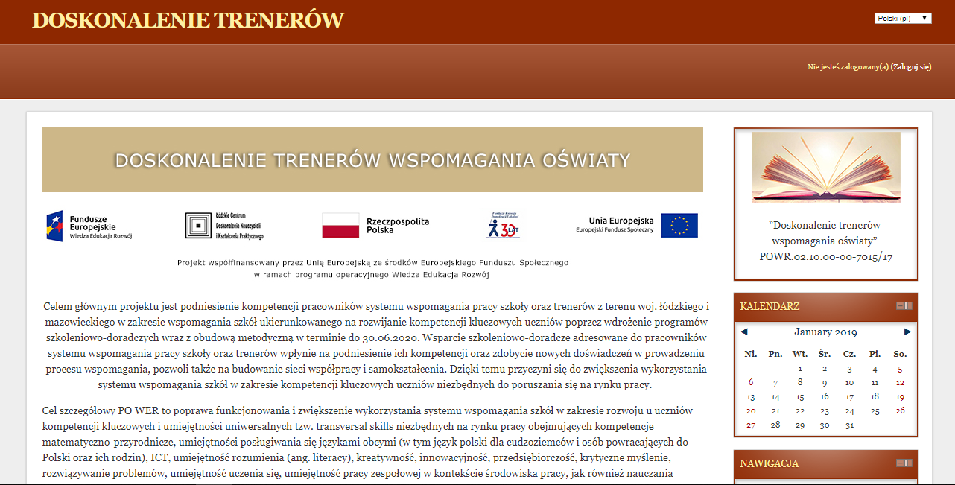

Powyższy widok strony głównej zawiera ogólny opis projektu oraz „Dostępne kursy”. Na platformie znajdują się następujące szkolenia:

* Kompetencje porozumiewania się w językach obcych – I poziom edukacyjny
* Kompetencje porozumiewania się w językach obcych – II poziom edukacyjny
* Kompetencje porozumiewania się w językach obcych – III poziom edukacyjny
* Kompetencje matematyczno-przyrodnicze - I poziom edukacyjny
* Kompetencje matematyczno-przyrodnicze – II poziom edukacyjny
* Kompetencje matematyczno-przyrodnicze – III poziom edukacyjny
* Kompetencje społeczne i obywatelskie (innowacyjność, kreatywność i praca zespołowa) – I etap edukacyjny
* Kompetencje społeczne i obywatelskie (innowacyjność, kreatywność i praca zespołowa) – II etap edukacyjny
* Kompetencje społeczne i obywatelskie (innowacyjność, kreatywność i praca zespołowa) – III etap edukacyjny
* Kompetencje cyfrowe TIK – I poziom edukacyjny
* Kompetencje cyfrowe TIK – II poziom edukacyjny
* Kompetencje cyfrowe TIK – III poziom edukacyjny
* Uczenie się przez eksperymentowanie i doświadczanie – I etap edukacyjny
* Uczenie się przez eksperymentowanie i doświadczanie – II etap edukacyjny
* Uczenie się przez eksperymentowanie i doświadczanie – III etap edukacyjny
* Wspomaganie przedszkoli w rozwijaniu kompetencji kluczowych dzieci

W celu wejścia na odpowiedni kurs należy go odnaleźć i kliknąć w jego nazwę, która jest jednocześnie linkiem go uruchamiającym.

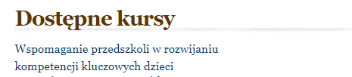

Zanim jednak ukażą się materiały szkoleniowe, pojawi się okno logowania, w którym każdy trener powinien podać swój login i hasło otrzymane podczas szkolenia ToT.

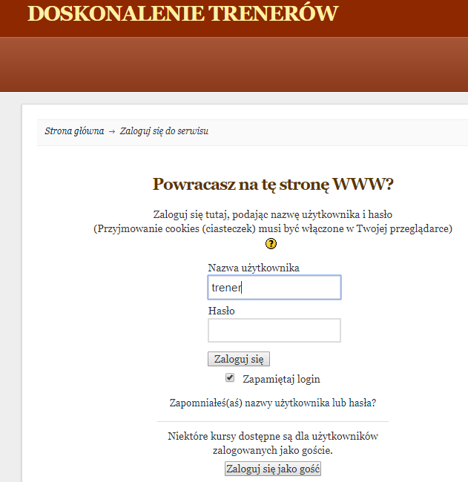

Natomiast każdy uczestnik szkolenia (tzw. student) zakłada swoje konto samodzielnie. W tym celu należy wybrać przycisk „Zacznij teraz od utworzenia nowego konta”.

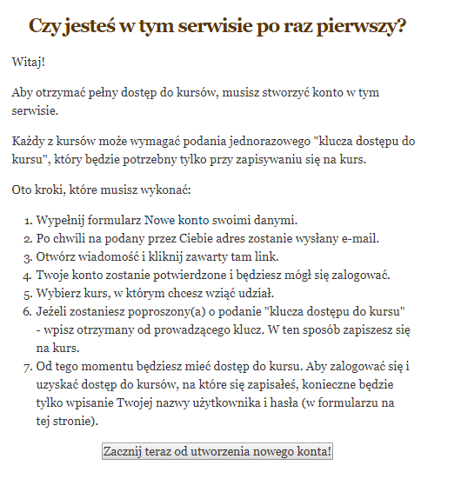

Po utworzeniu konta i zalogowaniu się student musi podać klucz dostępu do kursu (klucz zostanie rozdany przez trenerów na pierwszych zajęciach stacjonarnych), co automatycznie spowoduje zapisanie na wybrane szkolenie.

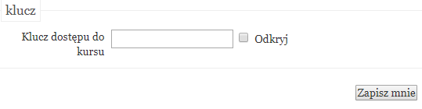

I praca na platformie może ruszyć. Materiały zamieszczone na platformie mają wesprzeć uczestników w procesie wspomagania szkół i placówek oświatowych. Są one dopełnieniem zajęć stacjonarnych. Dlatego też ich treści ułożone są w identyczny sposób jak podczas szkoleń stacjonarnych. To powoduje, że należy prześledzić je po kolei co ułatwi zdecydowanie zrozumienie całego procesu. Materiały ułożone są tak by po pierwszym zjeździe stacjonarnym odbyć 18 godzin szkolenia e-learningowego, a po drugim zjeździe ostatnie 2 godziny. Moderatorem szkolenia jest trener. Podczas kursu zdalnego studenci z trenerami mogą komunikować się poprzez forum aktualności. **Forum** to służy również do wymiany informacji pomiędzy uczestnikami.



Dodatkowo na platformie funkcjonują zakładki:

**Informacje** - są na nich umieszczone informacje (np. dokumenty tekstowe, prezentacje multimedialne, filmy, itp.)

**Ćwiczenia** - które studenci muszą rozwiązać i oddać/przesłać plik poprzez umieszczenie ich na platformie. Zadaniem trenera jest odebranie prac i informacja zwrotna.

**Zaliczenia** - każdy kursant ma 4 obowiązkowe zaliczenia. Trener ma obowiązek ocenienia ich oraz umieszczenie informacji zwrotnej dla uczestnika na platformie.

Administratorem danych na platformie jest ŁCDNiKP. W razie problemów technicznych należy skontaktować się z administratorem platformy pisząc maila na adres: [biuro@studio-projektow.pl](mailto:biuro@studio-projektow.pl).

**E-LEARNING cz.1 (18 godz.) –** do wykonania po I zjeździe, obowiązkowe 3 zaliczenia

**E-LEARNING cz.2 (2 godz.) –** do wykonania po II zjeździe, obowiązkowe 1 zaliczenie

|  |  |  |  |  |
| --- | --- | --- | --- | --- |
| Lp. | Zakładka | Moduł/Tematyka | Aktywność | Szacunkowy czas pracy |
|  |  | **Moduł I. Wspomaganie pracy szkoły – wprowadzenie do szkolenia** |  | 3 godz. |
| 1 | INF | Zapoznaj się z Ramowym programem szkolenia ORE Kompetencje społeczne i obywatelskie, kompetencje innowacyjności i przedsiębiorczości, kompetencja świadomości i ekspresji kulturalnej- III etap edukacyjny | analiza tekstu | 1 godz. |
| 2 | ĆW | Obejrzyj film <https://www.youtube.com/watch?v=ISUOtCzQ_7o>  i opisz osiągnięcia współpracy nauczycieli | oglądanie filmu | 1 godz. |
| 3 | ZAL | Przygotuj plan raportu z ewaluacji wewnętrznej pracy szkoły na podstawie- Jak wspomagać pracę szkoły? Poradnik dla pracowników instytucji wspomagania.Zeszyt.ORE.Warszawa.2015.http:// www.doskonaleniewsieci.pl.[…]zalozenia nowego systemu _doskonalenia.pdf | zaliczenie | 1 godz. |
|  |  | **Moduł II. Rozwój kompetencji kluczowych w procesie edukacji** |  | 2 godz. |
| 1 | INF | Zapoznaj się z prezentacją Kompetencje kluczowe  [www.cep.com.pl/wp.../2018/.../Kształcenie-umiejętności-kluczowych-wskazanych.ppt](https://www.google.pl/url?sa=t&rct=j&q=&esrc=s&source=web&cd=4&ved=2ahUKEwjzh-b7lqzfAhUPmrQKHflYDhsQFjADegQIAhAC&url=http%3A%2F%2Fwww.cep.com.pl%2Fwp-content%2Fuploads%2F2018%2F03%2FKszta%25C5%2582cenie-umiej%25C4%2599tno%25C5%259Bci-kluczowych-wskazanych.pptx&usg=AOvVaw1UAyNz0jMaeNEDXFk3BupO) | przeczytaj | 0.5 godz. |
| 2 | ĆW. | <https://www.youtube.com/watch?v=Pwye-TcEVuk> Na podstawie prezentacji projektu wymień jakie kompetencje kluczowe kształtowali uczestnicy projektu | wykonaj polecenie po obejrzeniu filmu | 1.5 godz. |
|  |  | **Moduł III. Proces uczenia się a rozwój kompetencji kluczowych** |  | 2 godz. |
| 1 | ĆW. | [**https://www.doskonaleniewsieci.pl/pd_sieci.aspx**](https://www.doskonaleniewsieci.pl/pd_sieci.aspx)Wykorzystanie potencjału ucznia. Motywowanie z zastosowaniem metod aktywizujących. Ł.Kluze.A.Sikora.Ore.2015.  Na podstawie publikacji napisz w pięciu zdaniach o sposobach motywowania uczniów | wykonaj polecenie | 1 godz. |
| 2 | ZAL. | Polecenie do dokumentu:  Przeczytaj dokument. Wybierz te ważne informacje, które dotyczą omawianych kompetencji w naszym obszarze zainteresowań. Wg. najnowszych wytycznych Rady UE są to zagadnienia wchodzące w skład 4 kompetencji.  Wypisz dla każdej kompetencji:   1. niezbędną wiedzę 2. umiejętności 3. postawy   powiązane z daną kompetencją dostosowane do uczniów na III etapie edukacyjnym.  Opracowany materiał prześlij trenerowi do sprawdzenia | zaliczenie | 1 godz. |
|  |  | **Moduł IV Kształtowanie postaw innowacyjności, kreatywności i umiejętności pracy zespołowej uczniów** |  | 2 godz. |
| 1 | ĆW. | Kreatywność [**www.google.com/search?q=reatywnosc-w-szkole-jak-ja-budowac-1734.html%3Fcid%3DK001H0%26utm_source%3Dgoogle%26utm_medium%3Dcpc**](http://www.google.com/search?q=reatywnosc-w-szkole-jak-ja-budowac-1734.html%3Fcid%3DK001H0%26utm_source%3Dgoogle%26utm_medium%3Dcpc)  Podaj przykłady kreatywności uczniów wymienione w artykule. Przedstaw swoją refleksję po jego przeczytaniu, Informację wyślij do sprawdzenia trenerowi | wykonaj polecenie | 1 godz. |
| 2 | ZAL. | Test – nazwij metody na podstawie opisu (materiał w oddzielnym pliku IV.1) | zaliczenie w formie testu | 0.5 godz. |
| 3 | FD. | Moje doświadczenia z rozwijaniem kreatywności, innowacyjności i pracy zespołowej uczniów | dyskusja | 0.5 godz. |
|  |  | **Moduł V. Kształtowanie umiejętności pracy zespołowej uczniów** |  | 2 godz. |
| 1 | INF. | Artykuł Janusza Żmijskiego  https://www.szkolazklasa.org.pl/wpcontent/uploads/.../uczenie-sie-we-wspolpracy.pdf | przeczytaj | 0.5 godz. |
| 2 | ĆW. | **Test – moja rola w zespole** [**www.lokonarski.zambrow.edu.pl/szok_pliki/kwestionariusz_rol_zespolowych.rtf**](http://www.lokonarski.zambrow.edu.pl/szok_pliki/kwestionariusz_rol_zespolowych.rtf)  Na podstawie wyniku testu dokonaj samooceny swojej roli w zespole obecnie i w przyszłości**.** |  | 1.5 godz |
|  |  | **Moduł VI. Kształtowanie postawy kreatywności u uczniów** |  | 2 godz. |
| 1. | INF | "Jak być kreatywnym" - Wojciech Eichelberger (Strefa Psyche SWPS) <https://www.youtube.com/watch?v=kTEL3Xum8qM> | obejrzyj film | 1,5 godz. |
| 2. | INF | Zrozumieć więcej. Nauczyć łatwiej. Wyzwania współczesnego ucznia i nauczyciela szkoły średniej  <https://www.youtube.com/watch?v=-wcPYl26qOU>  od ok. 45 minuty do 1godz.15 min. | obejrzyj film | 0,5 godz. |
|  |  | **Moduł VII. Kształtowanie postawy innowacyjności u uczniów** |  | 2 godz. |
| 1. | INF. | Metody i techniki rozwijania innowacyjności wśród nauczycieli  1.<http://ckpidn.home.pl/nauczyciel/materialy/cwiczenia%20rozwijajace%20kreatywnosc.pdf>  2.<https://tomaszpilewicz.innpoland.pl/117789,12-sposobow-tworczego-mozdzenia-nad-przelomem> | przeczytaj | 1,5 godz. |
| 2. | INF | Dobre praktyki w innowacji file:///C:/Users/Usr2/Downloads/artykul_-innowacja_w_-praktyce_szkolnej.pdf | przeczytaj | 0,5 godz. |
|  |  | **Moduł VII. Wspomaganie pracy szkoły w kształtowaniu postaw innowacyjności, kreatywności i umiejętności pracy zespołowej u uczniów** |  | 2 godz. |
| 1. | INF | Istota zmiany | przeczytaj | 0,5 godz. |
| 2. | INF | Diagnoza  file:///C:/Users/Usr2/Downloads/Wspomaganie_szkol_w_ksztaltowaniu_kompetencji_innowacyjnosc_kreatywnosc_i_praca_zespolowa_uczniow.pdf | zapoznaj się z publikacją ss. 23-66 | 1 godz. |
| 3. | Forum | Dzielenie się własnymi doświadczeniami w omawianym zakresie ze szczególnym uwzględnieniem innowacji pedagogicznych | udział w dyskusji | 0,5 godz. |
|  |  | **Moduł IX. Planowanie rozwoju zawodowego uczestników szkolenia w zakresie wspomagania szkół** |  | 3 godz. |
| 1. | ĆW. | Za pomocą narzędzia antysign określ swoje słabe strony | Wykonaj test | 1 godz. |
| 2. | Forum | Stworzenie listy zasobów zewnętrznych dla osoby prowadzącej proces wspomagania w tym obszarze na III etapie edukacyjnym | Trener inspiruje uczestni-ków do dzielenia się informac-jami | 1,5 godz. |
| 3. | ZAL. | Polecenie - Stwórz w 5 krokach swój plan wspomagania podopiecznej szkoły w rozwoju kompetencji społecznych i obywatelskich, inicjatywności i przedsiębiorczości, kompetencji świadomości i ekspresji kulturalnej uczniów na III etapie edukacyjnym | Zaliczenie w formie indywidualnego opisu przez uczestników, sprawdzane przez trenera | 0,5 godz. |

**Materiały dla trenera na szkolenia stacjonarne**

**SCENARIUSZ – II ZJAZD (4 dni, 40 godz. dydaktycznych)**

**Dzień 1 – Moduł VI.** **Kształtowanie postawy kreatywności u uczniów na III etapie edukacyjnym (10,5 godz.)**

**Cel główny**

Przedstawienie sposobów kształtowania postaw kreatywnych wśród uczniów

i nauczycieli w aspekcie wspomagania pracy szkoły.

**Cele operacyjne**

Uczestnik szkolenia :

* wyjaśnia znaczenie postawy kreatywnej w kontekście potrzeb rozwojowych ucznia w późnej fazie dorastania;
* charakteryzuje czynniki wpływające na kształtowanie kreatywności, w tym bariery rozwoju tej postawy u uczniów na III etapie edukacyjnym;
* wskazuje strategie, metody oraz techniki stymulowania kreatywności u uczniów na III etapie edukacyjnym;
* stosuje metody i techniki stymulowania kreatywności nauczycieli;
* identyfikuje potrzeby szkoły i nauczycieli w zakresie kształtowania postawy kreatywności u nastolatków;
* wykorzystuje wiedzę na temat kształtowania kreatywności uczniów w procesie wspomagania szkół.

**Szczegółowe treści:**

1. Definicje kreatywności – wyznaczniki kreatywności w kontekście aspektów rozwojowych ucznia na III etapie edukacyjnym.
2. Czynniki wpływające na kształtowanie kreatywności u uczniów w okresie późnego dorastania (m.in. programy uwzględniające indywidualne potrzeby uczniów, metody i formy pracy na lekcji, klimat klasy sprzyjający twórczym działaniom, tworzenie środowiska sprzyjającemu uczeniu się, oferta pozalekcyjna szkoły, rola technologii informacyjno-komunikacyjnych w procesie nauczania/uczenia się, sposoby monitorowania postępów uczniów);
3. Bariery kreatywności i sposoby ich redukowania ze szczególnym uwzględnieniem:

* procesów rozwojowych uczniów na III etapie edukacyjnym (ocena, skupienie się na błędach, rywalizacja, zbyt mocna koncentracja na indywidualnej ścieżce rozwoju, przeciążenie informacyjne);
* specjalnych potrzeb edukacyjnych uczniów;
* kultury mentalnej i organizacyjnej danej szkoły.

1. Strategie, metody i techniki rozwijania postawy kreatywnej u uczniów na III etapie edukacyjnym, np.

* strategie: nauczanie problemowe, twórcze nauczanie, uczenie się w społecznościach wirtualnych;
* metody i techniki: eksperymenty i doświadczenia, metoda rozwiązywania problemów (PBL), metody dyskusji i interpretacji, drama, symulacje, giełda pomysłów, studium przypadku, tworzenie komiksów, blogów, WebQuestów,   
  e-portfolio, gier edukacyjnych, wykorzystanie cyfrowych narzędzi itp.

1. Metody i techniki rozwijania postawy kreatywnej wśród nauczycieli - przegląd przykładowych rozwiązań dotyczących poszczególnych przedmiotów (np. stacje badawcze, zadania wielopoziomowe i metoda kruszenia w matematyce lub przyrodzie; akronimy historyczne; transformacje tytułów i fabuł literackich na lekcjach języka polskiego itd.); praca w środowisku wirtualnym;
2. Jak przekonać do rozwijania kreatywności? Praktyczne korzyści dla ucznia, szkoły i społeczeństwa wynikające z kształtowania postawy kreatywnej:

* dostosowanie się do oczekiwań rynku pracy;
* umiejętność radzenia sobie z problemami zawodowymi i życiowymi;
* elastyczność w zmieniających się warunkach;
* otwartość na poszukiwanie rozwiązań.

1. Przykłady zastosowania wiedzy na temat kreatywności uczniów w procesie wspomagania szkoły w obszarach związanych z rozwojem kompetencji kluczowych uczniów – metody diagnozy pracy szkoły.

**Proponowany scenariusz 1 dnia szkolenia**

|  |  |  |
| --- | --- | --- |
| **Moduł VI. Kształtowanie postawy kreatywności u uczniów na III etapie edukacyjnym.**  **(10,5 godz.)** | | |
| Treści, przebieg | czas | metody/formy |
| **1. Rozpoczecie II zjazdu**  Jest to pierwsze spotkanie podczas drugiego zjazdu. Trener na rozgrzewkę proponuje ćwiczenie dot. nastroju/samopoczucia [zał. 1]. Następnie inicjuje dyskusję na temat realizacji szkoleń  e-learningowych. Jakie były oczekiwania, zaskoczenia, trudności podczas realizacji tej części szkolenia. Następuje wymiana poglądów w realu i dyskusja | 30 min. | Ćwiczenie na rozpoznanie – zał.VI.1.  Dyskusja moderowana |
| **2. Czym jest kreatywność?**  Tezy do wykładu: pojęcie kreatywności (trener może wykorzystać mapę myśli do stworzenia definicji), może pokazać w praktyce czym jest kreatywność wykonując zaproponowane treningi kreatywności: co robi …?; co by było gdyby …?. [zał.2]. Omawia czynniki i bariery kreatywności, strategie rozwijania postaw kreatywnych. Trener dokładnie realizuje materiał z punktów 1 - 3 szczegółowych treści wg. własnego uznania dostosowując szczegółowość treści do potrzeb grupy | 120 min. | Wykład interaktywny z użyciem rzutnika -prezentacja ppt – zał.VI.6.  Ćwiczenie – zał.VI.2.  Kartki i pisaki  Dyskusja |
| **3. W jaki sposób rozwijać kreatywność uczniów?**  Trener proponuje obejrzenie filmu:  <https://www.youtube.com/watch?v=DO3V8y9SAs0>  Trener prosi o wypisanie na karteczkach znanych metod i technik rozwijania postawy kreatywnej u uczniów. Segreguje je i wymienia oraz dodaje nieuwzględnione przez uczestników metody i techniki rozwijania postaw kreatywnych u uczniów. Uczestnicy po wylosowaniu metody (trener przygotowuje najefektywniejsze – uwzględnia te wypisane w treściach szczegółowych), w parach przygotowują projekt przedsięwzięcia dla uczniów na dowolne zajęcia edukacyjne uwzględniając/wykorzystując podstawy programowe różnych przedmiotów/przedmiotu na III etapie edukacyjnym. Następuje prezentacja prac, dyskusja i podsumowanie trenera | 150 min. | Film  Ćwiczenie dot. metod i technik dla rozwijania postaw kreatywnych. Trener korzysta z metod zalecanych w treściach do modułu.  Kartki z nazwami metod – zał. VI.5.  Prezentacja i dyskusja |
| **4.Jak inspirować kreatywność wśród pracowników oświaty?**  Trener odwołuje się do materiału filmowego na platformie dotyczącego kreatywności. Inicjuje dyskusję dot. informacji przekazanych w filmie. Następnie korzystając z Internetu prosi o wyszukanie informacji na temat zastosowania konkretnych metod i technik (studium przypadku) i zaprezentowanie efektu swojej pracy na forum. [zał.VI.3]. Po zapoznaniu się z nimi inicjuje dyskusję. Na podsumowanie trener proponuje ćwiczenie Mapa – edukacja z wyobraźnią [zał.VI. 4]. Po ok.30 min. zespoły prezentują swoją pracę. Tym samym przechodzimy do tematu 5 | 150 min. | Dyskusja dot. materiału załączonego na e-learningu  Ćwiczenie z wykorzystaniem Internetu – zał.VI. 3.  Dyskusja  Ćwiczenie Mapa – edukacja z wyobraźnią- zał.VI. 4. Podział uczestników na grupy 4-5 osobowe |
| **5.** **Kreatywność potrzeba czy konieczność współczesnego świata?**  Trener inicjuje dyskusję ( world cafe) uwzględniając pkt.6 treści modułu. Wnioski zapisywane są wspólnym plakacie | 60 min. | world cafe  wnioski zapisane na plakacie (gadająca ściana) |
| **6.** **Kreatywność uczniów w praktyce.**  Omówienie dobrych praktyk w edukacji odnoszących się do postaw kreatywnych uczniów na III etapie edukacyjnym z uwzględnieniem metod diagnozy pracy szkoły w tym obszarze kompetencji kluczowych. Uczestnicy na podstawie własnych doświadczeń i Internetu wyszukują, prezentują i omawiają przykłady kreatywnych rozwiązań w pracy szkoły na III etapie edukacyjnym z uwzględnieniem pracy edukacyjnej, opiekuńczo-wychowawczej i organizacyjnej placówki np.:  1. W jednej ze szkół uczniowie powołali do życia fabrykę pomysłów. W każdym miesiącu skupiają swoją uwagę na rozwiązywaniu jednego problemu dotyczącego ich najbliższego otoczenia (np. Jak usprawnić segregację śmieci? Jak zmniejszyć liczbę bezdomnych zwierząt?). Proponowane rozwiązania są dyskutowane w grupie i wspólnie ustalany jest plan działania. Ważnym elementem tej inicjatywy jest możliwość wdrożenia pomysłu, co przekłada się na większe poczucie sprawczości uczniów i wzrost orientacji prospołecznej.  2. Uczniowie jednej ze szkół podjęli współpracę online ze swoimi rówieśnikami z Japonii. Przez rok informowali się na bieżąco o tym, czego się uczą, co robią w wolnym czasie, jakie mają marzenia i co sprawia im trudności. Początkowo „dziwne” zachowania dzieci japońskich odbierane były z pewnym politowaniem i poczuciem wyższości. Dopiero podobna reakcja Japończyków uzmysłowiła Polakom, jak niesprawiedliwy był ich osąd, i że warunkiem rzetelnych ocen jest przede wszystkim wzajemne poznanie się itd. | 120 min. | Dostęp do Internetu  Praca indywidualna  Prezentacja własnej pracy  Dyskusja  Po prezentacji i dyskusji każdy uczestnik zapoznaje się z osiągnięciami w tym zakresie swojej podopiecznej placówki, tak by w procesie wspomagania nie powielał rozwiązań już istniejących – praca samodzielna przy komputerze |

**Środki dydaktyczne/materiały**

Projektor multimedialny, sprzęt komputerowy z dostępem do Internetu dla uczestników (min.1 na 2 osoby), pisaki, kartki papieru A4, flipchart, kartki samoprzylepne.

**Załączniki:**

Z.VI.1. – Z.VI..4 – w materiałach dla trenera i dla uczestników.

Z.VI.5. – w materiałach tylko dla trenera w oddzielnym pliku.

Z.VI.6. - Prezentacja ppt: dot. modułu VI. W oddzielnym pliku.

**Materiały dla trenera na szkolenie stacjonarne – zjazd II, dzień 1, moduł VI.**

***Załącznik VI.1. -* Budowanie świadomości zjawiska stresu**

Wykonaj w kolejności poniższe polecenia:

1. Zaznacz na planszy *Jak się dziś czujesz?*
2. Podaj skojarzenia ze słowem „stres”.
3. W drodze dyskusji grupowej stwórzcie definicję stresu.
4. Zgodnie z testem wolnych skojarzeń wypisz czynniki wywołujące stres.
5. Pogrupujcie ww. czynniki zgodnie z kategoriami źródeł stresu.
6. Zaznacz na konturze, w których miejscach ciała najbardziej odczuwasz stres.

(Źródło: opracowanie na podstawie ćwiczeń i wykładów z radzenia sobie ze stresem w Szkole Wyższej Psychologii Społecznej, Warszawa, 2012).

**Jak się dziś czujesz?**

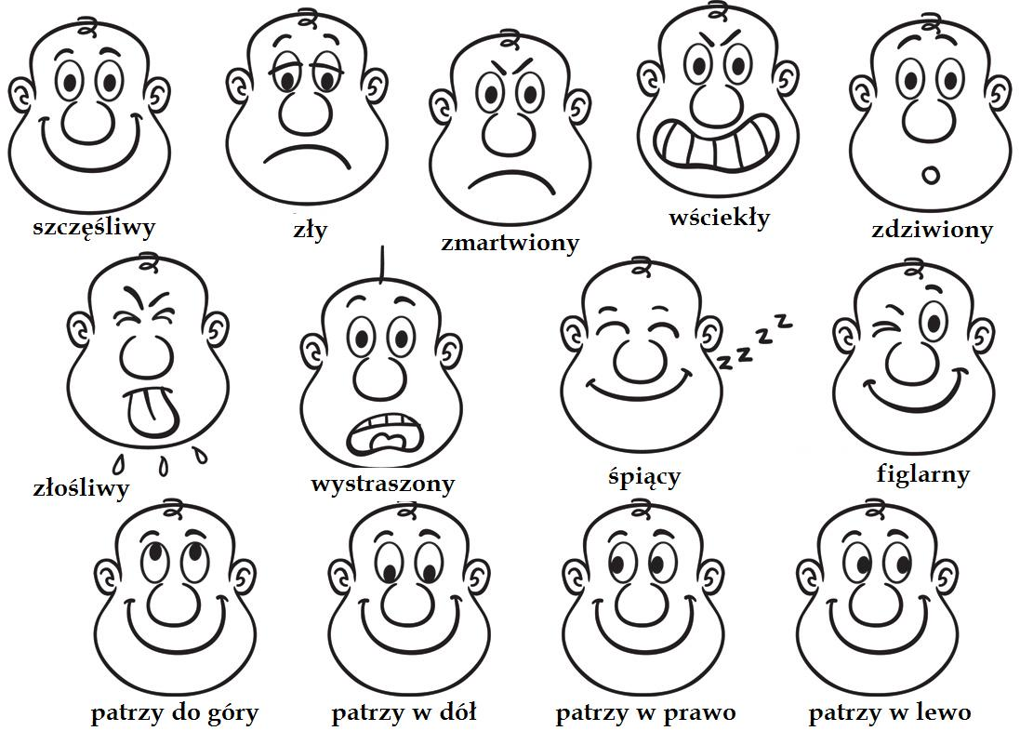

Źródło: www.indywidualizacja nauczania.pl

***Załącznik VI.2.***

Kreatywność to zdolność do abstrahowania, dokonywania skojarzeń, rozumowania dedukcyjnego, rozumowania indukcyjnego (analogie), myślenia metaforycznego oraz dokonywania transformacji. Gdy jesteś gotowy na codzienne wyzwania, elastyczny, ciekawy nowych doświadczeń, myślisz nieszablonowo i lubisz tworzyć, prawdopodobnie jesteś osobą bardzo kreatywną. Chodzi o to, aby wyrwać się z utartych schematów, wyjść poza klasyczną historię i dopatrzeć się w niej luk. Obudź w sobie dziecko. Kreatywne myślenie można wyćwiczyć.

Krótki trening kreatywności - dokończ zdanie:

1. Co robi …?

(koncentrat pomidorowy, konewka, konwalia, woda, słońce, popielniczka, taśma, widelec, obraz, kinkiet, Internet, mysz, anioł, ręcznik …itd.)

1. Co by było gdyby …?

… miód był słony, człowiek mieszkał na Marsie, Ziemia była z gumy balonowej, w twoim domu pojawił się ET, lekarz do którego poszłaś z przeziębieniem był jaszczurką … itd.)

Kreatywność jest teraz w edukacji tak samo istotna jak nauka pisania i czytania.  
I powinniśmy traktować je na równi. Dowiedziono także, że wyobraźnia i kreatywność ułatwiają zapamiętywanie i efektywną naukę. Dzięki sprawnemu i odważnemu wykorzystywaniu kreatywności jesteśmy w stanie sprawniej myśleć, improwizować i radzić sobie w nowych sytuacjach. Dotarcie do własnych zasobów twórczości zapewnia też szybszy rozwój osobisty i zawodowy. W końcu gdyby nie kreatywność, nadal żylibyśmy w jaskiniach. Niekonwencjonalne patrzenie na codzienne sprawy i twórcze podejście do wyzwań zrewolucjonizowały świat.

***Załącznik VI.3.***

Metody i techniki rozwijania postawy kreatywnej wśród nauczycieli:

* stacje badawcze,
* zadania wielopoziomowe i metoda kruszenia w matematyce lub przyrodzie;
* akronimy historyczne;
* transformacje tytułów i fabuł literackich na lekcjach języka polskiego;
* Inne.

Wyszukaj w Internecie informacji na temat tych metod i zastanów się jak można je wykorzystać w twojej podopiecznej placówce.

***Załącznik VI.4.***

**Mapa – edukacja z wyobraźnią.**

Ciekawą metodą stosowaną w socjometrii i integracji zespołu jest mapa, która ma wiele wariantów. Może się ona znakomicie sprawdzić w różnych edukacyjnych sytuacjach – mapy miejsc, uczuć, potrzeb, profesji, zawodowych doświadczeń, zainteresowań, marzeń.

W zależności od ustalonego kryterium można tworzyć przestrzenie, które pokazują cechy wspólne i odmienne dla poszczególnych osób. Technikę mapy można wykorzystać do zainicjowania dyskusji na temat kreatywności w pracy nauczyciela. Nauczyciele w grupach na dużych arkuszach papieru tworzą mapy według niżej podanych kryteriów:

* Szkoła jest jak…
* Od ucznia oczekuję…
* Jestem nauczycielem, który…
* Cieszę się, gdy uczniowie…
* Budzę w uczniach…
* Od innych nauczycieli w szkole, w której uczę oczekuję…
* Lubię pracować na lekcjach, gdy…
* Klasa jest jak…
* Dostarczam uczniom…
* Ciekawa jestem w szkole…
* Zachęcam uczniów do…
* Możliwe, że do tej pory…
* Czy aby na pewno…

Niedokończone zdania mają za zadanie wyznaczyć pewien kierunek pracy nad tworzeniem. W efekcie niech powstaną mapy – przestrzenie wywołane za pomocą skojarzeń i przeżyć związanych ze szkołą.

**Dzień 2 – Moduł VII. Kształtowanie postawy innowacyjności u uczniów na III etapie edukacyjnym (10,5 godz.)**

**Cel główny**

Przedstawienie sposobów kształtowania innowacyjności wśród uczniów i nauczycieli w aspekcie wspomagania pracy szkoły.

**Cele operacyjne**

Uczestnik szkolenia :

* wyjaśnia znaczenie postawy innowacyjności w kontekście potrzeb rozwojowych ucznia w późnej fazie dorastania;
* charakteryzuje czynniki wpływające na kształtowanie postawy innowacyjności, w tym bariery rozwoju tej postawy wśród uczniów III etapu edukacyjnego;
* wskazuje strategie, metody oraz techniki kształtowania innowacyjności   
  u uczniów III etapu edukacyjnego;
* stosuje metody i techniki stymulowania innowacyjności nauczycieli;
* identyfikuje potrzeby szkoły i nauczycieli w zakresie kształtowania postawy innowacyjności u uczniów w wieku późnego dorastania;
* wykorzystuje wiedzę na temat kształtowania innowacyjności u uczniów   
  w procesie wspomagania szkół.

**Szczegółowe treści:**

1. Wyznaczniki innowacyjności i sposoby ich identyfikacji w kontekście potrzeb rozwojowych uczniów na III etapie edukacyjnym.
2. Czynniki sprzyjające kształtowaniu postawy innowacyjności u uczniów we wczesnej fazie dorastania, np.

* klimat klasy sprzyjający otwartości na zmiany i uczeniu się; gotowość do popełniania błędów i podejmowania wyzwań;
* klimat szkoły sprzyjający nauce: uczenie się w środowisku wirtualnym, otwartość na zewnętrzne otoczenie szkoły (osiągnięcia nauki, techniki, potrzeby środowiska), współpraca szkoły z zewnętrznymi instytucjami lub organizacjami, w tym z pracodawcami.

1. Bariery innowacyjności i sposoby ich redukowania ze szczególnym uwzględnieniem:

* procesów rozwojowych uczniów na III etapie edukacyjnym (indywidualizm rywalizacyjny, skupienie się na indywidualnym rozwoju, przeciążenie informacyjne);
* specjalnych potrzeb edukacyjnych uczniów;
* kultury mentalnej i organizacyjnej danej szkoły.

1. Strategie, metody i techniki rozwijania postawy innowacyjności wśród uczniów na III etapie edukacyjnym, np.:

* strategie: uczenie się przez działanie, kształcenie wyprzedzające, zarządzanie zasobami;
* metody i techniki: metoda projektu, metoda kroków w kształtowaniu orientacji celowej, kategoryzowanie pojęć, szacowanie ryzyka, metody oparte na narzędziach technologii komunikacyjno-informacyjnej.

1. Metody i techniki rozwijania postaw innowacyjności wśród nauczycieli: myślenie pytajne, listy atrybutów, katalog potrzeb, indywidualne plany działania, macierze ryzyka, praca z technologiami komunikacyjno-informacyjnymi.
2. Jak przekonać do rozwijania innowacyjności – praktyczne korzyści dla ucznia wynikające z kształtowania postawy innowacyjnej, np.:

* orientacja celowa;
* tolerancja ryzyka poznawczego;
* odpowiedzialność;
* sprawczość;
* innowacje ułatwiające codzienne życie;
* świadomość decyzji dotyczących dalszej ścieżki edukacyjnej i zawodowej;
* świadome korzystanie z dóbr kultury, edukacji i dostępu do informacji.

1. Przykłady zastosowania wiedzy na temat innowacyjności uczniów w procesie wspomagania pracy szkoły w obszarach związanych z rozwojem kompetencji kluczowych uczniów – metody wspierania nauczycieli we wprowadzaniu zmian.

**Scenariusz 2 dnia szkolenia**

|  |  |  |
| --- | --- | --- |
| **Moduł VII. Kształtowanie postawy innowacyjności u uczniów na III etapie edukacyjnym**  **(10,5 godz.)** | | |
| Treści, przebieg | czas | metody/formy |
| **1. Rozpoczęcie 2 dnia**  Na rozgrzewkę trener rozdaje karteczki i prosi o sformułowanie i zapisanie indywidualnego celu przez każdego uczestnika dotyczącego oczekiwań związanych z omawianym modułem. Prosi by cel ten był określony zgodnie z zasadą SMART. Podpisane kartki zbiera i wiesza na tablicy/ścianie | 30 min. | Ćwiczenie na rozgrzewkę – kartki, mazaki + gadająca ściana. Uczestnicy w materiałach mają SMART |
| **2. Innowacyjność jako postawa współczesnej edukacji.**  Tezy do wykładu: wyznaczniki innowacyjności, czynniki i bariery innowacyjności uczniów, strategie rozwijania postaw innowacyjnych  (min. 3 z programu ORE) [zał.2]. Trener realizuje treści szczegółowe od 1 do 3 punktu | 120 min. | Wykład interaktywny z użyciem rzutnika -prezentacja ppt – zał.VII.1.  Zał.VII.2. |
| **3. Jak rozwijać innowacyjność wśród uczniów.**  Trener prosi o podział uczestników na 5 zespołów. Każdy zespół otrzymuje kartkę z opisem jednej metody [zał.3]. Uczestnicy przygotowują projekt wykorzystujący daną metodę dla uczniów na dowolne zajęcia edukacyjne lub wychowawcze uwzględniając/wykorzystując podstawy programowe różnych przedmiotów na III etapie edukacyjnym. Trener monitoruje czy zespoły uwzględniły jak największą ilość przedmiotów objętych programem nauczania na III etapie edukacyjnym. Inspiruje by odnosić się do konkretnych treści programowych. Następuje prezentacja prac poszczególnych zespołów, dyskusja i podsumowanie przez trenera wskazujące na wiele możliwości kreowania innowacyjności wśród uczniów, co powoduje ich efektywniejszy rozwój. Pokazuje całe spektrum możliwości innowacyjnej pracy od wąskich i specjalistycznych projektów po szerokie interdyscyplinarne rozwiązania | 210 min. | Ćwiczenie – zał. VII.3.  Dostęp do Internetu – podstawy programowe do wszystkich przedmiotów na III etapie edukacyjnym - praca w grupach  Prezentacja wykonanych prac i dyskusja |
| **4. Jak rozwijać postawy innowacyjności wśród nauczycieli.**  Trener proponuje zastosowanie jednej z metod w praktyce. Wybiera ochotnika lub proponuje zastosowanie jej w parach [zał. 4]. Inicjuje dyskusję na podsumowanie. Informuje, że inne metody i techniki opisane są w materiale e-learningowym | 120 min. | Ćwiczenie – zał. VII.4.  Dyskusja |
| **5.** **Dobre praktyki w obszarze innowacyjności jako element wspomagania pracy szkoły.**  Trener inicjuje dyskusję i proponuje (world cafe) uwzględniając analizę informacji o placówkach, w których uczestnicy będą prowadzić proces wspomagania np.: przegląd stron Internetowych, FB, mediów społecznościowych i wywiadów. Zwraca uwagę by skupić się na praktycznych korzyściach dla ucznia (pkt. 6. treści).  Trener podsumowując warsztat wskazuje na różnorodne metody wspomagania nauczycieli we wprowadzaniu innowacyjności pracy w szkole | 120 min. | world cafe  panel dyskusyjny,  dostęp do Internetu |
| **6.** **Podsumowanie dnia szkolenia**.  Runda wypowiedzi na forum: Co było dla mnie ważne podczas tego spotkania?  Trener wraca do celów uczestników zebranych na początku sesji.  Prosi o dokonanie weryfikacji swoich celów zgodnie z zasadą SMART. Prosi o podzielenie się swoimi przemyśleniami | 30 min. | Swobodne wypowiedzi  Praca indywidualna  Dyskusja |

**Środki dydaktyczne/materiały**

Projektor multimedialny, sprzęt komputerowy z dostępem do Internetu dla uczestników (min.1 na 2 osoby), pisaki, kartki papieru A4, flipchart, kartki samoprzylepne.

**Załączniki:**

*Z.VII.1. – Prezentacja ppt: dot. modułu VII. W oddzielnym pliku.*

*Z.VII.2. – Z.VII.4. - w materiałach dla trenera i dla uczestników.*

*Z.VII.3. – dodatkowo w materiałach tylko dla trenera w oddzielnym pliku.*

**Materiały dla trenera na szkolenie stacjonarne – zjazd II, dzień 2, moduł VII.**

***Załącznik VII.2.***

Innowacja[łac. innovatio < innovare ‘odnawiać’],  - nowości, rzeczy nowo wprowadzone;   
w gospodarce wdrażanie nowych technologii, tworzenie organizacji i instytucji;[3].

Innowacyjność – to postawa służąca innowacjom.

Innowacja pedagogiczna, to każde nowatorskie rozwiązanie programowe, organizacyjne lub metodyczne, mające na celu poprawę jakości pracy szkoły.

Strategie rozwijania postaw innowacyjnych:

1. Uczenie się przez działanie

To takie metody, których założeniem jest zaangażowanie osób uczących się w proces dydaktyczny. Stosowanie ich wpływa korzystnie nie tylko na ucznia (wiedza i umiejętności zdobyte samodzielnie są trwalsze), lecz także na nauczyciela, stawiając go w roli badacza i twórcy. Istotą metod aktywnych jest przewaga uczenia się nad nauczaniem.

* Uczenie się (uczeń) – to stosowanie metod aktywnych, które prowadzą do trwałych zmian w myśleniu i działaniu, do zdobywania nowych doświadczeń;
* Nauczanie, kształcenie (nauczyciel) – to stosowaniem metod aktywizujących, które polegają na wzajemnym oddziaływaniu nauczyciela i ucznia w celu spowodowania zmian u ucznia.

Metody oparte na działaniu ucznia zapewniają większą i lepszą jakość przyswajanej wiedzy niż metody nie inspirujące ucznia do działania lub czyniące to w niewielkim stopniu. Wybór metody nauczania zależy od celów lekcji, wieku ucznia, poziomu jego wiedzy oraz bazy dydaktycznej szkoły. Z danych opublikowanych przez Fundację im. Stefana Batorego wynika, że metoda decyduje w znacznym stopniu o ilości przyswajanej wiedzy. Przedstawia to znana piramida przyswajania wiedzy.  Strategia ta zakłada stosowanie metod aktywnych w praktyce szkolnej. Prowadzi to do:

* zwiększenia skuteczności nauczania i uczenia się,
* możliwości motywowania uczniów do działania,
* możliwości rozwijania twórczego myślenia, kreatywności ucznia oraz własnej,
* integracji wiedzy różnych przedmiotów,
* umiejętności współpracy i komunikacji w grupie,
* umiejętności organizowania pracy własnej i innych.

1. Kształcenie wyprzedzające

Istotą kształcenia wyprzedzającego jest aktywne organizowanie i przyswajanie wiadomości przez uczniów przed lekcją w procesie samodzielnego zbierania informacji, a także przez poszukiwanie odniesień we własnej dotychczasowej wiedzy w związku z tematem, który ma być ostatecznie omawiany na lekcji. Uczniowie, aby zdobyć wstępne, ogólne czy psychologiczne rozumienie nowego materiału, używają wcześniejszych wiadomości, doświadczeń, przypuszczeń, związków emocjonalno-poznawczych, wiedzy potocznej czy nawet posiadanej wiedzy systematycznej. Poszukują w pamięci także informacji i doświadczeń, które pozwolą im na zrozumienie nowego materiału i nadanie tym treściom osobistego znaczenia. Dopiero po opracowaniu ogólnego obrazu planowanego tematu następuje działanie kierowane precyzyjnie określonymi zadaniami ze strony nauczyciela. Tak przygotowany uczeń przychodzi na lekcje zasadniczą, aby przedstawić swoją wiedzę nauczycielowi, którego podstawowym zadaniem jest inspirowanie zadaniami systematyzacji opanowanych wiadomości. Cały proces zwieńczony jest ewaluacją – głównie uczniowską.[4]

Etapy kształcenia w strategii wyprzedzającej to: aktywacja, przetwarzanie, systematyzacja, ewaluacja i ocenianie oraz test jako narzędzie kontroli i oceny wiedzy ucznia.

1. Zarządzanie zasobami

Każde zdarzenie w przyrodzie i każde przedsięwzięcie w życiu społecznym ma swój przebieg, cykl życia. W odniesieniu do niektórych przedsięwzięć zarządzanie krótkoterminowe, operacyjne jest wystarczające i właściwe. Są jednak takie zadania i takie wyzwania, w które wpisana jest konieczność przyjęcia szerszej perspektywy, perspektywy strategicznej. Co oznacza jednak perspektywa strategiczna i czym się ona różni od operacyjnej? W perspektywie strategicznej priorytet jest kładziony na wyznaczanie kierunku (rozwoju lub zmian), natomiast w zarządzaniu operacyjnym akcent jest położony na rozwiązywanie bieżących problemów.[5] Zarządzać można więc w wielu płaszczyznach. W edukacji zarządzanie zasobami ludzkimi ma duże znaczenie. Jest to obszar, w którym należy uwzględnić: teorie zarządzania, zarządzanie zasobami ludzkimi w układzie instytucjonalnym, aspekt zarządzający i zarządzani, cykl zarządzania, metody i techniki zarządzania, główne role i funkcje w tym procesie.

PLAN ORGANIZACJA MOTYWOWANIE KONTROLOWANIE

***Załącznik VII.3.***

Ćwiczenie – metody i techniki rozwijania postaw innowacyjności wśród uczniów.

Metoda projektów

„Dekalog” nauczyciela pracującego metodą projektu

• wspiera, a nie wyręcza swoich uczniów,

• pozwala uczniom poczuć się „właścicielami” wykonywanego projektu,

• pobudza ich do rozwijania swoich zainteresowań,

• zachęca do twórczego rozwiązywania problemów,

• zachęca do korzystania z różnych źródeł informacji,

• stwarza możliwości do dyskusji i negocjowania proponowanych rozwiązań,

• zachęca do analizy popełnionych błędów i wyciągania z nich wniosków na przyszłość,

• pamięta, że efekt pracy uczniów nie musi być całkowicie zbieżny z jego początkowym wyobrażeniem,

• pomaga uczniom rozwiązywać pojawiające się problemy i konflikty w grupie,

• współpracuje z innymi nauczycielami, gdyż każdy projekt, nawet przedmiotowy, ma pewien wymiar interdyscyplinarny.

Pamiętajmy, projekt to nie powinno być tylko zadanie do wykonania, to może być fajna przygoda, z której nie tylko uczniowie będą mieć przyjemność. A więc – powodzenia…

Metoda kroków w kształtowaniu orientacji celowej

Na przykładzie metody czterech kroków.

Metoda ta nazywana jest także czterostopniową. Ma ona zastosowanie w kształceniu umiejętności praktycznych np.: obsługi technologicznej, sporządzania dokumentacji (wypełniania formularzy, druków). Cele kształcenia omawianą metodą leżą przede wszystkim w obszarze psychomotorycznym. Zasadniczą cechą metody czterech kroków jest pokaz i naśladownictwo. Podsumowując, poszczególnym krokom przypisujemy następującą rolę:

I krok – pozytywna motywacja poprzez ukazanie celów lekcji/przedsięwzięcia,

II krok – aktywna praca nauczyciela ( pokaz),

III krok - praca ucznia przy nadzorze nauczyciela,

IV krok – samodzielna praca ucznia

Kategoryzowanie pojęć

Można tworzyć tak treści, zasoby, materiały by powstały kategorie, które zasadniczo reprezentują bardziej ogólne pojęcia albo tematy i pozwolą wychwycić kluczowe idee, informacje i postawy wyrażone w tekście. Kategorie mogą również mieć strukturę hierarchiczną, co oznacza, że mogą zawierać podkategorie, a te podkategorie mogą zawierać własne podkategorie itd.

W rezultacie kategorie hierarchiczne umożliwiają zbudowanie struktury drzewa z jedną lub większą liczbą podkategorii w celu bardziej dokładnego grupowania elementów, takich jak różne pojęcia lub obszary tematyczne. Oto prosty przykład związany ze spędzaniem wolnego czasu: odpowiedź na pytanie „Jak aktywnie spędzasz czas wolny” może przynieść kategorie najwyższego poziomu np.: sport, kultura itd., na poziomie   
o jeden niższym niż sport możemy mieć kategorie odpowiadające różnym grupom dyscyplin itd.

Zastosowanie - przykład „Kategoria składa się z zestawu deskryptorów, takich jak *pojęcia*, *typy*, *wzorce* i *reguły kategorii*. Razem te deskryptory służą do określania, czy konkretny dokument lub rekord należy do danej kategorii. Tekst w dokumencie lub rekordzie można przeszukać, aby sprawdzić, czy jakikolwiek jego fragment pasuje do deskryptora. Jeśli zostanie znalezione dopasowanie, dokument/rekord jest przypisywany do tej kategorii. Ten proces jest nazywany klasyfikowaniem. Można opracowywać, budować i wizualnie eksplorować kategorie, korzystając z danych prezentowanych w panelach danego widoku, z których każdy może być ukryty lub wyświetlany poprzez wybranie odpowiedniej nazwy panelu z menu.”

Szacowanie ryzyka

Głównym celem tej metody jest oszacowanie wielkości prawdopodobieństwa i skutków zaistnienia zidentyfikowanych uprzednio ryzyk. Na tym etapie wykonuje się hierarchizację zidentyfikowanych niebezpieczeństw według ich potencjalnego wpływu na proces realizacji przedsięwzięcia. Uzyskane wyniki będą stanowiły podstawę do dalszego planowania reakcji na niekorzystne zjawiska.

Jakościowa analiza ryzyka wymaga zastosowania odpowiednich narzędzi np. technik macierzowych. Materiałami wyjściowymi do jakościowej analizy ryzyka mogą być np. lista zidentyfikowanych ryzyk wraz z podziałem ich na kategorie. Podstawowymi narzędziami i technikami używanymi do jakościowej analizy ryzyka mogą być:

* lista prawdopodobieństw i skutków ryzyka (korzysta się tu ze skal opisowych np. bardzo wysokie, umiarkowane, niskie i bardzo niskie),
* macierze ocen prawdopodobieństwa i skutków wystąpienia ryzyka (stosuje się w nich w zależności od potrzeb skale liniowe lub logarytmiczne),
* badanie złożoności projektu (ocenia się stabilność założeń projektowych oraz ewentualne skutki wpływu błędów popełnionych przy ich formułowaniu),
* ranking dokładności danych (bada się dokładność i obiektywność danych wykorzystanych przy planowaniu). Rezultatem jakościowej analizy ryzyka jest:
* ogólny ranking projektu pod kątem ryzyka (pozwalający na porównanie poziomu ryzyka z ryzykami występującymi w innych projektach),
* lista hierarchii ryzyka (umożliwiająca wyszczególnienie źródeł ryzyka o bardzo dużym potencjalnie negatywnym wpływie na realizację wytyczonych zadań),
* trendy wynikające z rezultatów jakościowej analizy ryzyka przeprowadzonej wielokrotnie podczas realizacji zadania.

Ilościowa analiza ryzyka często jest poprzedzana badaniami jakościowymi.

Narzędzia wykorzystywane do analizy ilościowej różnią się między sobą ze względu na stopień skomplikowania. Do najczęściej używanych należą:

* ankiety,
* analiza,
* analiza drzew decyzyjnych,
* symulacje.

Wykorzystanie technologii komunikacyjno-informacyjnej

Technika ta jest wszechobecna w edukacji i dotyczy trzech obszarów:

1. Organizacji warsztatu pracy przy użyciu technik komputerowych: programy edukacyjne, prezentacje, portale itd.
2. Wykorzystania komputera do opracowania dokumentów szkolnych i innych materiałów
3. Wykorzystania Internetu w pracy i życiu codziennym.

***Załącznik VII.4.***

Ćwiczenie - Jak rozwijać postawy innowacyjności wśród nauczycieli.

Technika NAJ

Narzędzie jest pomocne przy poszerzaniu perspektywy, poszukiwaniu alternowanych rozwiązań sytuacji, w której znajduje się nauczyciel.

1. Trener/doradca pyta nauczyciela o możliwe, alternatywne rozwiązania danej sytuacji lub osiągnięcia celu (chodzi o rozwijanie u siebie postawy innowacyjności). Jeśli nauczyciel ma problem z podaniem tych rozwiązań, trener zadaje pytania z pkt. 2. Nauczyciel zapisuje odpowiedzi na kartce w formie słów-kluczy (bez oceny).

2. Możliwe pytania:

* Jakie są najłatwiejsze rozwiązania w tej sytuacji?
* Jakie są najtrudniejsze rozwiązania w tej sytuacji?
* Jakie są najdroższe rozwiązania w tej sytuacji?
* Jakie są najtańsze rozwiązania w tej sytuacji?
* Jakie najgłupsze rozwiązania przychodzą Ci do głowy w tej sytuacji?
* Jakie najmądrzejsze rozwiązania przychodzą Ci do głowy w tej sytuacji?
* Jak ten problem rozwiązałby prezydent Stanów Zjednoczonych?
* Jak ten problem rozwiązałby przedszkolak?
* Jakie rozwiązania byłby możliwe, gdyby nie było żadnych ograniczeń?

Nauczyciel przedstawia jakie pomysły zapisał na kartce.

Pytanie: Które z tych rozwiązań wybierasz, aby przetestować?

Omówienie: Przykładowe pytania trenera do podopiecznego:

1. Jakie wnioski wyciągasz z tego ćwiczenia?

2. Czego dowiedziałeś/aś się o sobie?

3. Jakie działanie podejmiesz w ramach wybranej w ćwiczeniu ścieżki działania?

**Dzień 3 – Moduł VIII. Wspomaganie pracy szkoły w kształtowaniu postaw innowacyjności, kreatywności i umiejętności pracy zespołowej u uczniów** **(10,5 godz.)**

**Cel główny**

Przygotowanie do procesu wspomagania szkoły w obszarze omawianych kompetencji.

**Cele operacyjne**

Uczestnik szkolenia :

* wskazuje cele i wyzwania związane z organizacją wspomagania w szkole;
* wyjaśnia pojęcie zmiany, zna czynniki warunkujące jej wprowadzanie i wykorzystuje je w procesie wspomagania szkoły;
* wspiera szkołę w przeprowadzeniu diagnozy jej pracy w zakresie wychowania i kształtowania postaw innowacyjności, kreatywności i umiejętności pracy zespołowej uczniów;
* wykorzystuje metody i narzędzia służące pogłębionej diagnozie i dostosowuje je do obszarów związanych z wychowaniem i kształtowaniem postaw uczniów;
* wyznacza cele i tworzy propozycje rozwiązań, które służą wychowaniu  
  i kształtowaniu postaw innowacyjności, kreatywności i umiejętności pracy zespołowej uczniów;
* monitoruje i ocenia działania wspierające nauczycieli w zakresie wychowania  
  i kształtowania postaw, w tym projektuje i wykorzystuje narzędzia ewaluacyjne służące ocenie działań;
* współpracuje z nauczycielami oraz dyrektorem szkoły przy tworzeniu i realizacji planu wspomagania;
* identyfikuje typowe reakcje ludzi na zmianę i zna strategie radzenia sobie z nimi;
* wyjaśnia rolę i zadania osoby wspomagającej szkołę w rozwoju.

**Szczegółowe treści:**

1. Czym jest zmiana? Zmiana jako element rozwoju szkoły. Typowe reakcje na zmianę i sposoby radzenia sobie z nimi.
2. Diagnoza pracy szkoły w obszarze kształtowania postaw innowacyjności, kreatywności i umiejętności pracy zespołowej (etapy diagnozy, źródła informacji, metody i narzędzia).
3. Analiza i wykorzystanie zasobów szkoły oraz potencjału rozwojowego nauczycieli w zakresie kształtowania kompetencji kluczowych u uczniów: współpraca nauczycieli w zespołach; współpraca nauczycieli z osobami zaangażowanymi w kształcenie i wychowanie uczniów na III etapie edukacyjnym, w tym z osobami z otoczenia szkoły (lokalni przedsiębiorcy, władze, samorząd terytorialny, organizacje pozarządowe itp.); współpraca z rodzicami; uczenie się wzajemne nauczycieli (m.in. wymiana dobrych praktyk, materiałów, narzędzi, obserwacje koleżeńskie pod kątem wymiany i wzajemnego uczenia się strategii oraz metod kształtowania kompetencji kluczowych).
4. Coaching zewnętrzny i mentoring wewnątrzszkolny jako sposoby doskonalenia umiejętności w zakresie rozwijania kompetencji kluczowych u uczniów.
5. Planowanie działań szkoły na rzecz rozwijania postaw innowacyjności, kreatywności i umiejętności pracy zespołowej z uwzględnieniem zasobów szkoły i potencjału rozwojowego nauczycieli (zasady określania celów, metody planowania).
6. Realizacja działań, których celem jest rozwijanie postaw innowacyjności, kreatywności i umiejętności pracy zespołowej (formy doskonalenia i metody wspierania nauczycieli).
7. Formy wspierania we wdrażaniu zmiany.
8. Wdrażanie innowacji pedagogicznych w szkole:

* działania formalne, zgodne z zapisami prawa;
* działania nieformalne inicjowane i realizowane przez nauczycieli, uczniów   
  i rodziców;

– współpraca rodziców, uczniów i nauczycieli w podejmowaniu innowacji w szkole.

1. Rola i zadania osoby wspomagającej pracę szkoły w rozwoju postaw innowacyjności, kreatywności i umiejętności pracy zespołowej (relacje z dyrekcją, nauczycielami i ekspertami na poszczególnych etapach wspomagania). Pułapki i błędy.

**Scenariusz 3 dnia szkolenia**

|  |  |  |
| --- | --- | --- |
| **Moduł VIII. Wspomaganie pracy szkoły w kształtowaniu postaw innowacyjności, kreatywności i umiejętności pracy zespołowej u uczniów**  **(10,5 godz.)** | | |
| Treści, przebieg | czas | metody/formy |
| **1. Proces wspomagania szkoły w omawianym obszarze**  Tezy do wykładu: model Kottera – osiem kroków do wprowadzenia zmiany, istota zmiany, opór wobec zmiany [zał.VIII.1.] i [ćw.1], diagnoza pracy szkoły w omawianym obszarze: [ćw.2 – grupa nominowana], [ćw.3 – „profil szkoły”], zasoby szkoły, potencjał nauczycieli [ćw.4 – analiza SWOT], coaching i mentoring [ćw.5 - pytania]. Trener prowadzi wykład połączony z ćwiczeniami | **240 min** | Wykład interaktywny z użyciem rzutnika -prezentacja ppt – zał.VIII.1.połączony z ćwiczeniami –strategia słonia  Ćwiczenia 1-5: zał.VIII.2.-zał.VIII.6. –uczestnicy mają je w materiałach i trener proponuje wykonywać je po kolei symulując proces wspomagania dla wybranej placówki |
| **2. Jak zaplanować, wspierać i zrealizować działania szkoły w omawianym obszarze**  Na wstępie trener omawia model GROW. Trener proponuje przygotowanie w grupach schematu działań dla min. trzech przedsięwzięć dla szkoły uwzględniając działania na: maksymalnie wielu obszarach współpracy, wielu zajęciach edukacyjnych, wykorzystując podstawy programowe różnych przedmiotów na III etapie edukacyjnym. Następuje prezentacja, dyskusja i podsumowanie trenera. Proponowane tematy przedsięwzięć:   1. Szkoła przygotowuje się do obchodów  70-cio lecia 2. Szkoła przygotowuje ofertę edukacyjną na kolejny rok szkolny 3. Szkoła przygotowuje się do wyboru patrona/nadania imienia 4. Inne wg. propozycji uczestników.   Inspiracja do ewentualnego wykorzystania – przykłady przedsięwzięć ze strony ORE https://www.ore.edu.pl/2017/12/wspomaganie-szkol-w-rozwoju-kompetencji-kluczowych-uczniow-dobre-praktyki/ | **180 min** | Pogadanka z użyciem prezentacji i materiałów interaktywnych ORE -prezentacja ppt – zał.VIII.1.  Ćwiczenie zał.VIII.7. – praca grupowa z dostępem do Internetu (uczestnicy mają w materiałach)  Prezentacja efektów pracy grup i dyskusja |
| **3. Rola i zadania osoby wspierającej pracę szkoły w rozwoju postaw**  Trener prosi aby w parach dokonać analizy i uzupełnienia tabeli [zał.8] lub przygotowuje pustą matrycę tabeli do uzupełnienia w całości przez uczestników. Następnie inicjuje dyskusję (world cafe) na temat relacji z dyrekcją, nauczycielami i ekspertami na poszczególnych etapach wspomagania. Trener podsumowuje dyskusję i zachęca do zapoznania się z materiałami e-learningowymi na platformie | **180 min** | Ćwiczenie – zał. VIII.8.  - praca w grupach, world cafe.  Prezentacja wykonanych prac i dyskusja |
| **4.** **Podsumowanie dnia szkolenia**.  Runda wypowiedzi na forum: Co było dla mnie ważne podczas tego spotkania? Co było dla mnie trudne? Czego potrzebuję by stać się ekspertem ds. wspomagania? | **30 min.** | Swobodne wypowiedzi  Dyskusja  Zał.VIII.9. karta strzelnicza – jak się widzę jako ekspert ds. wspomagania (dla każdego uczestnika) |

**Środki dydaktyczne/materiały**

Projektor multimedialny, sprzęt komputerowy z dostępem do Internetu dla uczestników (min.1 na 2 osoby), pisaki, kartki papieru A4, flipchart, kartki samoprzylepne.

**Załączniki:**

*Z.VIII.1. – Prezentacja ppt: dot. modułu VIII. W oddzielnym pliku.*

*Z.VIII.2. – Z.VIII.8. - w materiałach dla trenera i dla uczestników.*

*Z.VIII.8. – Z.VIII.9. - dodatkowo w materiałach tylko dla trenera w oddzielnym pliku.*

**Materiały dla trenera na szkolenie stacjonarne – zjazd II, dzień 3, moduł VIII.**

***Załącznik VIII.2.***

Ćwiczenie 1. Uzupełnij puste pola w tabeli

Metody postępowania przy oporze wobec zmian

|  |  |  |  |
| --- | --- | --- | --- |
| **Sposób postępowania** | **Zazwyczaj stosowany, gdy...** | **Co możesz zrobić jako osoba wspomagająca?** | **Jak to zorganizujesz w placówce?** |
| 1. Szkolenie i informowanie | Brakuje informacji albo informacja i analiza są niedokładne |  |  |
| 2.Uczestnictwo, „wciąganie” ludzi | Inicjatorzy nie mają wszystkich informacji potrzebnych do zaprojektowania zmiany, a inni mają znaczną siłę, by się jej przeciwstawiać |  |  |
| 3. Ułatwianie i poparcie | Ludzie opierają się, gdyż występują problemy z dostosowaniem |  |  |
| 4. Negocjacje i uzgodnienia | Jedna z osób lub grup, o znacznej sile oporu, wyraźnie straci w wyniku zmiany |  |  |
| 5. Manipulacja i kooptacja | Inna taktyka jest nieskuteczna lub zbyt droga |  |  |
| 6. Wyraźne lub ukryte wymuszanie | Pośpiech ma zasadnicze znaczenie, a inicjatorzy mają znaczną władzę |  |  |

***Załącznik VIII.3.***

Ćwiczenie 2 DIAGNOZA - GRUPA NOMINOWANA

Metoda ta pozwala zdiagnozować wyzwania, szanse i problemy szkoły/placówki, wyzwala w każdym uczestniku kreatywne myślenie i dużą aktywność.

Przebieg diagnozy potrzeb przeprowadzony z grupą nauczycieli/RP/zespołem zadaniowym – diagnoza wstępna - propozycja (modyfikacje w zależności od liczby uczestników ćwiczenia).

Polecenie: Ustal, jakie są najważniejsze problemy w kształtowaniu kompetencji  
w obszarze postaw, które pojawiły się w zakończonym roku szkolnym.

Uczestnicy w 4–5 osobowych grupach zapisują problemy na osobnych kartkach  
i przyklejają je na plakat przygotowany przez prowadzącego. Powstaje lista problemów. Uczestnicy indywidualnie szacują wagę wszystkich problemów w skali 0–5. Im poważniejszy problem, tym większa liczba. W ten sposób pojawia się diagnoza wstępna, polegająca na subiektywnym szacowaniu wagi przez poszczególnych nauczycieli,   
a w wyniku zsumowania – szacowanie wagi w widzeniu wszystkich uczestników spotkania.

Problem/wyzwanie, które będzie miało największą wagę (przez zsumowanie liczb   
w każdym zespole i dodanie wyniku ze wszystkich zespołów), staje się priorytetem do pracy zespołów. Uczestnicy ustalają indywidualnie przyczyny zaistniałego problemu. Każdy uczestnik zapisuje na kartce papieru jedną przyczynę, czyli tworzy tyle kartek, ile dostrzeże przyczyn problemu. Kartki zachowuje dla siebie. Praca trwa do chwili, kiedy wszystkie długopisy zostaną odłożone na stół. Jest to sygnał dla prowadzącego, że każdy nauczyciel dokonał indywidualnej refleksji na temat przyczyn problemów. Kolejnym etapem metody jest „karuzela kartek”. Każdy uczestnik podaje plik swoich kartek sąsiadowi/sąsiadce zgodnie z ruchem wskazówek zegara. Uczestnicy powoli zapoznają się z materiałem. Warto pamiętać, aby i tego etapu nie przyspieszać, aby wszyscy mogli zapoznać się z problem. „Karuzela” trwa do momentu powrotu kartek do autora. Jest to tzw. dyskusja bez słów, w której każdy członek zespołu może poznać opinie pozostałych uczestników spotkania na temat przyczyn zaistniałego problemu. Po indywidualnym namyśle ponownie przystępujemy do pracy w grupie. Członkowie grupy porządkują kartki, łącząc w pliki te, które są merytorycznie sobie bliskie. Plik, który zawierał najliczniejszą liczbę kartek z tą samą przyczyną, jest wskazaniem, że podana przyczyna przez uczestników spotkania uznana jest za najmocniejsze źródło zaistniałego problemu.

***Załącznik VIII.4.***

Ćwiczenie 3 „PROFIL SZKOŁY” JAKO METODA POGŁĘBIONEJ DIAGNOZY

Jest jedną z metod, którą można wykorzystać w czasie diagnozy pracy szkoły. Jest to metoda diagnostyczna, która może być stosowana na początku procesu wspomagania, często jest wykorzystywana także w trakcie ewaluacji wewnętrznej pracy szkoły. Daje szansę na poznanie opinii nie tylko nauczycieli, ale całej szkolnej społeczności. Warto z niej korzystać przy diagnozie tych obszarów pracy, które wymagają zaangażowania nie tylko nauczycieli. Metoda ta polega na kilkuetapowym zbieraniu informacji dotyczących wybranych obszarów pracy szkoły od uczniów, rodziców, nauczycieli, pracowników pozapedagogicznych. Dzięki wykorzystaniu tej metody wiedza o szkole jest pełniejsza i głębsza niż przy wykorzystaniu innych metod diagnostycznych. Przeprowadzona w ten sposób diagnoza pozwala określić mocne strony szkoły oraz obszary, które wymagają zmiany. Rada pedagogiczna we współpracy ze specjalistą ds. wspomagania ma więc możliwość określenia swoich celów i zaplanowania procesu wspomagania.

Przebieg: Pierwszy etap to spotkania w grupach przedstawicieli reprezentujących poszczególnych uczestników życia szkoły (np. grupa nauczycieli, uczniów), którzy rozmawiając na tematy podejmowanych w szkole działań w obszarze postaw, oceniają je z własnej perspektywy w ustalonej skali: (++, +, 0, -, - - ). Wskazania dwóch plusów w jakimś obszarze pracy szkoły przez wszystkich uczestników jest punktem wyjścia do uznania tego obszaru za mocną stronę diagnozowanej placówki. I odwrotnie, przyznanie minusów w jakimiś obszarze może wskazywać na problem. Drugi etap to wspólne spotkanie panelowe przedstawicieli poszczególnych grup, którego celem jest wysłuchanie argumentów wszystkich stron oraz wybór priorytetowych obszarów do dalszej pracy. W trakcie tego spotkania specjalista ds. wspomagania, dyrektor szkoły lub inna osoba prowadząca powinna wykazać się sporymi umiejętnościami facylitatorskimi. Celem dyskusji panelowej jest przedstawienie opinii każdej z grup (a nie ustalenie konsensusu) i wypracowanie wniosków, które służyć będą planowaniu dalszych działań. Warto wyznaczyć osobę do protokołowania dyskusji i zadbać o wypowiedzi każdego uczestnika spotkania.

***Załącznik VIII.5*.**

Ćwiczenie 4. Potencjał nauczycieli w podopiecznej placówce dokonany analizą SWOT.

ANALIZA SWOT - Nazwa metody pochodzi z języka angielskiego od pierwszych liter słów: S (mocne), W (słabe), O (szanse), T (zagrożenia), określające strony analizowanego problemu, płynące z otoczenia wewnętrznego (ang. Strengths & Weaknesses) oraz potencjalne szanse i zagrożenia (ang. Opportunities & Threats), płynące z otoczenia zewnętrznego. Prosta, a zarazem bardzo pomocna analiza, pozwala dostrzec to, co najważniejsze. Analiza SWOT daje wgląd w różne aspekty danej sprawy i pozwala na jej szybkie rozeznanie. Opisaną metodą dokonaj analizy potencjału nauczycieli podopiecznej placówki.

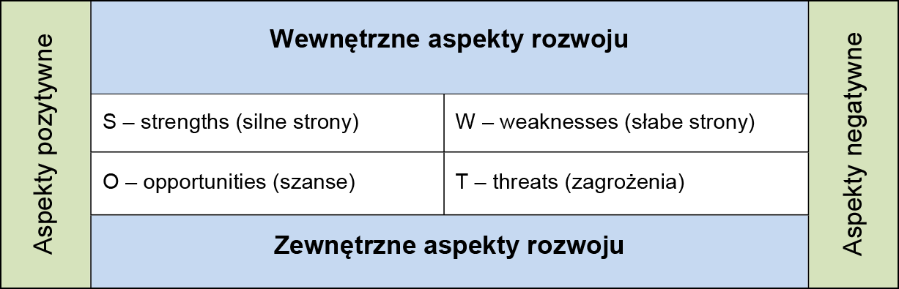

Na przecięciu wierszy i kolumn znajdują się strategie:

• Strategie SO (Silne strony – Możliwości)

• Strategie ST (Silne strony – Zagrożenia)

• Strategie WO (Słabe strony – Możliwości)

• Strategie WT (Słabe strony – Zagrożenia).

Analiza SWOT może być pomocna, gdy chcemy szybko zbadać różne aspekty danej sprawy ulegającej zmianie – słabe i silne strony zestawić z zewnętrznymi możliwościami i ograniczeniami. Dzięki temu można łatwiej zaplanować dobrą strategię, ukrywając słabości i chroniąc przed zagrożeniami oraz wykorzystując to, co jest najlepsze – silne strony i możliwości. Analiza SWOT jest często stosowana w planowaniu strategicznym, porównywaniu możliwych podejść, demonstracji, w jaki sposób rozwiązanie przyczyni się do wykorzystania silnych stron i ukrycia słabych, oceny strategii opracowywanych w odpowiedzi na określony problem.

***Załącznik VIII.6*.**

Ćwiczenie 5. Pytania coachingowe – poznaj, poćwicz, zastosuj.

Pięć ważnych powodów, aby pytać, a nie pouczać czy nakazywać

1. Rozmówca posiada wszelkie informacje

2. Zadawanie pytań motywuje do zaangażowania. Coaching zaczyna się od założenia, że kluczem do zmiany nie jest świadomość, co należy zrobić, tylko motywacja, żeby to zrobić. Z kolei badania i doświadczenie potwierdzają, że ludzie mają o wiele większą motywację, aby realizować pomysły i rozwiązania, jeśli sami je wymyślili. To oznacza, że nawet gorsze rozwiązania, samodzielnie wymyślone, mogą przynieść lepsze rezultaty niż lepsze rozwiązania, ale narzucone.

3. Zadawanie pytań uzdalnia. Wiara w siebie to bardzo ważny czynnik potrzebny do zmiany. Gdy pytasz innych o zdanie i traktujesz ich poważnie, wysyłasz bardzo ważny sygnał: Masz świetne pomysły. Wierzę w ciebie. Uda ci się. Już samo zadanie pytania mobilizuje do działania.

4. Zadawanie pytań rozwija zdolności przywódcze Przywództwo to umiejętność wzięcia na siebie odpowiedzialności. Zadawanie pytań rozwija poczucie odpowiedzialności.

5. Zadawanie pytań daje poczucie autentyczności. Wszyscy chcą być rozumiani. Zadawanie pytań jest najszybszym sposobem zbudowania atmosfery zaufania i otwartości. Gdy rozmawiamy o rzeczach, na których naprawdę zależy naszym rozmówcom, są oni gotowi na przełomowe zmiany.

Cechy pytań coachingowych:

* są krótkie,
* głównie otwarte,
* skłaniają do myślenia,
* pomagają znaleźć rozwiązania,
* budują relację,
* uczą samodzielności,
* dają wiarę w siebie,
* zwiększają samoświadomość,
* zachęcają do zmian.

Polecenie: Przygotuj i przećwicz w parach pytania coachingowe na spotkanie z podopiecznym „liderem zmiany w placówce”.

Przykłady: Na jakim jesteś etapie realizacji celu? Jakie masz efekty? Co się udało? Jakie napotykasz trudności? Co się nie udaje? Jakie widzisz zagrożenia w realizacji celu w przyszłości? Z jakiego powodu tak się dzieje? Jakie są potencjalne rozwiązania? Co możesz z tym zrobić? Kto ci może pomóc? / Co ci może pomóc? Jaki będzie twój pierwszy krok? Co zrobisz inaczej? Jak to wpłynie na twoje rezultaty?

………………………………………………………………………………………………………………………………………………………………………………………………………………………………………………………………………………………………………………………………………………………………………………………………………………………………………………………………………………………………………………………………………………………………

***Załącznik VIII.7.***

Model GROW

Celem ćwiczenie jest opracowanie planu działania, które ma służyć realizacji wyznaczonego celu. Może temu pomóc analiza sytuacji wypracowana modelem GROW.Model ten zakłada przede wszystkim pracę na celach. Kładzie duży nacisk na rozwój i samoświadomość osoby podejmującej się wyzwania.

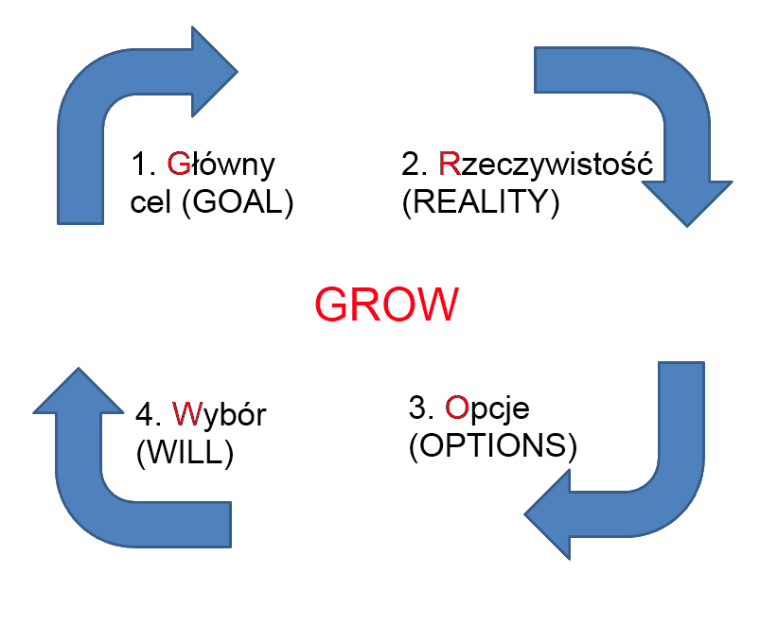

**CEL – określ co chcesz osiągnąć**

Najważniejszym zadaniem tego etapu jest ustalenie konkretnego celu. Można to zrobić np. metodą SMART. Należy poświęć uzgodnieniu celu odpowiednią ilość czasu. Jedynie cel, z którym się utożsamia zespół/osoba, który jest dla nich ważny, może przybliżyć do osiągnięcia sukcesu. Można posłużyć się następującymi pytaniami:

* Co jest ważne?
* Co chciałabym osiągnąć, do czego dążę?
* Po czym poznam, że cel został osiągnięty?
* ………………………………………………..
* ………………………………………………..

**RZECZYWISTOŚĆ – sprawdź gdzie jesteś**

Aby rozpocząć drogę ku osiągnięciu obranego celu, musisz przeprowadzić analizę obecnej sytuacji z różnych perspektyw. Pamiętaj, aby planując działanie skoncentrować się na zmianę obecnego stanu rzeczy. Można posłużyć się następującymi pytaniami:

* Jakie widzę szanse i zagrożenia z realizacji celu?
* Jakie posiadam zasoby?
* Które obszary wymagają rozwoju?
* Jak wyglądały ostatnio moje działania w realizacji konkretnego celu?
* Jakie wnioski wyciągnąłem?
* Jakie posiadam informacje?
* Których informacji mi brakuje?
* Co zajmuje mi obecnie najwięcej czasu?
* Co zrobię, aby znaleźć czas na realizację planu?
* Co mi pomoże osiągnąć cel?
* ……………………………………
* ……………………………………

**OPCJE – poznaj możliwości**

Ten etap pozwala na przyjrzeniu się dostępnym opcjom. Ważną kwestią jest myślenie poza pewnymi schematami, pozwolenie sobie na kreatywność, dzięki czemu spojrzysz szerzej na wybrane cele. Można posłużyć się następującymi pytaniami:

* Jakie widzisz możliwości rozwiązań?
* Jakie kroki możesz podjąć, aby zrealizować cel?
* Czy dostrzegasz jeszcze inne opcje?
* Jakbyś miała nieograniczone możliwości, to którą opcję byś wybrała?
* Co jeszcze?
* Jakie są zalety i wady każdego rozwiązania?
* …………………………………………………….
* …………………………………………………….

**DZIAŁANIE – ustal plan i podejmij kroki**

Czas na podjęcie decyzji i wybór konkretnej opcji. Strategiczną kwestią jest szczegółowy harmonogram i wyznaczenie zasobów oraz, które pomogą zrealizować założony cel. Można posłużyć się następującymi pytaniami:

* Jakie kryteria będą decydujące przy wyborze rozwiązania?
* Co jest najważniejsze na ten moment?
* Którą opcję wybieram?
* Co muszę zrobić, aby zacząć działać?
* Jaki będzie pierwszy krok?
* Jakie będą punkty strategiczne w moim planie?
* Co muszę zrobić, aby zacząć działać?
* Co będzie mnie motywować?
* Co zrobię jak napotkam przeszkodę?
* W jaki sposób pozyskam wsparcie i sprzymierzeńców?
* Jakie posiadam wątpliwości na ten moment?
* Co czuję jak myślę o swoim celu?
* Czy ten cel jest dla mnie wyzwaniem czy koniecznością?
* ……………………………………………………………………
* ……………………………………………………………………

***Załącznik VIII.8.***

Uzupełnij tabelę.

Rola i zadania osoby wspomagającej pracę szkoły w rozwoju postaw innowacyjności, kreatywności i umiejętności pracy zespołowej.

|  |  |
| --- | --- |
| **Rola** | **Zadania** |
| diagnostyczno-  programująca | * rozpoznawanie potrzeb szkoły/nauczycieli * wspieranie kierowania procesem zmiany * opracowywanie planów wspomagania * wsparcie w organizacji i koordynowaniu realizacji planów wspomagania np. pozyskiwanie ekspertów * ………………………………………………………………… * ………………………………………………………………… |
| informacyjna | * przekazywanie informacji na temat możliwości w zakresie wspomagania * przekazywanie ofert placówek doskonalenia i firm szkoleniowych * pomoc w pozyskiwaniu/gromadzeniu i upowszechnianiu w szkole/placówce literatury pedagogicznej, psychologicznej, aktów prawa oświatowego * …………………………………………………………………. * …………………………………………………………………. |
| motywująca | * tworzenie sprzyjających warunków wsparcia * promowanie osiągnięć nauczycieli – nowatorów pracujących w szkole * inspirowanie wspieranych do wymiany doświadczeń i wzajemnego uczenia się * upowszechnianie działań realizowanych w ramach kompleksowego wsparcia i ich efektów * ………………………………………………………………….. * ………………………………………………………………….. |
| doradcza | * sprawowanie opieki nad nauczycielami/placówką w danym zakresie wsparcia * udzielanie pomocy i wsparcia nauczycielom w planowaniu indywidualnego rozwoju zawodowego * wspieranie nauczycieli doskonalących własne kompetencje i wzbogacających kwalifikacje * ………………………………………………………………….. * ………………………………………………………………….. * ………………………………………………………………….. |
| sprawozdawczo-wartościująca | * pomoc przy monitorowaniu realizacji planu wspomagania * wsparcie w dokonywaniu ewaluacji działań realizowanych w ramach kształtowania kompetencji w kontekście ich efektywności * ……………………………………………………………………. * ……………………………………………………………………. |

**Dzień 4 – Moduł IX. Planowanie rozwoju zawodowego uczestników szkolenia w zakresie wspomagania szkół (8,5 godz.).**

**Cel główny**

Wskazanie potrzeby i możliwości samodoskonalenia w obszarze wspomagania.

**Cele operacyjne**

Uczestnik szkolenia:

* charakteryzuje kompetencje, które powinna rozwijać osoba odpowiedzialna za wspomaganie szkół;
* określa swoje mocne strony, które wykorzysta, wspomagając szkoły;
* identyfikuje swoje deficyty, które utrudnią prowadzenie wspomaganie szkół;
* wyznacza kierunek rozwoju zawodowego i przygotowuje plan działania.

**Szczegółowe treści:**

1. Kompetencje potrzebne do prowadzenia procesu wspomagania na czterech etapach: – pomoc w diagnozowaniu potrzeb szkoły;

* ustalenie sposobów działania prowadzących do zaspokojenia potrzeb szkoły;
* zaplanowanie form wspomagania i ich realizacja;
* ocena przebiegu procesu i jego efektów.

1. Analiza własnych zasobów i ograniczeń, które mają wpływ na realizację wspomagania:

* stosunek do wspomagania jako zadania (relacja ja–zadanie);
* stosunek do innych osób zaangażowanych w proces wspomagania (relacja ja–inni); – postrzeganie siebie jako osoby wspomagającej (relacja ja–ja).

1. Zasoby zewnętrzne jako pomoc dla osoby prowadzącej proces wspomagania.
2. Indywidualne cele rozwojowe oraz cele rozwojowe własnej instytucji.
3. Plan rozwoju własnego w kontekście zadań stojących przed osobą prowadzącą wspomaganie szkół.

|  |  |  |
| --- | --- | --- |
| **Moduł IX. Planowanie rozwoju zawodowego uczestników szkolenia w zakresie wspomagania szkół**  **(8,5 godz.)** | | |
| Treści, przebieg | czas | metody/formy |
| **1. Kompetencje potrzebne do prowadzenia procesu wspomagania**  Ćwiczenie na rozgrzewkę „worek różnorodności”. Trener przygotowuje w worku 20 sztuk różnych przedmiotów. Wyciąga je i pokazuje przez 15 sekund. Uczestnicy mają za zadanie wypisać na kartkach wszystkie zapamiętane przedmioty. Następuje weryfikacja przedmiotów i pytania trenera: 1. Czego dowiedziałeś/as się o sobie z tego ćwiczenia? 2. Jakie wnioski wyciągasz z tego ćwiczenia? 3. Na co możesz spojrzeć z innej strony w tym tygodniu? . Trener po krótkim wprowadzeniu dotyczącym tematyki tego modułu dzieli uczestników na 4 grupy i prosi o przygotowanie listy kompetencji wg. zał. 1. Grupy prezentują swoje wyniki, dyskusja | 180 min | Ćwiczenie do którego potrzebnych jest 20 sztuk różnych przedmiotów w worku  Zał.IX.1. ćwiczenie w grupach  Prezentacja prac grup  Dyskusja |
| **2. Analiza własnych zasobów**  Trener prosi o wypełnienie ćwiczenia 1 – metoda SIGN dot. mocnych stron (zał. 2). Następnie rozdaje koła kompetencji i prosi o ich wypełnienie (zał. 3). Następuje wymiana poglądów. Kolejnym zadaniem jest autorefleksja. Temu ma służyć pole siły (zał.4). Trener inicjuje dyskusję na temat zasobów zewnętrznych dla wspomagacza uwzględniając potrzeby uczniów na III etapie edukacyjnym i wykorzystując podstawy programowe różnych przedmiotów oraz zachęca do kontynuowania jej na platformie w forum dyskusyjnym. Następuje dyskusja i podsumowanie trenera | 180 min | Ćwiczenia – zał.IX.2. –zał.IX.4.,  praca indywidualna z dostępem do Internetu (uczestnicy mają w materiałach, a zał. 3 w oddzielnym pliku)  Prezentacja efektów pracy  Dyskusja moderowana |
| **3. Indywidualny Plan Działania**  Mini wykład dot. IPD. Trener prosi o zapoznanie się z materiałem [zał.6] i po wykonaniu go przez uczestników inicjuje dyskusję. Następnie zajmuje się czynnikami sprzyjającymi rozwojowi zawodowemu [zał.7]. Na podsumowanie każdy indywidualnie metodą siatki celów wykonuje ćwiczenie, które ma za zadanie znajdowanie celu w omawianym obszarze [zał.8] | 120 min | Zał.IX.5. –do mini wykładu,  Ćwiczenia: zał.IX.6. – trener do omówienia rysuje diagram kołowy z ćwiczenia, zał.IX.7 i zał.IX.8. Uczestnik ćwiczenia wykonuje w swoich materiałach |
| **4.** **Podsumowanie szkolenia**.  Trener podsumowuje cały cykl szkolenia, zachęca do dzielenia się wiedzą na platformie i w realu. Omawia test zaliczeniowy dotyczący e-learningu. Omawia kolejne etapy prac w projekcie. | 30 min |  |

**Środki dydaktyczne/materiały**

Projektor multimedialny, sprzęt komputerowy z dostępem do Internetu dla uczestników (min.1 na 2 osoby), pisaki, kartki papieru A4, flipchart.

**Załączniki:**

*Z.IX.1. – dodatkowo w materiałach tylko dla trenera w oddzielnym pliku.*

*Z.IX.3. – dodatkowo w materiałach dla trenera do powielenia w oddzielnym pliku.*

*Z.IX.2. – Z.IX.8. - w materiałach dla trenera i dla uczestników.*

**Materiały dla trenera na szkolenie stacjonarne – zjazd II, dzień 4, moduł IX.**

***Załącznik IX.1.***

Każda grupa wypisuje kompetencje potrzebne do prowadzenia procesu wspomagania na wybranym etapie:

1. pomoc w diagnozowaniu potrzeb szkoły

2. ustalenie sposobów działania prowadzących do zaspokojenia potrzeb szkoły

3. zaplanowanie form wspomagania i ich realizacja

4. ocena przebiegu procesu i jego efektów.

***Załącznik IX.2.***

Odkryj swoje mocne strony oraz praktyczne wykorzystanie tej wiedzy. Szczerze odpowiedz na poniższe pytania. To samo możesz zrobić ze swoimi słabymi stronami. Test jest na platformie w e-learningu w tym module.

Ćwiczenie SIGN i FREE[6]

**Sukces**

* 1. W jakiego typu działaniach odnoszę sukcesy?

………………………………………………………………………………………………………………………………………………………………………………………………………………………………………………………………………………

2. Inni ludzie często mi mówią, że mam dar wykonywania czynności tego typu. Jakie to działania? Czy za działania tego typu otrzymywałam/em nagrody i wyrazy uznania?

………………………………………………………………………………………………………………………………………………………………………………………………………………………………………………………………………………

**Instynkt** (odczucia przed działaniem)

* + 1. Zdarza się, że zgłaszam się na ochotnika do wykonywania działań tego typu. Jakie to działania?

………………………………………………………………………………………………………………………………………………………………………………………………………………………………………………………………………………

2. Ciągnie mnie do pewnych zadań i działań, nawet gdy czuję, że nie jestem w nich wystarczająco dobra/y. Sama możliwość ich wykonywania sprawia mi radość. Jakie to działania?

………………………………………………………………………………………………………………………………………………………………………………………………………………………………………………………………………………

**Rozwó**j (odczucia w trakcie działania)

1. Szybko uczę się działań tego typu. Chcę poznawać nowe sposoby i techniki ich wykonywania. Jakie to działania?

………………………………………………………………………………………………………………………………………………………………………………………………………………………………………………………………………………

2. Gdy wykonuję tego typu działania „świat przestaje istnieć”, czas mija bardzo szybko, potrafię się w pełni zaangażować i skoncentrować na wykonywaniu tej czynności. Jakie to działania?

………………………………………………………………………………………………………………………………………………………………………………………………………………………………………………………………………..……

**Potrzeby** (odczucia po działaniu)

1. Przyjemność sprawia mi wracanie myślami do chwil, w których wykonywałam/em działania tego typu. Jakie to działania?

………………………………………………………………………………………………………………………………………………………………………………………………………………………………………………………………………………

2. Wykonywanie działań tego typu daje mi dużą osobistą satysfakcję. Po nich czuję się silna/y i zmotywowana/y do dalszego działania. Jakie to działania?

………………………………………………………………………………………………………………………………………………………………………………………………………………………………………………………………………………

**Co jest moją silną stroną?**

………………………………………………………………………………………………………………………………………………………………………………………………………………………………………………………………………………

KWESTIONARIUSZ FREE: uwalnianie swoich silnych stron

**Koncentracja**: zastanów się, w jaki sposób silna strona może pomóc Ci w pracy, nauce lub codziennym życiu.

• W jakich sytuacjach wykorzystujesz tę silną stronę w nauce, pracy lub codziennym życiu?

………………………………………………………………………………………………………………………………………………………………………………………………………………………………………………………………………………

• Opowiedz dwie sytuacje ze swojego życia, kiedy szczególnie mocno przydała Ci się Twoja zaleta?

……………………………………………………………………………………………………………………….……………………………………………………………………………………………………………………………………………………

• Jak często wykorzystujesz tę silną stronę? (np. ile razy dziennie, tygodniowo lub miesięcznie?)

………………………………………………………………………………………………………………………………………………………………………………………………………………………………………………………………………………

• Z jakimi uwagami innych osób spotkałaś/eś się na temat tej silnej strony?

………………………………………………………………………………………………………………………………………………………………………………………………………………………………………………………………………………

**Uwolnienie**: poszukaj dodatkowych możliwości wykorzystania swoich silnych stron.

• W jakich sytuacjach możesz jeszcze wykorzystać swoją zaletę? W czym Ci to pomoże?

………………………………………………………………………………………………………………………………………………………………………………………………………………………………………………………………………………

• Czy możesz zmienić swój plan dnia lub tygodnia w taki sposób, aby znaleźć się w tych

sytuacjach? Z kim możesz porozmawiać lub poprosić o pomoc, aby tak się stało?

………………………………………………………………………………………………………………………………………………………………………………………………………………………………………………………………………………

• Co możesz zrobić, żeby przyspieszyć lub zwiększyć stopień wykorzystania Twojej silnej strony?

………………………………………………………………………………………………………………………………………………………………………………………………………………………………………………………………………………

• Z czym się obecnie zmagasz? W jaki sposób Twoja zaleta może Ci pomóc w tej sytuacji?

………………………………………………………………………………………………………………………………………………………………………………………………………………………………………………………………………………

**Edukacja**: opanuj nowe umiejętności i techniki, które pomogą Ci jeszcze bardziej wzmocnić Twoją silną stronę.

• Co możesz zrobić, aby rozwijać swoją zaletę? Kto może Ci w tym pomóc?

…………………………………………………………………………………………………………………………………………………………………………………………………………………………………………………………………………..…

• Jakie nowe umiejętności możesz opanować, które pozwoliłyby Ci wzmocnić swoją silną stronę? Jakie działania możesz podjąć, by zdobyć te nowe umiejętności? Czy są jakieś książki, które możesz przeczytać, kursy, projekty, w których możesz wziąć udział?

………………………………………………………………………………………………………………………………………………………………………………………………………………………………………………………………………………

• Z kim możesz rozmawiać na temat skuteczniejszego wykorzystania swojej silnej strony? Kogo (lepszego od siebie w danej dziedzinie) mogłabyś/mógłbyś poprosić o pozwolenie obserwowania przy pracy?

………………………………………………………………………………………………………………………………………………………………………………………………………………………………………………………………………………

• Jaki pierwszy krok podejmiesz, aby rozwijać swoją silną stronę?

………………………………………………………………………………………………………………………………………………………………………………………………………………………………………………………………………………

**Rozszerz**: wykorzystuj swoją silną stronę dla większego dobra

• W jaki sposób możesz podzielić się z innymi swoją mocną stroną? W jakich sytuacjach masz taką możliwość?

………………………………………………………………………………………………………………………………………………………………………………………………………………………………………………………………………………

• W jaki sposób świat, ktoś obok Ciebie może stać się szczęśliwy dzięki Twojej zalecie?

………………………………………………………………………………………………………………………………………………………………………………………………………………………………………………………………………………

***Załącznik XI.3.***

KOŁO KOMPETENCJI

Każdy uczestnik otrzymuje schemat koła kompetencji doradcy procesu wspomagania.   
W odpowiednich polach wpisuje nazwy kompetencji potrzebnych we wspomaganiu kształtowania postaw. Następnie dokonuje samooceny, określając poziom swoich umiejętności: jak obecnie ocenia u siebie daną kompetencję w skali od 1 do 10. Dzieli się refleksami.

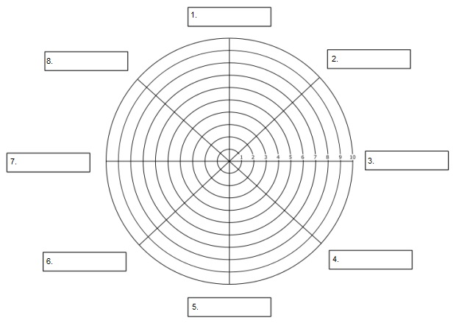

***Załącznik IX.4.***

Wspomaganie nikogo nie powinno faworyzować. Wszyscy jego uczestnicy są równie ważni, każdy ma jakąś rolę do spełnienia. Osoba wspomagająca w tym modelu inspiruje i spaja proces. Zwiększa to jedynie odpowiedzialność i wystawia na surowszą ocenę ze względu na wejście do procesu spoza organizacji, z zewnątrz szkoły. Tym większa powinna być potrzeba autorefleksji wspomagacza. Przyjrzenia się swojej pracy – jej efektom, towarzyszącym relacjom, komunikacyjnej sprawności, umiejętnościom organizacyjnym. Autorefleksja to głębsze zastanowienie się nad swoimi poczynaniami połączone z analizą przywołanych danych. Dokonaj jej ☺

**Analiza sił w obszarach wspomagania**

Pole siły[7]

|  |  |  |  |  |
| --- | --- | --- | --- | --- |
| analiza sił  obszary | bariery/blokady wewnętrzne1 | wewnętrzne stymulatory i siły napędowe2 | bariery i opory zewnętrzne3 | uruchomiona kreatywność i inicjatywność zewnętrzna4 |
| DIAGNOZA |  |  |  |  |
| PLANOWANIE DZIAŁAŃ |  |  |  |  |
| REALIZACJA I MONITOROWANIE |  |  |  |  |
| EWALUACJA |  |  |  |  |

1 bariery/blokady wewnętrzne, np. co było we mnie i stanowiło moje ograniczenie; co mnie zaburzało; co było moją słabością, co rozpraszało; co było moją niekompetencją; co powodowało poczucie słabości, bezradności, nieskuteczności;

2 wewnętrzne stymulatory i siły napędowe ,np. co mnie napędzało, co dawało impuls do działania, jakie kompetencje były źródłem sukcesu; co było we mnie i sprawiało, że czułem wiatr w żaglach, dlaczego miałem komfort pracy i poczucie profesjonalizmu;

3 bariery i opory zewnętrzne, np. jakie destruktory pojawiły się w arsenale partnerów, którym nie sprostałem; jakiego konfliktu, sprzeciwu, niezadowolenia i braku satysfakcji nie byłem w stanie zneutralizować; co mnie deprymowało i podważało merytoryczne przygotowanie;

4 uruchomiona kreatywność i inicjatywność zewnętrzna, np. co płynęło z grupy i stanowiło siłę napędową; co rezonowało z moimi mocnymi stronami; co dałem ludziom (zespołowi), co spowodowało, że doświadczyli sensu wspomagania;

***Załącznik IX.5.***

**Indywidualny Plan Działania**

Każdy z nas, każdego dnia dokonuje wyborów. Jego decyzje dotyczą spraw o różnej wadze, część z nich podejmowana jest codziennie, ma więc charakter rutynowy, ale są i takie, które mają ogromne znaczenie zarówno w danej chwili, jak i w przyszłości. Na każdą decyzję wpływa nasz trwały system wartości, jednak sytuacja, w której się aktualnie znajdujemy ma istotny wpływ na to co staje się ważne i jakie decyzje podejmujemy w danej chwili.

Pomocą przy podejmowaniu decyzji zawodowych jest korzystanie z portfolio. Idea tworzenia portfolio ma na celu wzmocnienie aktywności, związanej z planowaniem kariery i realizację głównego celu. W niej zakłada się, że naszym wszelkim zajęciom, spotkaniom, działaniom towarzyszyć powinno dokumentowanie w postaci portfolio. I tak po każdym spotkaniu/przedsięwzięciu należy notować własne spostrzeżenia. Zarówno spostrzeżenia, wykonywane ćwiczenia, zebrane materiały informacyjne o zawodach, kursach szkoleniowych, możliwościach uruchomienia własnej firmy, a także informacje o możliwo­ściach zatrudnienia, wszystko to ma pomóc poszerzyć własną wiedzę na temat samego siebie, realiów zmieniającego się rynku pracy, warunków związanych z nabywaniem nowych kwalifikacji, itp. Najważniejszym dokumentem portfolio jest opracowany *Indywidualny Plan Działania*.

**Indywidualny Planer Kariery**

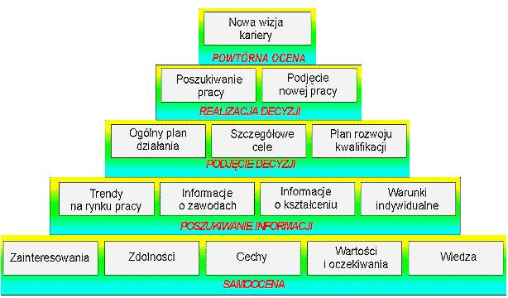

Źródło: Doradca 2000

Indywidualny Plan Działania to tworzenie osobistej, indywidualnej wizji kariery. Na pewno nie uda się go stworzyć jednego dnia, trzeba nad nim pracować systematycznie.

Potrzeba przygotowania swojego planu działania pojawia się szczególnie w sytuacjach, kiedy:

* zadanie jest nowe,
* zaniechanie działania będzie miało negatywne konsekwencje,
* zamierzony cel wymaga wykonania wielu czynności i użycia różnych środków,
* na realizację celu mamy ograniczony czas i środki,
* w swoim doświadczeniu mamy wiele zaczętych i niezakończonych działań.

***Załącznik IX.6*.**

**ENTREPRENEUR / FREELANCER[8]**

Kto to taki ten entrepreneur oraz freelancer? Słowa te pomału ale nieuchronnie i stanowczo wchodzą do języka polskiego i przede wszystkim do mentalności Polaków. Niektórzy z nas spotkali się już z nimi w kontekście zawodowym, innym tylko obiły się o uszy. W czasach ogromnej ekspansji języka angielskiego nie można poruszać się po regionalnym, ale zwłaszcza globalnym rynku pracy, bez znajomości pewnych fachowych terminów.

A zatem: entrepreneur to człowiek przedsiębiorczy, będący pionierem zmian oraz pracujący bardzo często na własny rachunek. Entreprenuerzy to ludzie, którzy nie szukają miejsc pracy tylko sami je tworzą dla siebie i innych. Cechują się nieustanną gotowością do nauki i rozwoju, umiejętnością podejmowania szybkich decyzji, zamiłowaniem do ryzyka oraz wykorzystywaniem możliwości, szansy, okazji nawet w obszarach, gdzie szanse powodzenia są nikłe. Współczesnym przykładem entreprenuera może być nieżyjący już Steve Jobs – współzałożyciel firmy Apple.

Freelancer z kolei to tzw. wolny strzelec, czyli osoba pracująca bez etatu, wykonująca projekty/zlecenia dla różnych firm czy korporacji. Wolnych strzelców najczęściej spotkamy wśród zawodów artystycznych – są to na przykład fotografowie, malarze, graficy, architekci, artyści ale również dziennikarze, tłumacze, doradcy czy programiści komputerowi.

Entreprenuerzy i wolni strzelcy to zazwyczaj ludzie, którzy stawiają wolność nad stabilizacją życiową. Oznacza to, że ważniejsza jest dla nich niezależność w sferze zawodowej, niż stabilna, bezpieczna praca na tzw. etacie. Takie podejście do pracy zawodowej ma swoje plusy i minusy. Do pozytywnych stron zaliczyć należy niezwiązanie się z jednym, określonym pracodawcą. Ponadto, możliwość swobodnej regulacji czasu i miejsca pracy. Z drugiej jednak strony, entreprenuerzy i wolni strzelcy nie mogą przewidzieć swojej sytuacji zawodowej czy finansowej na dłuższy okres czasu. Muszą stale monitorować rynek pracy i umiejętnie się na nim odnaleźć.

To, jaką decyzję podejmujemy zależy od wielu czynników tj. predyspozycji, postrzegania świata, zapału czy ludzi, których spotkamy w swoim życiu. Niezależnie jednak od tego, czy będziemy przedsiębiorczym pionierem czy stabilnym pracownikiem, zawsze warto poszukiwać dobrych wzorców do naśladowania. Inspiracji warto szukać nie tylko wśród światowej sławy ekspertów, ale również w swoim bliższym otoczeniu. Zawodowy Guru nie musi siedzieć na szczycie góry – może być u jej podnóża.

Ćwiczenie - plusy i minusy

Wpisz w diagram kołowy plusy i minusy bycia entreprenuerem i wolnym strzelcem. Czy zawsze plusy są plusami a minusy minusami? Czy może zależy to od czegoś? Od czego?

**plusy minusy**

***Załącznik IX.7.***

**Czynniki sprzyjające rozwojowi zawodowemu**

Wypełnienie przez Ciebie Kwestionariusza *Co sprzyja rozwojowi zawodowemu* może zmotywować i wskazać Ci potrzebę poznania własnego stosunku do swojego rozwoju zawodowego. Ważne jest uświadomienie sobie swoich predyspozycji zawodowych, zainteresowań, zamiłowań, które należałoby rozwijać.

Ćwiczenie - Co sprzyja rozwojowi zawodowemu

Wypełnij kwestionariusz.

**KWESTIONARIUSZ *Co sprzyja rozwojowi zawodowemu***

1. Co uważasz za swoje największe osiągnięcie życiowe?

….............................................................................................................................................................................................................................................................................................................................................................................................................................................................................................................................................................................

Co dla Ciebie oznacza pojęcie sukcesu życiowego i sukcesu zawodowego?

….............................................................................................................................................................................................................................................................................................................................................................................................................................................................................................................................................................................

Które z poniższych cech uważasz za najbardziej sprzyjające rozwojowi zawodowemu? (zakreśl właściwą odpowiedź)

1. OTWARTÓŚĆ UMYSŁU – zdolność do przyjmowania nowych idei, zdolność wyobrażania sobie funkcjonowania proponowanych rozwiązań

|  |  |  |  |
| --- | --- | --- | --- |
| **zdecydowanie nie** | **raczej nie** | **raczej tak** | **zdecydowanie tak** |
|  |  |  |  |

1. ROZLEGŁA WIEDZA – także w kwestiach, wykraczających poza wykonywaną pracę

|  |  |  |  |
| --- | --- | --- | --- |
| **zdecydowanie nie** | **raczej nie** | **raczej tak** | **zdecydowanie tak** |
|  |  |  |  |

1. AKTYWNOŚĆ UMYSŁOWA - przejawianie inicjatywy, czynne używanie swojej inteligencji w obliczu problemów

|  |  |  |  |
| --- | --- | --- | --- |
| **zdecydowanie nie** | **raczej nie** | **raczej tak** | **zdecydowanie tak** |
|  |  |  |  |

1. CIEKAWOŚĆ – sięganie głębiej w istotę problemu, chęć zrozumienia działania różnych mechanizmów

|  |  |  |  |
| --- | --- | --- | --- |
| **zdecydowanie nie** | **raczej nie** | **raczej tak** | **zdecydowanie tak** |
|  |  |  |  |

1. NIEZALEŻNOŚĆ MYŚLENIA – formułowanie własnych osądów, brak obaw przed posiadaniem poglądów odmiennych od grupy

|  |  |  |  |
| --- | --- | --- | --- |
| **zdecydowanie nie** | **raczej nie** | **raczej tak** | **zdecydowanie tak** |
|  |  |  |  |

1. UMIEJĘTNOŚC DYSKUTOWANIA – umiejętność słuchania opinii innych, umiejętność jasnego wyrażania własnych myśl

|  |  |  |  |
| --- | --- | --- | --- |
| **zdecydowanie nie** | **raczej nie** | **raczej tak** | **zdecydowanie tak** |
|  |  |  |  |

1. WNIKLIWOŚĆ I WYGLĄD – umiejętność uchwycenia istotnych cech różnych procesów

|  |  |  |  |
| --- | --- | --- | --- |
| **zdecydowanie nie** | **raczej nie** | **raczej tak** | **zdecydowanie tak** |
|  |  |  |  |

1. SAMOŚWIADOMOŚĆ – zdawanie sobie sprawy z własnych trudności, uprzedzeń, zdolności, predyspozycji, umiejętność uwzględnienia ich w analizie sytuacji

|  |  |  |  |
| --- | --- | --- | --- |
| **zdecydowanie nie** | **raczej nie** | **raczej tak** | **zdecydowanie tak** |
|  |  |  |  |

1. KREATYWNOŚĆ – umiejętność wymyślania nowych, nieschematycznych rozwiązań

|  |  |  |  |
| --- | --- | --- | --- |
| **zdecydowanie nie** | **raczej nie** | **raczej tak** | **zdecydowanie tak** |
|  |  |  |  |

1. ZAANGAŻOWANIE – prawdziwa chęć działania i uczestniczenia w rozwoju przedsiębiorstwa lub instytucji, w której się pracuje

|  |  |  |  |
| --- | --- | --- | --- |
| **zdecydowanie nie** | **raczej nie** | **raczej tak** | **zdecydowanie tak** |
|  |  |  |  |

Które z poniżej wymienionych cech mogą mieć znaczenie w Twoim rozwoju zawodowym? (możesz zaznaczyć jedną lub więcej odpowiedzi)

* otwartość umysłu,
* rozległa wiedza,
* aktywność umysłowa,
* ciekawość,
* niezależność myślenia,
* umiejętność dyskutowania,
* wnikliwość i wygląd,
* samoświadomość,
* kreatywność,
* zaangażowanie.

**Załącznik IX. 8.**

Siatka celów – narzędzie

Narzędzie to nie służy określeniu celu, ale znajdowaniu celu. Służy sprawdzeniu, czy to czego chcę nie stoi w opozycji do tego, co mam. Znajdź swój cel w obszarze planowania rozwoju własnego w kontekście zadań stojących przed tobą jako osobą prowadzącą wspomaganie wybranej szkoły w obszarze postaw.

|  |  |  |
| --- | --- | --- |
|  | **CHCĘ** | **NIE CHCĘ** |
| **MAM** | **UTRZYMAĆ:** | **WYELIMINOWAĆ:** |
| **NIE MAM** | **OSIĄGAĆ:** | **UNIKAĆ:**  Aby nie dojść do tego, czego nie chcemy |

Cel …………………

**Bibliografia**

Biegajło M., Jak wspomagamy w powiecie pabianickim? Przykład dobrej praktyki <https://www.ore.edu.pl/2017/12/wspomaganie>

Brudnik E., Moszyńska A., Owczarska B., Ja i mój uczeń pracujemy aktywnie. Przewodnik po metodach aktywizujących, Zakład Wydawniczy SFS, Kielce 2000

Budzik M., Co robi SORE w szkole? <https://www.ore.edu.pl/2017/12/wspomaganie-praktyki/>

Carey B., Jak się uczyć,Wydawnictwo Literackie, 2015

Centrum Edukacji Obywatelskiej, Jak zorganizować badanie jakości pracy szkoły, czyli ustalanie profilu szkoły

Ciężka B., Planowanie ewaluacji wewnętrznej w szkole (placówce) wraz z przykładami projektów ewaluacji*.*

Dołęga-Herzog H., Rosalska M., Wykorzystanie metod kreatywnych w przygotowaniu uczniów do wyboru zawodu. Propozycje rozwiązań metodycznych, Krajowy Ośrodek Wspierania Edukacji Zawodowej i Ustawicznej, Warszawa 2014

Drozdowski R., Zakrzewska A., Puchalska K., Morchat M., Mroczkowska D., Wspieranie postaw proinnowacyjnych poprzez wzmacnianie kreatywności jednostki, Polska Agencja Rozwoju Przedsiębiorczości, Warszawa 2010

Filipiak E., Siadak G., Edukacja szkolna i pozaszkolna. Późna faza dorastania,   
[w:] A.I. Brzezińska (red.), Niezbędnik Dobrego Nauczyciela, seria III, Edukacja w okresie dzieciństwa i dorastania, t. 6, Instytut Badań Edukacyjnych, Warszawa 2014

Gorzędowski J., Jak skutecznie wyznaczać cele i tworzyć plany, czyli narzędzie SMART*,* Portal o coachingu.

Hattie J., Widoczne uczenie się nauczycieli. Jak maksymalizować siłę oddziaływania na uczenie się Wydawnictwo CEO, Warszawa 2015

Herma A., Książek A., Znaczenie diagnozy dla efektywności procesu wspomagania szkół i placówek oświatowych <https://www.ore.edu.pl/2017/12/wspomaganie>

Hajdukiewicz M. (red.), Jak wspomagać pracę szkoły? Poradnik dla pracowników instytucji systemu wspomagania, z. 1. Założenia nowego systemu doskonalenia nauczycieli, Ośrodek Rozwoju Edukacji, Warszawa 2014

Hajdukiewicz M., Wysocka J. (red.), Nauczyciel w szkole uczącej się. Informacje o nowym systemie wspomagania, Ośrodek Rozwoju Edukacji, Warszawa 2014

Herma A., Książek A., Znaczenie diagnozy dla efektywności procesu wspomagania szkół i placówek oświatowychhttps://www.ore.edu.pl/2017/12/wspomaganie-szkol-w-rozwoju-kompetencji-kluczowych-uczniow-dobre-praktyki

Hernik K., Malinowska K., Jak skutecznie współpracować i komunikować się z rodzicami i społecznością lokalną, Instytut Badań Edukacyjnych, Warszawa 2015

Kordziński.J., Nauczyciel, trener, coach, Wolters Kluwer, Warszawa 2013

Kulka E., Neyman O., Jak wspomagać szkoły w zakresie kompetencji kluczowychhttps://www.ore.edu.pl/2017/12/wspomaganie-szkol-w-rozwoju-kompetencji-kluczowych-uczniow-dobre-praktyki/

Ligęza A., Franczak J., Jak analizuje się wyniki egzaminów zewnętrznych w polskich szkołach? Raport z wyników ewaluacji zewnętrznej, System Ewaluacji Oświaty

Małyska A., Nauczyciel – uczeń. W poszukiwaniu kreatywności w szkole, Uniwersytet Warmińsko-Mazurski w Olsztynie, Centrum Badań Społecznych, Olsztyn 2010.

Marciniak-Kulka E., Neyman O., Jak wspomagać szkoły w rozwijaniu kluczowych kompetencji uczniów? ORE, 2016

Marciniak-Kulka E., Neyman O., Wysocka J., Wspomaganie szkół w zakresie: innowacyjność, kreatywność i praca zespołowa https://www.ore.edu.pl/wp-content/plugins/download-attachments/includes/download.php?id=3082

Mikina A., Zając B., Metoda projektów nie tylko w gimnazjum. Poradnik dla nauczycieli i dyrektorów gimnazjum, Ośrodek Rozwoju Edukacji, Warszawa 2012

Molińska M., Kram A., Rozpoznanie zasobów nastolatka i środowiska rozwoju. Późna faza dorastania [w:] A.I. Brzezińska (red.), Niezbędnik Dobrego Nauczyciela, seria IV, Monitorowanie rozwoju w okresie dzieciństwa i dorastania, t. 6, Instytut Badań Edukacyjnych, Warszawa 2016

Nierenberg G. I. *Sztuka kreatywnego myślenia.,* Wydawnictwo Studio Emka Warszawa, 2012

Ośrodek Rozwoju Edukacji, Jak wspomagać pracę szkoły? Poradnik dla pracowników instytucji systemu wspomagania, z. 1, Założenia nowego systemu doskonalenia nauczycieli, Warszawa 2015

Ośrodek Rozwoju Edukacji, Jak wspomagać pracę szkoły? Poradnik dla pracowników instytucji systemu wspomagania, z. 2, Diagnoza pracy szkoły*,* Warszawa 2015

Ośrodek Rozwoju Edukacji, Materiały szkoleniowe – Letnia Akademia SORE

Ośrodek Rozwoju Edukacji, Materiały szkoleniowe – Zimowa Akademia SORE

Ośrodek Rozwoju Edukacji, Jak wspomagać pracę szkoły? Poradnik dla pracowników instytucji systemu wspomagania, z. 3, Planowanie działań Warszawa 2015

Ośrodek Rozwoju Edukacji, Jak wspomagać pracę szkoły? Poradnik dla pracowników instytucji systemu wspomagania, z. 4, realizacja i podsumowanie działańWarszawa 2015

<http://www.bc.ore.edu.pl/Content/776/Jak_wspomagac_prace_szkoly_Zeszyt_4.pdf>

Pasich L., Jak rozwijać postawy kreatywne uczniów <https://www.ore.edu.pl/2017/12/wspomaganie-szkol-w-rozwoju-kompetencji-kluczowych-uczniow-dobre-praktyki/>

Petty G., Nowoczesne nauczanie. Praktyczne wskazówki dla nauczycieli, wykładowców i szkoleniowców, wyd. III, GWP, Sopot 2010.

Szmidt K.J., Trening kreatywności, Wydawnictwo Helion, Gliwice 2013.

Skirmunt G., Wykorzystanie narzędzi krytycznego myślenia w kształtowaniu kompetencji kluczowych i realizacji podstawy programowej https://www.ore.edu.pl/2017/12/wspomaganie-szkol-w-rozwoju-kompetencji-kluczowych-uczniow-dobre-praktyki/

Solecka B., Ewaluacja procesu wspomagania <https://www.ore.edu.pl/2017/12/wspomaganie-szkol-w-rozwoju-kompetencji-kluczowych-uczniow-dobre-praktyki/>

Wilczyńska M., Nowak M., Kućka J., Sawicka J., Sztajerwald K., Moc coachingu. Poznaj narzędzia rozwijające umiejętności i kompetencje osobiste. Wydawnictwo He-lion, Gliwice 2013.

Wojnarowska M., „Kompetencje kluczowe – przygotowanie do życia. Trendy   
nr 4/2016.

Wydawnictwo Kongresu Obywatelskiego, Kompetencje przyszłości. Jakich postaw i umiejętności potrzebujemy, „Wolność i Solidarność”, nr 6

Zajdler B., Dlaczego warto mówić o kompetencjach dotyczących inicjatywności i przedsiębiorczości? <https://www.ore.edu.pl/2017/12/wspomaganie-szkol-wrozwoju-kompetencji-kluczowych-uczniow-dobre-praktyki/>

Zalecenie Parlamentu Europejskiego i Rady nr 2006/962/WE z dn. 18 grudnia 2006 r. w sprawie kompetencji kluczowych w procesie uczenia się przez całe życie

1. D. Król. Taksonomia celów szkoleniowych Benjamina Blooma

   https://www.cerno.pl/blog/47-taksonomia-celow-szkoleniowych-benjamina-blooma
2. Ewa Marciniak-Kulka, Olgierd Neyman, Jadwiga Wysocka Wspomaganie szkół w kształtowaniu kompetencji: innowacyjność, kreatywność i praca zespołowa uczniów. ORE. Warszawa 2017 r.
3. <https://encyklopedia.pwn.pl/szukaj/innowacja.html> z dnia 2.12.2018r.
4. https://edustore.eu/download/Strategia_Ksztalcenia_Wyprzedzajacego.pdf
5. [http://www.bc.ore.edu.pl/Content/358/jakosc_oswiat_y_jako_efekt_+zarzdzania_  
   +strategicznegomaterialy_szkoleniowe_internet.pdf](http://www.bc.ore.edu.pl/Content/358/jakosc_oswiat_y_jako_efekt_+zarzdzania_+strategicznegomaterialy_szkoleniowe_internet.pdf)
6. Na podstawie: Materiały szkoleniowe Collegium Wratislaviense oraz Buckingham M.: Wykorzystaj swoje silne strony. Użyj dźwigni swojego talentu, MT Biznes, Warszawa, 2008.
7. [file:///C:/Users/Usr2/Downloads/Wspomaganie_szkol_w_ksztaltowaniu_kompetencji_  
   nnowacyjnosc_kreatywnosc_i_praca_zespolowa_uczniow.pdf](file:///C:/Users/Usr2/Downloads/Wspomaganie_szkol_w_ksztaltowaniu_kompetencji_nnowacyjnosc_kreatywnosc_i_praca_zespolowa_uczniow.pdf) s.106.
8. red.M.Bartosiak „Kształtowanie kompetencji personalnych i społecznych w szkole zawodowej drogą do sukcesu na rynku pracy”, ŁCDNiKP, Łódź 2013.